

**Upoznavanje sa sintaksom jezika R i njegova primjena u osnovnoj statističkoj i grafičkoj analizi podataka**

S721

Izvorni obrazovni materijali „Upoznavanje sa sintaksom jezika R i njegova primjena u osnovnoj statističkoj i grafičkoj analizi podataka (S720)“ dostupni su na poveznici <https://www.srce.unizg.hr/stat/s720>.

Preradu obrazovnih materijala izvršio je tim Srca u sastavu:

Autorica prerade: Nela Tomić

Recenzentica: mr. sc. Melita Perčec Tadić

Urednica: Sabina Rako

Lektorica: Mia Kožul

Sveučilište u Zagrebu

Sveučilišni računski centar

Josipa Marohnića 5, 10000 Zagreb

edu@srce.hr

ISBN 978-953-8172-43-4 (meki uvez)   
ISBN 978-953-8172-44-1 (PDF)

Verzija priručnika: *S721-20201002*

|  |  |
| --- | --- |
|  | Ovo djelo dano je na korištenje pod licencom *Creative Commons Imenovanje-Nekomercijalno-Dijeli pod istim uvjetima 4.0 međunarodna*. Licenca je dostupna na stranici:  http://creativecommons.org/licenses/by-nc-sa/4.0/. |

Sadržaj

1. UVOD 1

2. RADNO OKRUŽENJE 2

2.1. Što je R? 2

2.2. Upoznavanje s RStudijem 3

2.3. Vrste datoteka u RStudiju 5

2.4. Projekti 7

2.5. Paketi 7

3. OSNOVNI TIPOVI PODATAKA 9

3.1. Izrada varijabli 9

3.2. Funkcije is. i as. 10

3.3. Specijalne vrijednosti 10

4. OSNOVNE STRUKTURE PODATAKA 12

4.1. Vektori 12

4.2. Matrice i polja 21

4.3. Liste 25

4.4. Podatkovni okviri 30

5. FUNKCIJE SUSTAVA R 44

5.1. Dokumentacija funkcija 44

5.2. Funkcije iz grupe apply 46

5.3. Popis operatora u sustavu R 52

5.4. Ostale korisne funkcije 53

6. VIZUALIZACIJA PODATAKA 56

6.1. Grafički sustav osnovnih paketa 56

6.2. Paket lattice 71

6.3. Boje u sustavu R 78

6.4. Pohranjivanje grafikona 83

7. MANIPULACIJA TEKSTOM U R-u 84

7.1. Regularni izrazi 84

7.2. Osnovne funkcije za rad sa znakovima 85

7.3. Učitavanje sadržaja s *weba*: 91

7.4. Primjer analize naziva časopisa 92

8. RAD S DATUMIMA 94

8.1. Klasa Date 94

8.2. Klase POSIXlt i POSIXct 96

8.3. strptime() i strftime() 97

8.4. Vremenske zone 97

9. UVOD U STATISTIKU UZ SUSTAV R 99

9.1. Osnovni pojmovi u statistici 99

9.2. Deskriptivna statistika 105

9.3. Inferencijalna statistika 126

9.4. Normalna ili Gaussova razdioba 129

9.5. Vjerojatnosne razdiobe u sustavu R 131

9.6. Testiranje hipoteza 134

10. DODATAK 141

10.1. Komunikacijske liste u sustavu R 141

10.2. Rješavanje problema uz pomoć zajednice 141

10.3. Specijalizirane konferencije 142

10.4. Literatura o sustavu R 142

# 

# UVOD

U tečaju Upoznavanje sa sintaksom jezika R i njegova primjena u osnovnoj statističkoj i grafičkoj analizi podataka (S720) obrađuju se osnove rada u RStudiju, tipovi i strukture podataka u jeziku R, funkcije i grafička vizualizacija podataka iz osnovnih paketa sustava R, te primjena jezika R u osnovnim statističkim analizama.

Tečaj je namijenjen studentima, djelatnicima visokih učilišta i javnih instituta, zaposlenicima tvrtki i institucija te ostalim zainteresiranima za upoznavanje s jezikom R i njegovoj primjeni u analizi podataka.

Za pohađanje ovoga tečaja potrebno je poznavanje osnova rada s računalom i operacijskim sustavom *MS Windows*, poznavanje osnova rada na Internetu te pasivno služenje engleskim jezikom (razumijevanje jednostavnih tehničkih članaka i uputa). Barem minimalno iskustvo programiranja je prednost.

U ovom priručniku naredbe su pisane proporcionalnim slovima (na primjer, naredba install.packages()).

Sintaksa koda (naredbi i komentara) pisana je proporcionalnim slovima u sivoj pozadini:

library(help = "base") #pomoć za paket base.

Tipke na tipkovnici pisane su proporcionalnim slovima u uglatim zagradama (npr. [Ctrl]). Važni pojmovi su, prilikom prvog spominjanja, pisani podebljano.

Gradivo je uglavnom obrađeno kroz niz primjera i vježbi. Polaznici na raspolaganju imaju isprintani udžbenik, HTML inačicu udžbenika, digitalne radne bilježnice te dodatne materijale u digitalnom obliku. Rješenja zadataka i rezultati izvođenja programskih naredbi dani su u HTML inačici udžbenika.

# RADNO OKRUŽENJE

## Što je R?

R je besplatno softversko okruženje za statističku analizu i vizualizaciju podataka. Sadrži već ugrađenu široku paletu grafičkih i statističkih tehnika poput onih potrebnih za linearnu i nelinearnu regresiju, klasične statističke testove, analizu vremenskih nizova, klasteriranje podataka, vizualizaciju, strojno učenje, pa sve do statističkih paketa za znanstvene grane kao što su hidrologija, genetika, psihologija i ekonometrija. Kao programski jezik nudi i mogućnost kreiranja vlastitih objekata, funkcija i paketa.

Velika prednost jezika R jest to što ne ovisi o operativnom sustavu, besplatan je, a funkcionalnost razvijenih procedura moguće je kombinirati s mnogim drugim programskim jezicima (*C*/*C++*, *Java*, *Phyton*), formatima zapisa podataka i bazama podataka (*Excel*, *Access*, *SAS*, *Stata*, *SPSS*, *Minitab*…).

Popularnosti R-a pridonijela je i mogućnost izrade širokoga spektra grafičkih prikaza visoke kvalitete u kojem je korisniku omogućeno podešavanje gotovo svih elemenata grafikona.

R se vrlo lako može nadograđivati paketima. Paket je skup funkcija čija je namjena lakše i pojednostavljeno izvršavanje zadatka iz nekog područja. S obzirom na to da je R jezik otvorenoga programskog kôda (engl. *open source*), svakome je dostupna mogućnost izrade i dijeljenja paketa s drugim korisnicima, a to je posljedično omogućilo sve lakšu uporabu jezika R, proširilo njegovu primjenu i pridonijelo njegovoj popularizaciji. Tako se R danas koristi u gotovo svim granama znanosti i industrije, ponajviše u područjima financija, bioznanosti, sporta, trgovine, marketinga, proizvodnje, itd.

Više o sustavu R može se pronaći na poveznici [*https://www.r-project.org/*](https://www.r-project.org/).

### Instalacija sustava R

CRAN, *The Comprehensive R Archive Network*, je primarna *web*-stranica za distribuciju i instalaciju sustava R te repozitorij dodatnih R paketa i dokumentacije.

Za instalaciju sustava R, potrebno je na *web*-stranici [*http://cran.r-project.org/bin/*](http://cran.r-project.org/bin/) odabrati verziju ovisno o operacijskom sustavu na računalu (*Windows*, *Mac*, *Linux*) te krenuti s postupkom instalacije. S obzirom na to da je instalacija na operacijski sustav Windows klasična, ovom prilikom je nećemo detaljnije opisivati.

## Upoznavanje s RStudijem

RStudio je korisničko sučelje preko kojeg se najčešće koristi jezik R. Preciznije, RStudio je integrirano razvojno okruženje (engl. *integrated development environment*, IDE) za jezik R. RStudio se može preuzeti na stranici <https://www.rstudio.com/>. Za rad u RStudiju potrebno je prethodno instalirati i R i RStudio.

Kada se RStudio pokrene klikom na ikonu programa, otvori se prozor s trima oknima:

1. Console
2. Environment
3. Files

od kojih svaki sadrži nekoliko kartica.

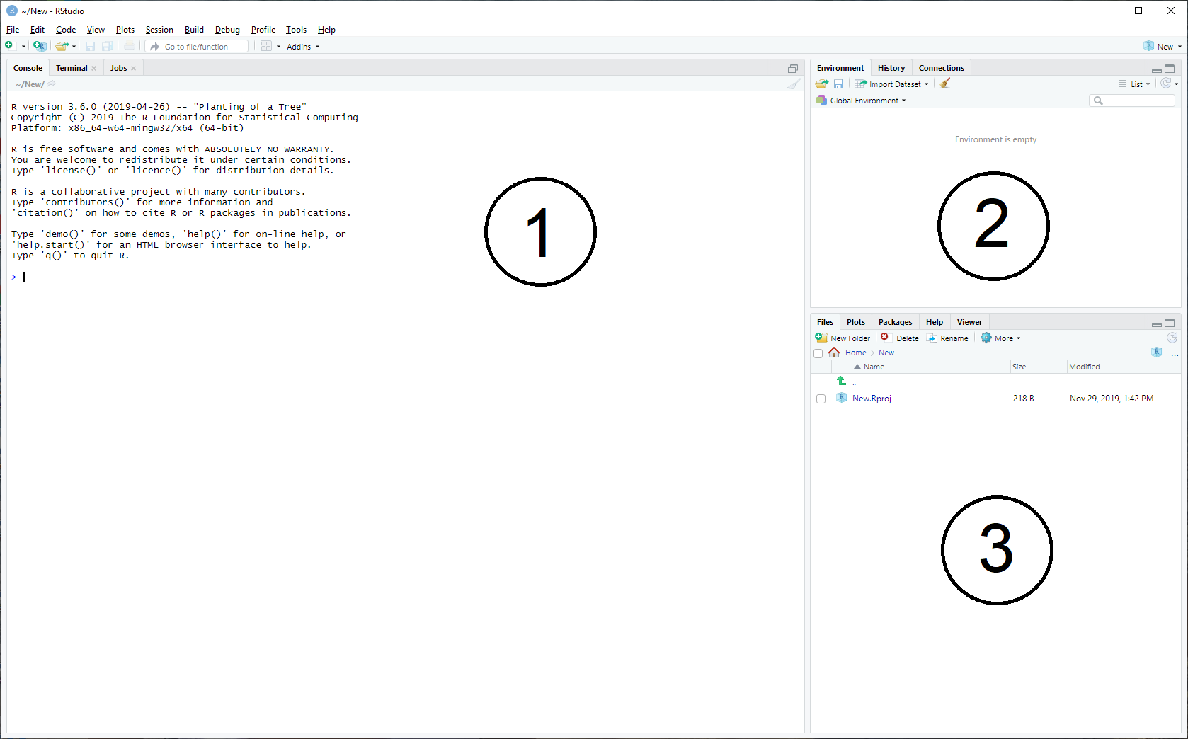

Iako se u konzoli (Console) može pisati programski kôd, RStudio nam nudi bolje mogućnosti kroz Source Panel.

Source Panel ili okno u koje se može pisati i programski kôd i tekst dokumenta nakon prvog pokretanja nije otvoreno. Za otvaranje potrebno je u izborniku odabrati File -> New File i odabrati tip datoteke. Na izboru su R Script, R Notebook, R Markdown, Shiny Web App, itd. Tijekom ovoga tečaja koristit ćemo R Markdown. Nakon odabira tipa datoteke, sučelje programa RStudio sastoji se od četiri okna:

1. Source
2. Console
3. Environment
4. Files

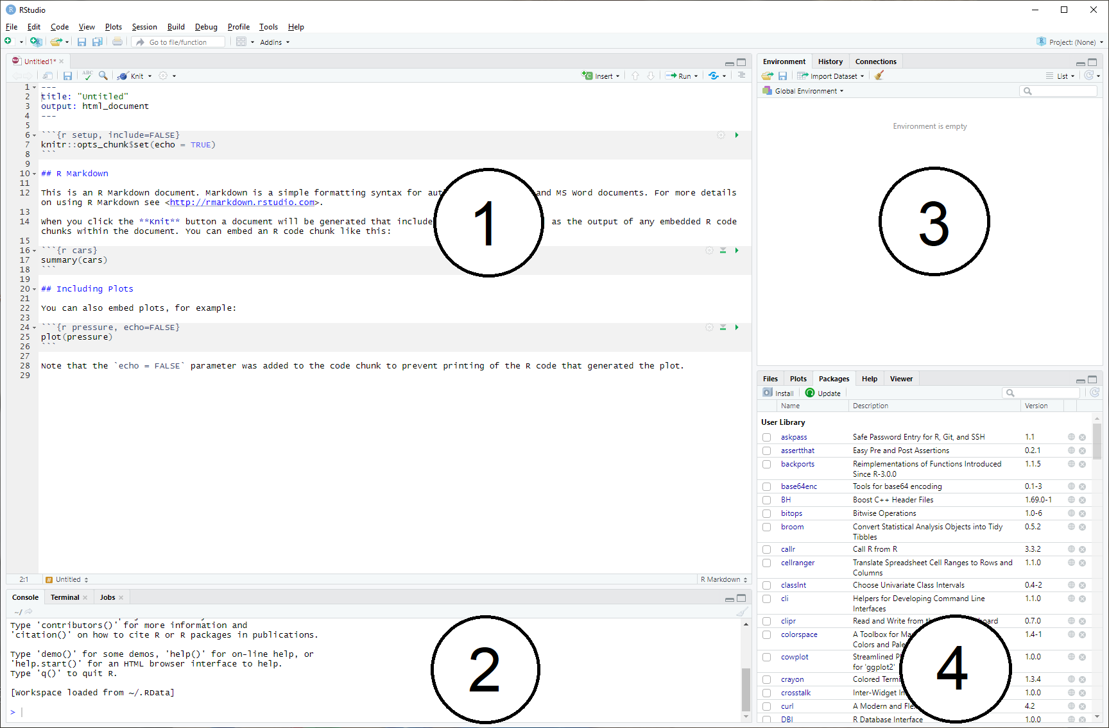

### Source

U oknu Source otvaraju se datoteke s kojima radimo.

### Console

**Konzola** (engl. *console*) je okno preko kojeg se izvršavaju sve naredbe sustava R i prikazuju rješenja tih naredbi.

Naredbe u konzolu dospiju ili direktnim upisom u konzolu (nakon znaka >) ili iz drugih okna automatskim prebacivanjem.

Naredbe koje se upisuju direktno u konzolu izvršavaju se nakon pritiska tipke [Enter]. Istovremeno se može napisati i izvršiti samo jedna naredba. Sav kôd iz konzole nestaje nakon prekida sesije.

U slučaju da se u konzoli pojavi simbol +, to je znak da naredba iz konzole ili okna Source nije dovršena i da se čeka nastavak unosa.

### Environment

Gornje desno okno **Environment** ili radno okruženje jest preglednik svih objekata (varijable, skupovi podataka, funkcije…) koje korisnik ima na raspolaganju u trenutačnoj sesiji.

U kartici **History** nalazi se popis od maksimalno 512 prethodnih naredbi koje su izvršene u RStudiju. Odabrane naredbe se odavde mogu poslati u Source dokument ili u konzolu na izvršavanje.

### Files

Okno **Files** sastoji se od nekoliko korisnih kartica.

**Files** je mjesto na kojem se može podesiti radni direktorij i pregledati popis svih datoteka. Radni direktorij nekog procesa je hijerarhijska mapa dokumenata vezana za proces. Kad se unutar procesa stvara ili poziva neka datoteka, njen put (engl. *file path*) kreće od pozicije radnog direktorija (a ne iz korijenskog direktorija (engl. *root directory*)).

**Plots** služi za prikaz grafikona.

**Packages** daje pregled dostupnih paketa. Kvačicom su označeni oni paketi koji su i učitani automatski ili pomoću funkcije library(). Popis paketa se po potrebi nadopunjava naredbom install.packages().

Kartica **Help** je korisna za pomoć i referenciranje vezano za bilo koji paket, funkciju, ugrađeni podatkovni skup, i bilo što drugo za što postoji službena R dokumentacija. Ako nas na primjer, zanima kako se koristi funkcija plot(), upišemo u tražilicu *plot* i dobit ćemo dokumentaciju o toj funkciji. Ovo je vjerojatno jedna od najkorištenijih kartica u RStudiju za početnike.

Kartica **Viewer** služi za pregled lokalnoga *web*-sadržaja.

**Primjer:** Podesimo radni direktorij na mapu *S721* koja se nalazi na radnoj površini.

Podešavanje radnoga direktorija može se napraviti na nekoliko načina. Jedan način je preko kartice Files. Pronađemo i odaberemo mapu koju želimo postaviti kao radni direktorij, zatim kliknemo na ikonu More koja se nalazi na alatnoj traci unutar karitice i odaberemo “Set As Working Directory”.

Drugi način je pomoću naredbe setwd(). Unutar nje u navodnicima upišemo lokaciju (engl. *file path*) željenoga radnog direktorija, s tim da se nazivi mapa i datoteka razdvajaju ili znakom “/” ili “\” jer je standardni "" rezerviran za specijalnu sintaksu markdown datoteke s kojom ćemo se kasnije upoznati.

#setwd("Desktop/S721")

Nakon podešavanja radnoga direktorija, dobro je napraviti provjeru. To se može napraviti upitom getwd().

## Vrste datoteka u RStudiju

### R Script

**R Script** je jednostavna tekstualna datoteka u koju se upisuju naredbe za R. Ekstenzija datoteka ovoga tipa je “.r”.

Naredbe se izvršavaju istovremenim pritiskom tipki [Ctrl]+[Enter], a rezultat se prikazuje u konzoli. Grafikoni se prikazuju na kartici Plots osim ako se ne specificira drugačije. Komentari se mogu pisati iza znaka #.

Prednost R Scripta nad konzolom je što sadrži pregled svih naredbi koje korisnik lako može ponoviti, ispraviti, doraditi i pohraniti.

**Primjer:**  
Otvorite R Script datoteku, upišite u nju proizvoljan tekst te izračunajte koliko je 123 * 456. Spremite datoteku pod nazivom “proba1.r” u mapu S721.

### R Markdown

**R Markdown** je vrsta R datoteke u kojoj je moguće ispreplitati programski kôd, njegove rezultate i tekst (input ili ulazna datoteka), iz koje se potom može generirati HTML, PDF ili *Word* dokument (output ili izlazna datoteka). Ekstenzija dokumenta je .rmd.

S obzirom na to da je cilj svake analize podataka predstaviti dobivene rezultate u nekoj vrsti dokumenta, R Markdown datoteka prikladano je rješenje jer omogućuje dokumentiranje cijelog postupka koji se provodio nad podacima, kao i njegovo repliciranje i dorađivanje.

Naredbe koje se trebaju izvršiti pišu se unutar blokova. Blok (engl. *chunk*) izrađuje se istovremenim pritiskom tipki [Ctrl]+[Alt]+[I].

Pokretanje jedne naredbe unutar bloka izvršava se istovremenim pritiskom tipki [Ctrl]+[Enter], a pokretanje svih naredbi iz jednog bloka se izvršava istovremenim pritiskom na [Ctrl]+[Shift]+[Enter].

**Primjer:**  
Izračunajte koliko je $25*15$. Za izvršavanje operacije u .rmd datoteci potrebno je izraditi blok (engl. *chunk*) pomoću [Ctrl]+[Alt]+[I], upisati naredbu $25*15$ te pritisnuti [Ctrl]+[Enter].

25*15

## [1] 375

Tekst u .rmd datoteci koji je napisan izvan bloka piše se u običnom formatu, ali postoji sintaksa (jezik Markdown) koja omogućava oblikovanje teksta u izlaznoj datoteci. Na primjer, tekst koji se upiše između dviju zvjezdica bit će napisan *ukošenim slovima*, a tekst koji se upiše između dvostrukih zvjezdica bit će napisan **podebljanim slovima**. Tekst nakon znaka # biti će označen kao naslov poglavlja.

Više o markdown sintaksi može se pronaći na poveznici <https://www.rstudio.com/wp-content/uploads/2015/03/rmarkdown-reference.pdf>.

R Markdown dokument konvertira se u pdf, HTML ili *Word* dokument pomoću ikone **Knit** koja se nalazi na alatnoj traci okna Source. Moguće je postaviti dodatne parametre za svaku vrstu izlaznoga dokumenta u zaglavlju .rmd datoteke, no o tome nećemo govoriti u ovom tečaju. Spomenut ćemo samo da se zaglavlje .rmd datoteke zove YAML (/ˈjæməl/, rimuje se s camel) i uvijek počinje i završava trima crticama (---).

Komentar u tekstualnom dijelu .rmd datoteke stavlja se unutar znakovnog izraza <!-- -->, a komentar unutar bloka piše se nakon znaka #.

U RStudiju mogu se kreirati i mnoge druge vrste datoteka, ali se one neće obrađivati u ovom tečaju.

NAPOMENA: Znak “\” stavlja se ispred znaka za markdown sintaksu ako se želi poništiti njegovo djelovanje i uključiti u tekst doslovce. Tako, na primjer, ako se u tekstu izlaznoga dokumenta treba navesti znak zvjezdice, u R Markdown datoteci umjesto * potrebno je napisati \*. Iz ovog razloga se i put do datoteke mora označavati dvostrukim znakom “\\” ili alternativno s “/”. Znakovi koji su u službi sintakse markdown dokumenta zovu se metaznakovi (“\”, “#”, "_“,”^“,”**“,”*"…).

**Primjer**  
1.1 Izradite novu R Markdown datoteku i u nju upišite proizvoljan tekst s naslovom (#).  
1.2 Izradite blok i izvršite barem jednu računsku operaciju.  
1.2 Odaberite jednu riječ iz teksta koju ćete označiti podebljanim slovima (** **).  
1.3 Spremite datoteku u radni direktorij pod nazivom “proba2.rmd”.  
1.2 ‘Knitajte’ odnosno generirajte HTML dokument iz datoteke proba2.  
1.3 Preko kartice Files u oknu Files provjerite sadržaj radnoga direktorija. Označite datoteku proba2.rmd i izbrišite je klikom na dugme Delete unutar kartice Files.

## Projekti

Na desnom kraju alatne trake nalazi se izbornik vezan za projekte (engl. *Project*). Projekt je imenovano radno okruženje, a praktično je kada korisnik radi na više projekata odjednom. Projekti omogućuju jednostavniji nastavak rada nakon svakog prekida te lakši prelazak iz jednog u drugo radno okruženje bez gubitka podataka i postavki.

Projekti se pohranjuju u datoteke ekstenzije *.Rproj.

## Paketi

Sve funkcionalnosti sustava R grupirane su u paketima.

R paketi se sastoje od skupine funkcija, kompiliranoga kôda i primjera podataka u strogo definiranom formatu. Određeni paketi dolaze sa samom instalacijom sustava R, a ostale nadograđuje korisnik prema svojim potrebama.

Osnovni paketi (engl. *base*) dolaze sa sustavom R i čine njegovu okosnicu sadržavajući osnovne funkcije za aritmetiku, statistiku, grafiku, ulaz i izlaz podataka, osnovne programske potpore, itd. Ovaj skup paketa ne mijenja se između dviju verzija sustava R i ne mogu se pronaći izdvojeni na nekom repozitoriju paketa. Oni su:

* base,
* stats,
* datasets,
* graphics,
* grDevices,
* methods,
* utils.

Zatim postoje paketi koji su također dio same instalacije sustava R, ali se njihove verzije mogu nadograđivati između pojedinih verzija i kao takvi mogu se pronaći i pojedinačno na nekom spremištu paketa. Da bi korisnik mogao koristiti funkcije iz takvih paketa, mora ih prvo učitati pomoću funkcije library(). Neki od njih su KernSmooth, MASS, Matrix, boot, class, cluster, codetools, foreign, lattice, mgcv, nlme, nnet, rpart, spatial, survival.

Svi ostali paketi moraju se preuzeti s nekog repozitorija (spremišta) paketa pomoću naredbe install.packages(), i zatim učitati pomoću naredbe library().

**Primjer:**

#install.packages("wordcloud")  
#library(wordcloud)

NAPOMENA: Nazivi paketa unutar naredbe install.packages() pišu se u navodnicima, dok se unutar funkcije library() mogu navesti i bez njih.

Popis svih funkcija iz nekog paketa može se vidjeti u popratnoj dokumentaciji paketa na ovaj način:

library(help = "stats") # popis funkcija iz paketa stats

Glavni repozitorij ili spremište paketa nalazi se na *web*-stranici CRAN - The Comprehensive R Archive Network. Trenutačno (jesen 2019.) postoji oko 15,000 paketa na CRAN-u, a cijeli popis se može pronaći na poveznici: <https://cran.r-project.org/web/packages/available_packages_by_name.html>.

Postoji i pregledniji način pronalaska odgovarajućih paketa, na primjer, na sljedećim poveznicama grupirani su po temi: <https://cran.r-project.org/web/views/>  
<https://awesome-r.com/>

Već samim uvidom u te popise, može se vidjeti koliko široko se primijenjuje R, od analiza medicinskih slika, kliničkih pokusa i prostornih podataka do statistika za društvene znanosti, obrade prirodnoga jezika i strojnog učenja.

Uz CRAN postoje i drugi repozitoriji, na primjer Bioconductor sadrži spremište paketa specijaliziranih za analizu genomskih podataka.

Paketi se mogu preuzeti i iz drugih izvora, na primjer iz lokalne datoteke ili s GItHub-a od povjerljivog korisnika, no s malo drugačijim naredbama. O tim naredbama nećemo govoriti u početničkom tečaju, no običaj je da se uz informaciju o specifičnom paketu obično navede i točna naredba za njegovo preuzimanje.

U ovom tečaju uglavnom ćemo raditi s funkcijama iz osnovnih paketa.

# OSNOVNI TIPOVI PODATAKA

Sustav R prepoznaje šest osnovnih ili atomskih tipova podataka:

|  |  |  |
| --- | --- | --- |
| **Tip** | **Izvorni naziv** | **Primjeri** |
| realni | double | 5, 999.111, 2e5 |
| cjelobrojni | integer | 1L, -100L, 987654321L |
| znakovni | character | "A", "Učimo R", "99 %" |
| logički | logical | TRUE, FALSE, T, F |
| kompleksni | complex | 3+2i |
| sirovi | raw | as.raw(11), charToRaw("Hello") |

Realni tip podatka (engl. *double*) je bilo kakva numerička vrijednost, odnosno vrijednost iz skupa realnih brojeva i svih njegovih podskupova (racionalni, iracionalni i cijeli brojevi). Cjelobrojni tip podatka (engl. *integer*) su cijeli brojevi.

Razlika zapisa cijeloga broja u realnom i cjelobrojnom tipu podatka je u rasponu i zauzimanju memorije. Realni tip podatka definiran je u rasponu +- 1,79e308, dok je raspon integer varijable +- 2.147.483.647, ali zauzima upola manje memorije od realnog tipa.

Cjelobrojne i realne tipove podataka jednim nazivom zovemo numerički tip podatka. U većini slučajeva R će broj pohraniti kao realni tip, a ako baš želimo vrijednost koja je cjelobrojnoga tipa, tada uz broj stavimo oznaku L, na primjer, 42L.

Znakovni tip podatka (engl. *character*) je bilo kakav niz znakova unutar navodnika. Koristi se i izraz string.

Logički tip podatka (engl. *logical*) može poprimiti dvije vrijednosti, TRUE ili FALSE, a ako nema varijabli koje se zovu T ili F, vrijednost TRUE možemo deklarirati i znakom T, a vrijednost FALSE znakom F (T i F bez navodnika).

U ovom tečaju nećemo obrađivati kompleksne i sirove tipove podataka jer se oni koriste samo u specifičnim, rijetkim slučajevima.

## Izrada varijabli

Varijable su imenovani spremnici u koje se pohranjuju vrijednosti. Operator kojim se izvršava operacija pohranjivanja, odnosno pridruživanja vrijednosti varijabli je <- (skraćeno [Alt] + [-]).

**Primjer** izrade varijabli različitih tipova

a <- 1  
b <- 1L  
c <- "1"  
d <- TRUE

Tip podatka neke varijable možemo provjeriti funkcijom typeof():

typeof(a)

## [1] "double"

typeof(b)

## [1] "integer"

typeof(c)

## [1] "character"

typeof(d)

## [1] "logical"

**Zadatak 1** Izradite po jednu znakovnu, realnu, cjelobrojnu i logičku varijablu i provjerite jesu li ispravnoga tipa podatka.

## Funkcije is. i as.

Jezik R ima funkcije is. i as. koje u kombinaciji s tipom podatka (is.double(), is.integer(), is.numeric(), is.logical(), is.vector()…) mogu provjeriti je li neki objekt određenog tipa, odnosno pretvoriti (ukoliko je to moguće) objekt iz jednog tipa u drugi (as.double(), as.integer(), as.numeric(), as.logical(), as.vector()…).

**Primjer**

is.integer(b) # funkcijom is. testiramo je li objekt nekog tipa

## [1] TRUE

b <- as.character(b) # funkcijom as. konvertiramo objekt u drugi tip  
is.character(b)

## [1] TRUE

Funkcije is. i as. mogu se kombinirati s gotovo bilo kojim R objektom (matrix, list, data.frame…).

**Zadatak 2**  
Pretvorite logičku varijablu d u cjelobrojni tip podatka. Može li se napraviti pretvorba u obrnutom smjeru, tj. iz cjelobrojnog (i generalno, numeričkog) u logički tip podatka?

## Specijalne vrijednosti

Sustav R ima definiranu vrijednost za beskonačnost i označava se s Inf (engl. *infinity*). Može se dobiti kao $n/0$ pri čemu je $n$ bilo koji broj veći od 0.

1/0

## [1] Inf

1/Inf

## [1] 0

Inf + Inf

## [1] Inf

Inf - Inf

## [1] NaN

is.numeric(Inf)

## [1] TRUE

# ne postoji funkcija is.Inf, nego obrnuto:  
is.finite(Inf)

## [1] FALSE

Inf je numerički, realni tip podatka.

Nedostajuće vrijednost u sustavu R označene su oznakom NA (not available).  
Nedefinirane vrijednosti označene su s NaN (not a number), na primjer, $0/0$ je nedefinirana vrijednost.

Funkcije kojima ispitujemo je li neka vrijednost nedostajuća ili nedefinirana su redom is.na() odnosno is.nan().

x <- NA  
typeof(x)

## [1] "logical"

is.na(0/0)

## [1] TRUE

is.nan(0/0)

## [1] TRUE

NAPOMENA: Iako postoje funkcije za testiranje is.na() i is.nan(), ne postoje funkcije za pretvorbu u NA ili NaN, tj. ne postoje as.na() ili as.nan().

Usporedimo rezultate idućih dviju naredbi:

is.nan(5)

## [1] FALSE

is.nan("Ana")

## [1] FALSE

Funkcija is.nan() testira je li numerička vrijednost nedefinirana, ali nije alat kojim se testira je li neka varijabla numerička. Za to nam služi funkcija is.numeric().

is.numeric("Ana")  
## [1] FALSE

is.numeric(5)  
## [1] TRUE

# OSNOVNE STRUKTURE PODATAKA

U analizi podataka praktično je podatke organizirati i zapisati u definirane strukture koje proizlaze iz matematičkih struktura kakve su primjerice vektori i matrice. Različite strukture podatka zahtijevaju korištenje različitih operacija i funkcija, stoga je bitno upoznati se s osnovnim strukturama podataka u sustavu R.

Strukture podataka mogu se podijeliti prema dimenzionalnosti i homogenosti. Homogene strukture podataka su one u kojima su svi podaci istog tipa, dok su heterogene one koje mogu sadržavati različite tipove podataka.

|  |  |  |
| --- | --- | --- |
| **Dimenzija** | **Homogene strukture** | **Heterogene strukture** |
| 1 | Vektori (*Vector*) | Liste (*List*) |
| 2 | Matrice (*Matrix*) | Podatkovni okviri (*Data Frames*) |
| N | Polja/Nizovi (*Arrays*) |  |

Funkcijom class() može se ispitati kakve je vrste neki objekt (numeric, character, logical, list, matrix, array, data.frame), a detaljnija struktura tog objekta dobije se funkcijom str(). Primjeri slijede nakon upoznavanja s pojedinom strukturom podataka.

## Vektori

### Izrada vektora

Vektor je uređeni niz elemenata istoga tipa. Izrađuje se pomoću funkcije c() (combine).

**Primjer** izrade vektora različitih tipova:

a <- c(TRUE, FALSE, T, F)  
b <- c("Krk", "Pag", "Cres")  
c <- c(7, 4, 8, 8, 5, 10)

**Zadatak 3**  
Izradite po jedan znakovni, realni, cjelobrojni i logički vektor koji sadrže po tri elementa i provjerite kojega su tipa pomoću funkcije typeof().

### Pomoćne funkcije za izradu vektora

U slučaju potrebe za izradom duljih vektora, postoje pomoćne funkcije koje to olakšavaju:

**Operator dvotočka :** generira niz ‘od:do’:

a <- 11:15  
a

## [1] 11 12 13 14 15

Funkcija **seq()** je slična operatoru “:”, ali nudi dodatne varijacije:

seq(1, 10)

## [1] 1 2 3 4 5 6 7 8 9 10

seq(1, 10, by = 2)

## [1] 1 3 5 7 9

seq(1, 10, length.out = 4)

## [1] 1 4 7 10

Funkcija **rep()** replicira zadane vrijednosti na zadani način:

rep(c(1, 2, 3), times=2)

## [1] 1 2 3 1 2 3

rep(c(1, 2, 3), each=2)

## [1] 1 1 2 2 3 3

rep(c(1, 2, 3), length.out=5)

## [1] 1 2 3 1 2

Za popis argumenata neke funkcije i pomoć pri korištenju, može se upisati naziv funkcije u karticu Help unutar okna File ili izvršiti naredbu ?+[naziv funkcije], na primjer, ?rep.

NAPOMENA: Kada se unutar funkcije zadaje vrijednost nekom atributu, koristi se operator pridruživanja =, a ne <-.

Vektor se može izraditi i funkcijom vector(type, n). Njom se dobije trivijalni vektor navedenoga tipa i duljine n:

vector("character", 5)

## [1] "" "" "" "" ""

Spajanje vektora može se napraviti pomoću funkcije c():

a <- c(1, 2, 3)  
b <- c(4, 5, 6)  
c <- c(a, b)  
c

## [1] 1 2 3 4 5 6

**Zadatak 4**  
4.1 Izradite vektor a koji sadrži sve negativne cijele brojeve između -10 i -1.  
4.2 Izradite vektor b koji će sadržavati sve parne brojeve od 1 do 100.  
4.3 Realne brojeve u rasponu od -5 do 5 želimo razvrstati u pet razreda. Odredite granice tih razreda.  
4.4 Izradite vektor c koji sadrži niz brojeva od 0 do 30, bez brojeva od 16 do 20.  
4.5 Izradite vektor d koji će sadržavati 15 vrijednosti TRUE i 15 vrijednosti FALSE.

Što se dogodi kada se u funkciji za izradu vektora c() navedu vrijednosti različitoga tipa?

**Primjer:** Odredite tip vektora l, m i n:

l <- c(TRUE, 2)  
l

## [1] 1 2

m <- c(2, "A")  
m

## [1] "2" "A"

n <- c(2L, "A")  
n

## [1] "2" "A"

Tip vektora možemo ispitati pomoću funkcije typeof():

typeof(l)

## [1] "double"

typeof(m)

## [1] "character"

typeof(n)

## [1] "character"

Ako se u funkciji za izradu vektora c() navedu vrijednosti različitoga tipa, doći će do automatske pretvorbe slabijih tipova podataka u jači tip podatka, pri čemu je jači tip podatka onaj koji zadržava više informacija o svakom elementu.

Redoslijed pretvorbe ide u smjeru:

logical -> integer -> double -> character

**Primjer:**

TRUE -> 1L -> 1 -> "1"

### Atributi

Strukture podataka mogu imati atribute poput naziva elemenata ili drugih oznaka koje korisnik sam definira.

Nazivi elemenata vektora mogu se zadati na više načina, na primjer funkcijom names():

v1 <- c("Sergej", 9, "sladoled", T)  
names(v1) <- c("ime", "starost", "najdraža_hrana", "jedinac")

#vektor v1 sada izgleda ovako:  
v1

## ime starost najdraža_hrana jedinac   
## "Sergej" "9" "sladoled" "TRUE"

Nazivi elemenata vektora mogu se odrediti i prilikom izrade vektora:

v2 <- c(ime="Alex", starost="10", najdraža_hrana="hamburger", jedinac="FALSE")

Atributi se generalno mogu dodati uz pomoć funkcije attr().

attr(v1,"jezik") <-"hrv"  
attr(v2, "jezik") <- "eng"

Pri ispisu vektora ispisat će se i svi njegovi atributi:

v1

## ime starost najdraža_hrana jedinac   
## "Sergej" "9" "sladoled" "TRUE"   
## attr(,"jezik")  
## [1] "hrv"

Atributi se mogu na uredniji način izlistati i uz pomoć funkcije attributes():

attributes(v1)

## $names  
## [1] "ime" "starost" "najdraža_hrana" "jedinac"   
##   
## $jezik  
## [1] "hrv"

NAPOMENA: Ako vektor ima ikakve dodatne atribute osim names, funkcija is.vector() ga neće prepoznati kao vektor:

is.vector(v1)

## [1] FALSE

### Duljina vektora

Duljina vektora (broj elemenata u vektoru) dobiva se funkcijom length():

length(v1)

## [1] 4

Duljina znakova pojedinih elemenata unutar vektora dobiva se funkcijom nchar()

nchar(v1)

## ime starost najdraža_hrana jedinac   
## 6 1 8 4

nchar(c(TRUE, FALSE, T, F))

## [1] 4 5 4 5

nchar(c(9999L, 66L, -5L))

## [1] 4 2 2

**Zadatak 5**  
5.1 Izradite proizvoljni logički vektor naziva joga čiji elementi redom imaju nazive: pon, uto, sri, čet i pet, i ispišite ga.  
5.2 Ispitajte tip, klasu i strukturu vektora joga pomoću funkcija typeof(), class() i str().

### Selektiranje elemenata vektora

Elementi vektora selektiraju se operatorom [.

**Primjer:**

a <- LETTERS  
a

## [1] "A" "B" "C" "D" "E" "F" "G" "H" "I" "J" "K" "L" "M" "N" "O" "P" "Q" ## [18] "R" "S" "T" "U" "V" "W" "X" "Y" "Z"

a[2]

## [1] "B"

S obzirom na to da operator [ prima samo jedan argument, u slučaju kada je potrebno izdvojiti više elemenata iz vektora, njihovi indeksi (redni brojevi pozicija u vektoru) sažmu se u novi vektor.

#izbor 5., 10. i 15. elementa  
a[c(5, 10, 15)]

## [1] "E" "J" "O"

#izbor svih elemenata između 11. i 15. člana, uključujući i njih  
a[11:15]

## [1] "K" "L" "M" "N" "O"

#svaki drugi element, počevši od prvog:  
a[seq(1, 26, by = 2)]

## [1] "A" "C" "E" "G" "I" "K" "M" "O" "Q" "S" "U" "W" "Y"

Na ovaj način mogu se mijenjati vrijednosti pojedinih elemenata vektora:

a[1] <- "?"  
a

## [1] "?" "B" "C" "D" "E" "F" "G" "H" "I" "J" "K" "L" "M" "N" "O" "P" "Q" ## [18] "R" "S" "T" "U" "V" "W" "X" "Y" "Z"

Ako su elementi vektora imenovani, pojedini elementi mogu se dohvatiti i uz pomoć naziva.

**Zadatak 6**  
Iz zadanog vektora r selektirajte:

* deseti element,
* prvih pet elemenata,
* promijenite vrijednost prvoga, drugog i trećeg elementa na “-” i ispišite cijeli vektor,
* zadnji element.

r <- letters

### Brisanje elemenata iz vektora

Element vektora briše se tako da mu se indeks postavi na negativnu vrijednost:

**Primjer:** Ispišite sve elemente vektora x osim drugog elementa.

x <- c("A", "B", "C", "D")  
x[-2]

## [1] "A" "C" "D"

**Primjer:** Iz vektora y izbacite prva dva elementa.

y <- 10:20  
y <- y[-c(1,2)]  
y

## [1] 12 13 14 15 16 17 18 19 20

**Zadatak 7**  
7.1 Iz vektora ljubimci izbacite uljeza.

ljubimci <- c("pas", "mačak", "banana", "papiga", "ribica")

7.2 Ispišite vektor v bez prvog i zadnjeg elementa.

v <- LETTERS

### Operacije nad vektorima

Vektorizirane funkcije su one koje nad vektorom izvršavaju operaciju tako da je automatski izvrše nad svakim njegovim elementom. S obzirom na to da se tako ponašaju gotovo svi operatori i velik broj funkcija, kaže se da je sustav R vektoriziran. Takav sustav računanja u R-u uvelike olakšava i skraćuje broj koraka potrebnih za neku analizu.

**Primjer:** Udvostručite vrijednost svakog elementa vektora t.

t <- c(1, 2, 3, 4, 5)  
t*2

## [1] 2 4 6 8 10

**Primjer:** Svaki element vektora t uvećajte za 10.

t+10

## [1] 11 12 13 14 15

**Primjer:** Koji su rezultati sljedećih operacija?

t^2

## [1] 1 4 9 16 25

t*3+5

## [1] 8 11 14 17 20

**Primjer:** Izračunajte zbroj svih elemenata (sum()), minimalnu (min()), maksimalnu (max()) i srednju vrijednost (mean()) vektora t:

sum(t)

## [1] 15

min(t)

## [1] 1

max(t)

## [1] 5

mean(t)

## [1] 3

**Zadatak 8**  
8.1 Izradite cjelobrojni vektor r na način da sadrži sve cjelobrojne vrijednosti od 10 do 50, osim sekvence od 26 do 34. Koliko elemenata sadrži taj vektor?  
8.2. Zbrojite sve elemente vektora r iz prethodnog zadatka.  
8.3. Svaki element vektora r podijelite s 2 pa uvećajte za 5.

**Primjer:** Operacije nad dvama vektorima.

t <- c(1, 2, 3, 4, 5)  
s <- c(0, 2, 4, 6, 8)  
  
t+s

## [1] 1 4 7 10 13

t/s

## [1] Inf 1.0000000 0.7500000 0.6666667 0.6250000

t*s

## [1] 0 4 12 24 40

sum(t*s)

## [1] 80

t>s

## [1] TRUE FALSE FALSE FALSE FALSE

t!=s

## [1] TRUE FALSE TRUE TRUE TRUE

t==s

## [1] FALSE TRUE FALSE FALSE FALSE

### Princip recikliranja

Što ako vektori nad kojima vršimo operaciju nisu jednakih duljina?

t <- c(1, 2, 3, 4, 5)  
s <- c(3, 6, 9)  
  
t+s

## [1] 4 8 12 7 11

t/s

## [1] 0.3333333 0.3333333 0.3333333 1.3333333 0.8333333

t*s

## [1] 3 12 27 12 30

sum(t*s)

## [1] 84

t>s

## [1] FALSE FALSE FALSE TRUE FALSE

t!=s

## [1] TRUE TRUE TRUE TRUE TRUE

t==s

## [1] FALSE FALSE FALSE FALSE FALSE

Ako dva vektora nad kojima se izvršava vektorizirana operacija nisu jednakih duljina, sustav R će ih napraviti jednako dugima tako da reciklira odnosno replicira kraći vektor dok ne postane jednake duljine kao dulji vektor. U slučaju kada manjeg vektora na kraju treba odrezati, R će dati upozorenje, ali i rezultat.

**Zadatak 9**  
Pokušajte predvidjeti rezultate sljedećih operacija te usporedite sa stvarnim rezultatima:

t <- c(1, 2, 3, 4)  
  
t + 1  
t + c(1, 2)  
t + c(1, 2, 3)  
  
t * 2  
t * c(1, 2)  
t * c(1, 2, 3)

### Logičko selektiranje elemenata vektora

Nakon upoznavanja s principima vektoriziranja i recikliranja, može se lakše shvatiti logičko selektiranje, koje će svakome tko radi u sustavu R biti od velike koristi.

Elementi vektora mogu se birati i logičkim vektorima te logičkim upitima unutar operatora selektiranja [], pri čemu vrijedi da je TRUE vrijednost koja će biti selektirana, a FALSE vrijednost koja neće biti selektirana.

**Primjer:**

t <- c(2, 4, 6, 8, 10)  
s <- c(TRUE, TRUE, FALSE, TRUE, FALSE)  
  
t[s]

## [1] 2 4 8

S obzirom na to da operacije <, >, ==, != rezultiraju logičkim vektorom…

t>2

## [1] FALSE TRUE TRUE TRUE TRUE

…sljedeća naredba daje odgovor na upit o tome da se izdvoje elementi vektora t čija je vrijednost veća od 2:

t[t>2]

## [1] 4 6 8 10

Ako se logičko selektiranje udruži s principom recikliranja, može se postaviti sljedeći upit:

t <- c(1, 2, 3, 4, 5, 6, 7, 8, 9, 10)  
t[c(T, F)]

## [1] 1 3 5 7 9

Rezultat ovog upita je vektor čiji su elementi jednaki svakom drugom elementu vektora t.

**Zadatak 10**

10.1 Izradite vektor m kao niz cijelih brojeva od 1 do 30. Zatim selektirajte svaki treći element počevši od prvog (1., 4., 7.,…).  
10.2 Izradite vektor k kao niz brojeva od 1 do 100, pomnožite ga s 3, pa zatim izdvojite sve elemente veće od 280.  
10.3 Iz vektora f izdvojite sva imena koja se sastoje od tri slova (nchar()).

f <- c("Ivan", "Iva", "Branko", "Mia", "Ana")

### Zadaci za samostalni rad

Zadatak 1: Izradite logički vektor L, duljine 5 s trima vrijednostima TRUE i dvijema FALSE.

Zadatak 2: Koliki je zbroj elemenata vektora L iz prethodnog zadatka?

Zadatak 3: Izradite cjelobrojni vektor r na način da nosi sve cjelobrojne vrijednosti od 1 do 100, osim sekvence od 5 do 10. Koliko elemenata sadrži taj vektor?

Zadatak 4: Selektirajte prvih pet elemenata vektora iz prethodnog zadatka.

Zadatak 5: Selektirajte sve elemente veće od 20.

Zadatak 6: Svaki treći element vektora r iz trećeg zadatka izmijenite u 0.

## Matrice i polja

Matrice su dvodimenzionalni vektori, dok su polja višedimenzionalni vektori. S obzirom na to da ljudi općenito nisu naviknuti na rad s višedimenzionalnim skupovima podataka, polja su rjeđe korištene strukture, pa ćemo se u ovom poglavlju više fokusirati na svojstva matrica.

Matrica se izrađuje funkcijom matrix():

matrix(data = 1:12, nrow = 3, ncol = 4)

## [,1] [,2] [,3] [,4]  
## [1,] 1 4 7 10  
## [2,] 2 5 8 11  
## [3,] 3 6 9 12

U prozor Help u oknu Files upišite matrix da dobijete opis te funkcije. Vidimo da matrica posjeduje atribute dimenzije nrow i ncol, odnosno broj redaka i stupaca, te ima opciju kojom se određuje smjer popunjavanja. Zadano je da se matrica popunjava po stupcima, ali korisnik to može promijeniti po potrebi ako postavi byrow = TRUE.

matrix(data = 1:12, nrow = 3, ncol = 4, byrow=TRUE)

## [,1] [,2] [,3] [,4]  
## [1,] 1 2 3 4  
## [2,] 5 6 7 8  
## [3,] 9 10 11 12

Prethodna naredba može se napisati u skraćenoj formi (izostavljanjem naziva parametara) ako se poštuje redoslijed parametara kakav je naveden u Help dokumentaciji:

matrix(1:12, 3, 4, T)

## [,1] [,2] [,3] [,4]  
## [1,] 1 2 3 4  
## [2,] 5 6 7 8  
## [3,] 9 10 11 12

Nazivi redaka i stupaca mogu se zadati pomoću atributa dimnames. To je lista koja se sastoji od dvaju vektora od kojih prvi sadrži nazive redaka, a drugi nazive stupaca. U nastavku tečaja detaljnije će se obraditi lista kao struktura podataka.

**Primjer:**

matrix(1:4, 2, 2, dimnames=list(c("Gore", "Dolje"), c("Lijevo", "Desno")))

## Lijevo Desno  
## Gore 1 3  
## Dolje 2 4

Drugi način pozivanja i izvedbi svih gornjih funkcija bio bi ovakav:

#definiramo vektor  
m <- 1:12  
  
#zadamo mu dvije dimenzije 3 x 4  
dim(m) <- c(3,4)  
  
#pridružimo matrici m nazive redaka i stupaca  
rownames(m) <- c("A", "B", "C")  
colnames(m) <- c("1. stupac", "2. stupac", "3. stupac", "4. stupac")  
  
#ispišemo matricu  
m

## 1. stupac 2. stupac 3. stupac 4. stupac  
## A 1 4 7 10  
## B 2 5 8 11  
## C 3 6 9 12

**Primjer:** Provjerimo rezultate sljedećih funkcija:

class(m)

## [1] "matrix"

typeof(m)

## [1] "integer"

is.matrix(m)

## [1] TRUE

**Zadatak 11**  
Izradite matricu M1 dimenzija 3 × 3 koja se sastoji od svih pozitivnih parnih brojeva manjih od 20. Imenujte retke i stupce te matrice po vlastitom izboru.

### Selektiranje elemenata matrice

S obzirom na to da je matrica dvodimenzionalna struktura podataka, njene elemente dohvaćamo pomoću operatora [,] koji prihvaća dva argumenta. Prvi se odnosi na redni broj retka, a drugi na redni broj stupca.

**Primjer:** Prisjetimo se matrice m iz prethodnog primjera, te izdvojimo element koji se nalazi u prvom retku i trećem stupcu:

m[1,3]

## [1] 7

Ako se u operatoru pridruživanja izostavi prvi argument, kao na primjer m[, 3] dobit će se treći stupac. Ako se u operatoru pridruživanja izostavi drugi argument, na primjer m[3,], dobit će se treći redak.

**Primjer:** Ispišite prvi redak matrice m.

m[1,]

## 1. stupac 2. stupac 3. stupac 4. stupac   
## 1 4 7 10

**Zadatak 12**12.1 U matrici m zamijenite element iz 3. retka i 1. stupca brojem 100 te ispišite rezultat.  
12.2 Drugi redak matrice m pomnožite s 10 te ispišite cijelu matricu.

Elemente matrice možemo dohvaćati i pomoću naziva redaka i stupaca, ako su zadani.

m["A", "2. stupac"]

## [1] 4

Ispis retka B:

m["B",]

## 1. stupac 2. stupac 3. stupac 4. stupac   
## 2 5 8 11

Ispisivanje nekoliko stupaca, na primjer prvog i drugog iz matrice m može se dobiti na sljedeći način:

m[,c(1,2)]

## 1. stupac 2. stupac  
## A 1 4  
## B 2 5  
## C 3 6

Treći način dohvaćanja elemenata matrice je pomoću logičkih upita pri čemu vrijedi da TRUE odgovara vrijednosti koja će biti selektirana, a FALSE vrijednost koja neće biti selektirana.

**Primjer:** Ispišite sve elemente matrice m veće od 50.

m[m>50]

## integer(0)

**Zadatak 13**  
Iz vektora m2 izradite matricu M2 dimenzija 5 × 3, a potom iz te matrice izdvojite sve elemente manje od 30.

m2 <- seq(1, 90, 6)

### Spajanje matrica

Matrici se može dodati novi redak, stupac ili druga matrica odgovarajućih dimenzija pomoću funkcije cbind() za spajanje preko stupaca te rbind() za spajanje preko redaka. Pritom se mora paziti na to da se odgovarajuće dimenzije objekata podudaraju.

**Primjer** spajanja matrica preko redaka:

m <- matrix(1:6, nrow = 2, ncol = 3, byrow=TRUE)  
n <- matrix(letters[1:12], nrow = 4, ncol = 3, byrow=TRUE)  
  
rbind(m, n)

## [,1] [,2] [,3]  
## [1,] "1" "2" "3"   
## [2,] "4" "5" "6"   
## [3,] "a" "b" "c"   
## [4,] "d" "e" "f"   
## [5,] "g" "h" "i"   
## [6,] "j" "k" "l"

**Primjer** spajanja matrica preko stupaca:

M <- matrix(1:12, nrow = 4, ncol = 3)  
N <- matrix(LETTERS[1:16], nrow = 4 , ncol = 4)  
  
MN <- cbind(M, N)  
MN

## [,1] [,2] [,3] [,4] [,5] [,6] [,7]  
## [1,] "1" "5" "9" "A" "E" "I" "M"   
## [2,] "2" "6" "10" "B" "F" "J" "N"   
## [3,] "3" "7" "11" "C" "G" "K" "O"   
## [4,] "4" "8" "12" "D" "H" "L" "P"

**Zadatak 14**  
Provjerite tip i klasu matrice M, N i MN.

Ako se na matricu primijeni funkcija str(), dobiju se sljedeće informacije o njenoj strukturi: tip podataka unutar matrice, dimenzije i ispis prvih nekoliko elemenata.

str(N)

## chr [1:4, 1:4] "A" "B" "C" "D" "E" "F" "G" "H" "I" "J" "K" "L" "M" "N" "O" ...

### Transponiranje matrice

Zamjena redaka i stupaca matrice, tzv. transponiranje matrice provodi se pomoću funcije t().

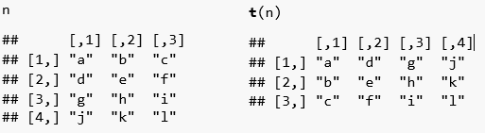

### Polja

Radnje analogne onima koje se provode nad matricama mogu se provoditi i nad poljima. Za izradu polja koristi se funkcija array(), dimenzije se definiraju funkcijom dim(), a imenuju funkcijom dimnames(). Polje se može transponirati funkcijom abind() iz paketa abind.

S obzirom na to da se polja rjeđe koriste u praksi, vježbanje operacija nad poljima ostavljamo za samostalni rad.

## Liste

### Izrada, selektiranje i imenovanje elemenata liste

Liste su objekti koji mogu sadržavati elemente različitih tipova, uključujući i druge objekte poput liste, matrice, funkcije, itd. Liste se stvaraju pomoću funkcije list(). Liste su jednodimenzionalne strukture podataka, iako elementi unutar liste mogu biti višedimenzionalni.

lista <- list(10, "Ana", FALSE, matrix(1:20, nrow=5, ncol=4))  
lista

## [[1]]  
## [1] 10  
##   
## [[2]]  
## [1] "Ana"  
##   
## [[3]]  
## [1] FALSE  
##   
## [[4]]  
## [,1] [,2] [,3] [,4]  
## [1,] 1 6 11 16  
## [2,] 2 7 12 17  
## [3,] 3 8 13 18  
## [4,] 4 9 14 19  
## [5,] 5 10 15 20

Svaki element liste označen je dvostrukom uglatom zagradom [[ ]] i tako se može i selektirati.

lista[[2]]

## [1] "Ana"

Imenovanje elemenata liste može se izvršiti, kao i kod vektora, funkcijom names() ili izravno tijekom izrade liste.

Prvi način imenovanja elemenata liste:

names(lista) <- c("broj", "ime", "status", "mjerenja")  
lista

## $broj  
## [1] 10  
##   
## $ime  
## [1] "Ana"  
##   
## $status  
## [1] FALSE  
##   
## $mjerenja  
## [,1] [,2] [,3] [,4]  
## [1,] 1 6 11 16  
## [2,] 2 7 12 17  
## [3,] 3 8 13 18  
## [4,] 4 9 14 19  
## [5,] 5 10 15 20

Drugi način imenovanja elemenata liste:

lista2 <- list(broj = 5, ime = "Mateo", status = TRUE, mjerenja = matrix(round(runif(20, 0, 20)), 4, 5))  
lista2

## $broj  
## [1] 5  
##   
## $ime  
## [1] "Mateo"  
##

## $status  
## [1] TRUE  
##   
## $mjerenja  
## [,1] [,2] [,3] [,4] [,5]  
## [1,] 18 7 8 17 1  
## [2,] 14 12 5 9 10  
## [3,] 10 4 2 19 14  
## [4,] 18 16 6 16 19

NAPOMENA: U slučaju imenovanja elemenata pri samoj izrade liste, nazivi elemenata nisu navedeni unutar navodnika, dok se kod korištenja funkcije imenovanja elemenata liste names() nazivi elemenata moraju navesti u navodnicima.

Ako su elementi liste imenovani, mogu se selektirati uz pomoć operatora $:

lista$mjerenja

## [,1] [,2] [,3] [,4]  
## [1,] 1 6 11 16  
## [2,] 2 7 12 17  
## [3,] 3 8 13 18  
## [4,] 4 9 14 19  
## [5,] 5 10 15 20

**Zadatak 15**  
15.1 Dohvatite element iz prvog stupca i trećeg retka matrice mjerenja u listi lista.  
15.2 Izradite listu koja sadrži pet elemenata po vlastitom izboru i ispišite je.  
15.3 Promijenite drugi element te liste.

### Dodavanje i brisanje elemenata liste

Novi element liste može se dodati direktno pridruživanjem <-:

lista[[5]] <- "Peti element"

Ako se novi element želi i imenovati, dodavanje i imenovanje novog elementa može se napraviti u jednom koraku.

**Primjer:** Listi lista dodajmo novi element naziva dodatak i pridružimo mu vrijednost “20 %”:

lista$dodatak <- "20 %"

Element liste i drugih objekata brišemo tako da mu pridružimo vrijednost NULL. Obrišite prvi element liste lista i ispišite je.

lista[[1]] <- NULL

### Izrada liste koja u sebi nosi dvije liste

Najjednostavniji način spajanja dviju lista je pomoću funkcije c(). S obzirom na to da je lista jednodimenzionalni objekt, primjena funkcije c() ima smisla.

listaA <- list(ime="Ana", prezime="Anic", godina=14)  
listaB <- list(razred=8, ocjene=c(5, 4, 3), muzicka="TRUE", grad="Zagreb")

listaC <- c(listaA, listaB)

Dvije liste mogu se spojiti i pomoću funkcije list(), no rezultat je onda lista s dva elementa, od kojih je svaki opet lista. Tu treba biti oprezan s indeksiranjem.

listaD <- list(listaA, listaB)

Lista će uvijek biti preglednija ako su svi elementi imenovani:

listaE <- list(A = listaA, B = listaB)  
listaE

## $A  
## $A$ime  
## [1] "Ana"  
##   
## $A$prezime  
## [1] "Anic"  
##   
## $A$godina  
## [1] 14  
##   
##   
## $B  
## $B$razred  
## [1] 8  
##   
## $B$ocjene  
## [1] 5 4 3  
##   
## $B$muzicka  
## [1] "TRUE"  
##   
## $B$grad  
## [1] "Zagreb"

Vraćanje liste natrag u atomski vektor provodi se funkcijom unlist(). Usporedite donja dva rezultata.

unlist(listaC)

## ime prezime godina razred ocjene1 ocjene2 ocjene3 muzicka   
## "Ana" "Anic" "14" "8" "5" "4" "3" "TRUE"   
## grad   
## "Zagreb"

unlist(listaD)

## ime prezime godina razred ocjene1 ocjene2 ocjene3 muzicka   
## "Ana" "Anic" "14" "8" "5" "4" "3" "TRUE"   
## grad   
## "Zagreb"

S obzirom na to da funkcija unlist() pretvara listu u vektor, rezultati obaju gornjih slučajeva bit će jednaki.

### Atributi liste

Atributi liste i ostalih objekata u R-u ispituju se pomoću funkcija attributes() i attr().

attributes(listaA)

## $names  
## [1] "ime" "prezime" "godina"

Traženje vrijednosti pojedinog atributa (primjer names):

attr(listaA, "names")

## [1] "ime" "prezime" "godina"

**Zadatak 16**16.1 Podsjetite se kako izgledaju listaD i listaE. Pokušajte procijeniti rezultat pozivanja sljedećih naredbi. Izvršite naredbe i provjerite preklapa li se Vaša procjena s dobivenih rezultatima.

listaD[[2]]  
listaD[[2]][2]  
listaD[[2]][[2]]  
listaD[[2]]$ocjene  
listaD[[2]][[2]][1]  
listaD[[2]]$ocjene[1]  
  
listaE$A  
listaE$A$ime  
listaE$B$ocjene[2]

16.2 Napišite dohvaćanje trećeg elementa liste A iz listaE na što je moguće više načina.  
16.3 Ispitajte tipove podataka, klasu i strukturu listaE.  
16.4 Dodajte listi listaD treći element koji će biti matrica 2 × 2 s vrijednostima 1:4.  
16.5 Dodajte listi B unutar liste listaE element škola i pridružite mu vrijednost “Gimnazija”. Ispišite listu listaE.  
16.6 Ispitajte atribute listi listaD i listaE.

## Podatkovni okviri

Podatkovni okviri su dvodimenzionalni skupovi podataka koji sadrže elemente različitih tipova, pri čemu svaki njegov stupac unutar sebe sadrži isti tip podatka i svi stupci su istih dimenzija. Ovo je najčešći oblik čuvanja podataka i gotovo svaka analiza u R-u će podrazumijevati rad s podatkovnim okvirom.

**Primjer:**

|  |  |  |  |
| --- | --- | --- | --- |
| **Film** | **Godina** | **Zarada** | **Distributor** |
| Black Panther | 2018 | 700.059.566 | Buena Vista |
| Star Wars: The Last Jedi | 2017 | 620.181.382 | Buena Vista |
| Rogue One: A Star Wars Story | 2016 | 532.177.324 | Buena Vista |
| Star Wars: The Force Awakens | 2015 | 936.662.225 | Buena Vista |
| American Sniper | 2014 | 350.126.372 | Warner Bros |

Stupci podatkovnog okvira predstavljaju varijable opažanja, a svaki redak predstavlja po jednu opservaciju.

Svaki stupac možemo shvatiti kao vektor, a svaki redak kao listu. Također, cijeli podatkovni okvir možemo shvatiti kao listu vektora istih duljina, stoga podatkovni okviri posjeduju svojstva i matrice i liste. Iz tog razloga nad njima možemo primijenjivati funkcije poput names(), colnames(), rownames(), dim(), length(), ncol(), nrow(), rbind(), cbind(), itd.

### Izrada podatkovnog okvira

Uobičajen način izrade podatkovnog okvira je ili ‘ručno’ pomoću funkcije data.frame(), ili učitavanjem iz vanjske datoteke.

Za izradu podatkovnog okvira pomoću funkcije data.frame() potrebno je imati vektore koji će poslužiti kao varijable. U sljedećem primjeru koriste se vektori Ime, Dob, VozackaDozvola i Grad kako bi se izradio podatkovni okvir grupa:

Prvi način izrade podatkovnog okvira:

Ime <- c("Ana", "Iva", "Leo", "Teo", "Mateo")  
Dob <- c(25, 31, 28, 33, 30)  
VozackaDozvola <- c(FALSE, TRUE, FALSE, TRUE, TRUE)  
Grad <- c("Zagreb", "Split", "Zagreb", "Rijeka", "Rijeka")  
  
grupa <- data.frame(Ime, Dob, VozackaDozvola, Grad)  
grupa

## Ime Dob VozackaDozvola Grad  
## 1 Ana 25 FALSE Zagreb  
## 2 Iva 31 TRUE Split  
## 3 Leo 28 FALSE Zagreb  
## 4 Teo 33 TRUE Rijeka  
## 5 Mateo 30 TRUE Rijeka

Drugi način izrade podatkovnog okvira:

grupa2 <- data.frame(Ime = c("Ema", "Branko", "David"), Dob = c(26, 27, 22), VozackaDozvola = c(TRUE, FALSE, TRUE), Grad = c("Bjelovar", "Zadar", "Kutina"))  
grupa2

## Ime Dob VozackaDozvola Grad  
## 1 Ema 26 TRUE Bjelovar  
## 2 Branko 27 FALSE Zadar  
## 3 David 22 TRUE Kutina

Ispitajmo svojstva ovoga podatkovnog okvira sljedećim funkcijama:

dim(grupa)

## [1] 5 4

length(grupa)

## [1] 4

nrow(grupa)

## [1] 5

ncol(grupa)

## [1] 4

Uočimo da se lenght() sada odnosi na broj stupaca, odnosno length() = ncol() kada se radi o podatkovnim okvirima.

**Zadatak 17**  
Ispitajte tip i klasu podatkovnog okvira grupa.

Nazivi stupaca odnosno varijabli mogu se zadati ili promijeniti funkcijom names(). Isto se može napraviti i funkcijom colnames().

names(grupa2) <- c("Name", "Age", "DrivingLicence", "City")  
grupa2

## Name Age DrivingLicence City  
## 1 Ema 26 TRUE Bjelovar  
## 2 Branko 27 FALSE Zadar  
## 3 David 22 TRUE Kutina

Nazivi redaka zadaju se funkcijom rownames().

rownames(grupa2)<- c("1.", "2.", "3.")  
grupa2

## Name Age DrivingLicence City  
## 1. Ema 26 TRUE Bjelovar  
## 2. Branko 27 FALSE Zadar  
## 3. David 22 TRUE Kutina

Napomena: Broj stupaca, odnosno length() i ncol() ostaju nepromijenjeni bez obzira na to imaju li redci naziv ili ne.

### Selektiranje elemenata podatkovnog okvira

S obzirom na to da podatkovni okviri posjeduju svojstva i matrica i listi, pojedine elemente možemo dohvatiti operatorima [,] i $. Dvostruke uglate zagrade [[ tehnički se mogu koristiti, ali se u praksi rjeđe primijenjuju na podatkovnim okvirima.

Primjeri dohvaćanja 2. stupca podatkovnog okvira grupa:

grupa["Dob"]   
grupa[2]  
grupa[[2]]  
grupa$Dob  
grupa[,2]

Jednodimenzionalni operator [ kao rezultat vraća podatkovni okvir, dok ostali operatori vraćaju vektor, stoga izbor selektiranja može ovisiti o tome kakav se objekt želi dobiti kao rezultat.

Dohvaćanje pojedinih elementa unutar stupaca može se izvršiti na bilo koji od sljedećih načina:

grupa$Dob[1]

## [1] 25

grupa[1,2]

## [1] 25

grupa[[2]][1]

## [1] 25

U većini slučajeva, od većeg interesa u analizi podataka jest rad nad cijelim stupcem ili dijelom stupca koja zadovoljava neki kriterij, a ne pojedini element, stoga su principi vektorizacije i recikliranja ovdje od velike pomoći. Sve što smo naučili o tome u poglavlju o vektorima, može se primijeniti i na svaki stupac podatkovnog okvira.

Primjeri: 1. Izračunajte prosjek godina osoba iz skupine grupa (funkcijom mean()).

mean(grupa$Dob)

## [1] 29.4

1. Koliko osoba iz skupine grupa ima vozačku dozvolu (koristite funkciju sum())?

sum(grupa$VozackaDozvola)

## [1] 3

1. Izračunajte prosjek godina osoba koje imaju vozačku dozvolu.

mean(grupa$Dob[grupa$VozackaDozvola==TRUE])

## [1] 31.33333

### Podskup podatkovnog okvira

Često će od interesa biti podskup podatkovnog okvira koji zadovoljava neki kriterij. Podskup skupa se dobiva naredbom subset() koja se također može primijeniti i na vektorima i matricama.

**Primjer:** Izaberite sve osobe iz podatkovnog okvira grupa koje nisu iz Zagreba:

subset(grupa, Grad != "Zagreb")

## Ime Dob VozackaDozvola Grad  
## 2 Iva 31 TRUE Split  
## 4 Teo 33 TRUE Rijeka  
## 5 Mateo 30 TRUE Rijeka

**Zadatak 18**  
Izračunajte prosjek godina svih osoba iz podatkovnog okvira grupa koje su iz Zagreba.

### Dodavanje novih elemenata

Ako je potrebno nadopuniti podatkovni okvir dodatnim retkom ili redcima, to se može napraviti funkcijom rbind(), pri čemu je najsigurnije da se nove retke pretvori u novi podatkovni okvir (funkcijama as.data.frame() ili data.frame()). Nazivi stupaca obaju podatkovnih okvira moraju biti definirani i ujednačeni.

novi <- data.frame(Ime = "Aron", Dob = 34, VozackaDozvola = TRUE, Grad = "Zagreb")  
grupa <- rbind(grupa, novi )  
grupa

## Ime Dob VozackaDozvola Grad  
## 1 Ana 25 FALSE Zagreb  
## 2 Iva 31 TRUE Split  
## 3 Leo 28 FALSE Zagreb  
## 4 Teo 33 TRUE Rijeka  
## 5 Mateo 30 TRUE Rijeka  
## 6 Aron 34 TRUE Zagreb

### Sortiranje podatkovnog okvira

Za početak upoznajmo se s funkcijom order().

Funkcija order(x) vraća indekse u takvom redoslijedu u kojem bi vektor x bio sortiran.

**Primjer:**

x <- c(3, 1, 5, 2, 4)  
order(x)

## [1] 2 4 1 5 3

**Primjer:**

order(grupa$Dob)

## [1] 1 3 5 2 4 6

Za sortiranje cijeloga podatkovnog okvira prema nekoj varijabli, koristimo kombinaciju funkcije order() i operatora [. Pri tome treba voditi računa o tome da je podatkovni okvir dvodimenzionalan, te da operator [ zahtjeva dva argumenta razdvojena zarezom ([redak, stupac]).

**Primjer:** Sortirajmo podatkovni okvir grupa po godinama, odnosno po varijabli Dob.

grupa[order(grupa$Dob),]

## Ime Dob VozackaDozvola Grad  
## 1 Ana 25 FALSE Zagreb  
## 3 Leo 28 FALSE Zagreb  
## 5 Mateo 30 TRUE Rijeka  
## 2 Iva 31 TRUE Split  
## 4 Teo 33 TRUE Rijeka  
## 6 Aron 34 TRUE Zagreb

Logika iza ove naredbe jest da se u operatoru [,] prvom argumentu, koji se odnosi na retke, proslijede indeksi u redoslijedu u kojem bi dali sortiranu varijablu Dob. Drugi argument koji se odnosi na stupce ostaje prazan što znači da se ispisuju svi stupci.

**Primjer:** Sortirajte silazno podatkovni okvir grupa po varijabli Dob.

grupa[order(grupa$Dob, decreasing = T),] # argumentom decreasing funkcije order() reguliramo hoće li niz biti uzlazan ili silazan

## Ime Dob VozackaDozvola Grad  
## 6 Aron 34 TRUE Zagreb  
## 4 Teo 33 TRUE Rijeka  
## 2 Iva 31 TRUE Split  
## 5 Mateo 30 TRUE Rijeka  
## 3 Leo 28 FALSE Zagreb  
## 1 Ana 25 FALSE Zagreb

### Brisanje elemenata iz podatkovnog okvira

Za brisanje elemenata iz podatkovnog okvira koriste se različite metode ovisno o tome što se briše.

* Brisanje stupaca provodi se pomoću NULL objekta ili operatora minus (-):

grupa$Grad <- NULL  
grupa

## Ime Dob VozackaDozvola  
## 1 Ana 25 FALSE  
## 2 Iva 31 TRUE  
## 3 Leo 28 FALSE  
## 4 Teo 33 TRUE  
## 5 Mateo 30 TRUE  
## 6 Aron 34 TRUE

grupa[-2]

## Ime VozackaDozvola  
## 1 Ana FALSE  
## 2 Iva TRUE  
## 3 Leo FALSE  
## 4 Teo TRUE  
## 5 Mateo TRUE  
## 6 Aron TRUE

grupa

## Ime Dob VozackaDozvola  
## 1 Ana 25 FALSE  
## 2 Iva 31 TRUE  
## 3 Leo 28 FALSE  
## 4 Teo 33 TRUE  
## 5 Mateo 30 TRUE  
## 6 Aron 34 TRUE

Za trajno brisanje, potrebna je operacija pridruživanja. Operator minus “-” samo daje prikaz s izostavljenim elementom, stoga je za trajno brisanje potrebno obaviti i pridruživanje.

grupa <- grupa[-2]  
grupa

## Ime VozackaDozvola  
## 1 Ana FALSE  
## 2 Iva TRUE  
## 3 Leo FALSE  
## 4 Teo TRUE  
## 5 Mateo TRUE  
## 6 Aron TRUE

* Brisanje redaka može se odraditi pomoću operatora minus “-”:

grupa <- grupa[-4,]  
grupa

## Ime VozackaDozvola  
## 1 Ana FALSE  
## 2 Iva TRUE  
## 3 Leo FALSE  
## 5 Mateo TRUE  
## 6 Aron TRUE

Primjer izostavljanja svih neparnih redaka:

grupa[-c(1,3,5),]

## Ime VozackaDozvola  
## 2 Iva TRUE  
## 5 Mateo TRUE

* Pojedinačne vrijednosti unutar podatkovnog skupa brišu se pomoću logičke konstante za nedostajuću vrijednost NA.

grupa$VozackaDozvola[grupa$Ime=="Iva"] <- NA  
grupa

## Ime VozackaDozvola  
## 1 Ana FALSE  
## 2 Iva NA  
## 3 Leo FALSE  
## 5 Mateo TRUE  
## 6 Aron TRUE

grupa[5,2] <- NA  
grupa

## Ime VozackaDozvola  
## 1 Ana FALSE  
## 2 Iva NA  
## 3 Leo FALSE  
## 5 Mateo TRUE  
## 6 Aron NA

NAPOMENA: Ako se uklanjanje vrijednosti nekog elementa obavlja tako da mu se pridruži prazno polje "“, cijeli stupac će se pretvoriti u tip character, što nije uvijek poželjno, stoga je preporuka staviti NA umjesto”" za prazno polje.

**Zadatak 19**  
19.1 Izradite podatkovni okvir topLista pomoću zadanih vektora Film, Godina, Zarada i Distributer.

Film <- c("Black Panther", "Star Wars: The Last Jedi", "Rogue One: A Star Wars Story", "Star Wars: The Force Awakens", "American Sniper")  
Godina <- c(2018, 2017, 2016, 2015, 2014)  
Zarada <- c(700059566, 620181382, 532177324, 936662225, 350126372)  
Distributer <- c("Buena Vista", "Buena Vista", "Buena Vista", "Buena Vista", "Warner Bros")

19.2 Ispišite prva tri retka i prva dva stupca podatkovnog okvira topLista.  
19.3 Sortirajte podatkovni okvir topLista silazno po zaradi.  
19.4 Izbrišite stupac Distributer.  
19.5 Iz podatkovnog skupa topLista uklonite prvi zapis (redak).  
19.6 Ispišite podatke filmova koji su zaradili više od pola milijarde dolara.

### Učitavanje podatkovnih okvira

Drugi način izrade podatkovnog okvira je učitavanjem vanjske datoteke (.txt, .csv…) uz pomoć funkcija read.csv(), read.csv2(), read.table() ili drugih.

Izbor funkcije može ovisiti o separatoru koji je korišten za razdvajanje polja u datoteci.

“csv” (*comma separated values*) je datotečni nastavak za datoteke u kojoj su zapisi najčešće međusobno razdvojeni zarezom ili točkom sa zarezom “;”. U slučaju kada su polja razdvojena zarezom, datoteka se najjednostavnije učita naredbom read.csv(), a u slučaju kada su polja odvojena točka-zarezom, datoteka se najjednostavnije učita naredbom read.csv2(). Funkcija read.table() je pogodan izbor kada su podaci razdvojeni bilo kakvom prazninom.

Za sve navedene funkcije, R nudi niz argumenata kojima se mogu podešavati separator, decimalna točka/zarez, navodnici, kodiranje, nedostajuće vrijednosti, a mogu se pronaći u dokumentaciji u oknu Help.

U sljedećem primjeru učitat ćemo datoteku deniro.csv koja se nalazi u radnom direktoriju.

deniro <- read.csv("Podaci/deniro.csv")

NAPOMENA: Za datoteke koje se ne nalaze u radnom direktoriju, treba navesti putanju do datoteke.

Nakon što se učita datoteka, uvijek je dobro provjeriti osnovnu strukturu i njen sadržaj. To se može napraviti pomoću naredbi head(), tail(), summary(), str(), itd.

head(deniro)  
tail(deniro)  
summary(deniro)  
str(deniro)

Ovdje se radi o podatkovnom okviru (engl. *data.frame*) koji prikazuje filmove Robert De Nira s godinom izlaska i ocjenom kritike. Zapis ima 87 opservacija odnosno redaka, te tri varijable odnosno tri stupca koji redom predstavljaju godinu, broj bodova i naziv filma.

Funkcija str() navedi i kojega je tipa svaki stupac. Možemo uočiti da je varijabla Title tipa Factor, a ne character. No, što je faktor?

### Faktori

Faktori su varijable koje mogu poprimiti konačan broj vrijednosti (engl. *levels*), i svaka takva vrijednost predstavlja po jednu kategoriju odnosno razinu. Faktori se zato još zovu i kategorijske varijable. Neke funkcije prihvaćaju samo takve varijable jer zahtijevaju konačan broj unaprijed definiranih vrijednosti, stoga je bitno razlikovati varijable koje jesu faktori i one koje to nisu.

Faktori se mogu izraditi pomoću funkcije factor():

x <- factor(c("lijevo", "desno", "desno", "lijevo"))

Razine faktora su izvedene automatski ako ih sami ne specificiramo, a možemo ih provjeriti funkcijom levels(). To je vektor jedinstvenih vrijednosti koje neki faktor može poprimiti. Ako sami ne specificiramo redoslijed, bit će poredani uzlazno.

levels(x)

## [1] "desno" "lijevo"

Razina može biti i više nego što ih je prikazano u faktoru, na primjer:

x <- factor(c("lijevo", "desno", "desno", "lijevo"), levels = c("lijevo", "sredina", "desno"))  
x

## [1] lijevo desno desno lijevo  
## Levels: lijevo sredina desno

Uočimo da kad sami specificiramo razine, uzlazni poredak se gubi.

Ako je potrebno znati broj razina nekoga faktora, koristimo funkciju length():

#ukupni broj razina faktora x:  
length(levels(x))

## [1] 3

#korišteni broj razina faktora x  
length(unique(x))

## [1] 2

Funkcija unique() vraća jedinstvene vrijednosti objekta.

Što se dešava kada pokušamo izmijeniti faktor?

x[1] <- "sredina"  
x

## [1] sredina desno desno lijevo   
## Levels: lijevo sredina desno

x[1] <- "gore"  
x

## [1] <NA> desno desno lijevo  
## Levels: lijevo sredina desno

Faktor možemo mijenjati, ali samo vrijednostima koje su predefinirane kao razine (levels).

Ako želimo dodati novu razinu već postojećem faktoru, to možemo napraviti funkcijom levels():

levels(x) <- c(levels(x), "dolje", "gore")  
x

## [1] <NA> desno desno lijevo  
## Levels: lijevo sredina desno dolje gore

Faktori mogu biti i u obliku brojeva, međutim sustav ih doživljava samo kao nazive kategorija te se s takvim brojevima ne mogu obavljati matematičke operacije.

y <- factor(c(5,3,4,3,3))  
y

## [1] 5 3 4 3 3  
## Levels: 3 4 5

y[1]+y[2]

## [1] NA

Često će biti korisno takve faktore prebaciti natrag u brojeve, a to možemo napraviti pomoću funkcija as.numeric() i as.character().

as.numeric(y)

## [1] 3 1 2 1 1

U ovom slučaju, as.numeric() će vratiti samo redne brojeve razina u redoslijedu u kojem se nalaze u faktoru. O čemu se tu radi?

Da bi se dobio odgovor na to pitanje, treba pogledati strukturu faktora:

str(y)

## Factor w/ 3 levels "3","4","5": 3 1 2 1 1

Još jedan primjer:

boje <- factor(c("Plava","Crvena", "Crvena", "Plava", "Crvena"))  
str(boje)

## Factor w/ 2 levels "Crvena","Plava": 2 1 1 2 1

Naime, svaki faktor je pohranjen kao cjelobrojni vektor koji predstavlja redne brojeve svojih razina.

S obzirom na to, da bi se faktor prebacio u numeričku vrijednost, moramo prvo prebaciti faktor u znakovni tip pomoću as.character(), te onda prebaciti taj rezultat u numerički pomoću as.numeric():

as.numeric(as.character(y))

## [1] 5 3 4 3 3

Ukoliko želimo stupac podatkovnog okvira prebaciti u faktore, to možemo napraviti funkcijom as.factor().

deniro$Title <- as.factor(deniro$Title)  
str(deniro)

## 'data.frame': 87 obs. of 3 variables:  
## $ Year : int 1968 1970 1970 1971 1973 1973 1974 1976 1976 1977 ...  
## $ Score: int 86 17 73 40 98 88 97 41 99 47 ...  
## $ Title: Factor w/ 87 levels "15 Minutes","1900",..: 28 12 33 13 47 10 74 78 67 2 ...

Funkcije read.csv() i read.csv2() imaju zadanu postavku prema kojoj se tijekom učitavanja svaki znakovni stupac prebacuje u faktore. Bolja praksa je sam odlučiti koji će stupci biti faktorski, a koji znakovni, pa se obično te funkcije pozivaju na sljedeći način:

deniro <- read.csv("Podaci/deniro.csv", stringsAsFactors = FALSE)  
str(deniro)

## 'data.frame': 87 obs. of 3 variables:  
## $ Year : int 1968 1970 1970 1971 1973 1973 1974 1976 1976 1977 ...  
## $ Score: int 86 17 73 40 98 88 97 41 99 47 ...  
## $ Title: chr "Greetings" "Bloody Mama" "Hi Mom!" "Born to Win" ...

### Funkcija table()

Funkcija table() proizvodi kontingencijsku tablicu, tj. tablicu koja nudi uvid u brojčano stanje elemenata. Drugim riječima, ona popisuje čega sve ima i koliko te je kao takva korisna za analize podatkovnih okvira.

table() prima jedan ili više argumenata, koji su idealno faktorske varijable ili barem varijable koje bi imalo smisla pretvoriti u faktore (na primjer decimalne brojeve ne bi stavili kao argument funkciji table()).

Za potrebe demonstracije kreirajmo podatkovni okvir uzorak koji sadrži podatke o spolu, boji kose i boje očiju nekih osoba.

oci <- rep(c("Plave", "Smeđe", "Zelene"), 5)  
kosa <- rep(c("Smeđa", "Crna", "Plava", "Crvena", "Sijeda"), 3)  
spol <- c(rep("Muški", 7), rep("Ženski", 8))  
  
uzorak <- as.data.frame(cbind(spol, kosa, oci))  
uzorak

## spol kosa oci  
## 1 Muški Smeđa Plave  
## 2 Muški Crna Smeđe  
## 3 Muški Plava Zelene  
## 4 Muški Crvena Plave  
## 5 Muški Sijeda Smeđe  
## 6 Muški Smeđa Zelene  
## 7 Muški Crna Plave  
## 8 Ženski Plava Smeđe  
## 9 Ženski Crvena Zelene  
## 10 Ženski Sijeda Plave  
## 11 Ženski Smeđa Smeđe  
## 12 Ženski Crna Zelene  
## 13 Ženski Plava Plave  
## 14 Ženski Crvena Smeđe  
## 15 Ženski Sijeda Zelene

Primjer funkcije table() kada primi jedan argument:

table(uzorak$spol)

##   
## Muški Ženski   
## 7 8

table(uzorak$kosa)

##   
## Crna Crvena Plava Sijeda Smeđa   
## 3 3 3 3 3

table(uzorak$oci)

##   
## Plave Smeđe Zelene   
## 5 5 5

Primjer funkcije table() kada primi dva argumenta:

table(uzorak$spol, uzorak$kosa)

##   
## Crna Crvena Plava Sijeda Smeđa  
## Muški 2 1 1 1 2  
## Ženski 1 2 2 2 1

Primjer funkcije table() kada primi tri argumenta:

table(uzorak$spol, uzorak$kosa, uzorak$oci)

## , , = Plave  
##   
##   
## Crna Crvena Plava Sijeda Smeđa  
## Muški 1 1 0 0 1  
## Ženski 0 0 1 1 0  
##   
## , , = Smeđe  
##   
##   
## Crna Crvena Plava Sijeda Smeđa  
## Muški 1 0 0 1 0  
## Ženski 0 1 1 0 1  
##   
## , , = Zelene  
##   
##   
## Crna Crvena Plava Sijeda Smeđa  
## Muški 0 0 1 0 1  
## Ženski 1 1 0 1 0

**Primjer:** U kojoj godini/godinama je Robert De Niro snimio najviše filmova?

sort(table(deniro$Year), decreasing = TRUE)

##   
## 1991 2013 1987 1990 1993 1996 1997 2000 2005 2010 2011 2012 2015 1970 1973 1976   
## 4 4 3 3 3 3 3 3 3 3 3 3 3 2 2 2   
## 1977 1984 1989 1992 1995 1998 1999 2001 2002 2004 2007 2008 1968 1971 1974 1978   
## 2 2 2 2 2 2 2 2 2 2 2 2 1 1 1 1   
## 1980 1981 1983 1985 1986 1988 1994 2003 2006 2009 2014 2016   
## 1 1 1 1 1 1 1 1 1 1 1 1

**Zadatak 20**20.1 Koje bodove su najčešće dobivali filmovi Roberta De Nira od kritike?  
20.2 Funkcijom order() sortirajte cijeli podatkovni okvir deniro silazno prema osvojenim bodovima (Score).  
20.3 Koji je film Roberta De Nira osvojio najvišu ocjenu kritike i kada je snimljen? Za rješavanje ovoga zadatka preporučuje se uporaba funkcije which.max(). Proučite funkciju u dokumentaciji u oknu Help.

### Podatkovni okviri ugrađeni u R

Treći način dolaska do podatkovnih okvira su skupovi podataka koji su već ugrađeni u sustav R ili u pakete.

**Primjer:** Podatkovni okvir iris jedan je od korištenijih i dio je ugrađene zbirke podataka “datasets” sustava R. Poziva se naredbom data(iris).

data(iris)  
data(mtcars)

Popis svih dostupnih podatkovnih skupova može se dobiti naredbom data():

data()

Za svaki takav podatkovni skup postoji dokumentacija u kojoj su dane informacije o skupu i varijablama. Možemo ih dobiti standardnim putem pomoću naredbe “?” ili direktnim upisom u karticu Help.

?iris

# FUNKCIJE SUSTAVA R

Funkcija je skupina izraza koja izvršava neki zadatak. Osnovna sintaksa svake funkcije je

ime_funkcije <- function(argument1, argument2, ...){

izraz1  
izraz2  
...

}

Svaka funkcija ima svoj naziv po kojem se poziva.

Argumenti su ulazni podaci koji trebaju funkciji da izvrši neki zadatak. Funkcija može, a i ne mora imati argumente, i argumenti mogu imati unaprijed zadane vrijednosti.

izraz1, izraz2… se zajedno zovu tijelo funkcije i organizirani su tako da izvršavaju zadatak za koji je funkcija namijenjena.

Prednost sustava R je to što ima velik broj već unaprijed definiranih funkcija. Svaka takva funkcija pripada nekom paketu. Neke funkcije su ugrađene u sustav R putem osnovnih paketa, kao na primjer mean() za izračun srednje vrijednosti i c() za izradu vektora koji pripadaju paketu {base}, druge se nalaze u vanjskim paketima koji su specijalizirani za lakše obavljanje određenih zadataka. Po potrebi i sam korisnik može definirati svoje funkcije prema gornjoj sintaksi.

Unutar sustava R s funkcijama se može činiti sve što i s vektorima - mogu se dodijeliti nekoj varijabli, spremiti u listu, biti argumenti nekih drugih funkcija. Čak je moguće izraditi bezimenu funkciju te funkciju unutar funkcije. Funkcije čine najmoćniji dio sustava R.

Unutar istog paketa ne mogu postojati dvije funkcije istoga naziva, no mogu postojati funkcije istoga naziva iz različitih paketa. U tom slučaju, funkcija iz paketa koji je zadnji učitan će se automatski izvršavati, a ako se želi osigurati na koji paket se odnosi, funkcija se poziva pomoću sintakse ime_paketa::ime_funkcije().

Primjer.  
stats::filter()  
dplyr::filter()

## Dokumentacija funkcija

S obzirom na velik broj već postojećih funkcija i na činjenicu da se često jedna funkcija može koristiti na više načina, gotovo svaki korisnik R-a se često nađe u situaciji gdje mora pretraživati i istraživati funkcije.

Početno mjesto za upoznavanje s nekom funkcijom jest njena dokumentacija. U njoj se može naći sintaksa funkcije, opis argumenata, primjeri, itd.

**Primjer:** Pogledajmo dokumentaciju za funkciju matrix() direktnim upisom riječi *matrix* u karticu Help ili naredbom ?matrix:

?matrix

Iz cijele dokumentacije posebnu pozornost trebamo obratiti na dijelove Description, Usage, Arguments i Examples.

matrix {base}

Description  
matrix creates a matrix from the given set of values.

Usage  
matrix(data = NA, nrow = 1, ncol = 1, byrow = FALSE, dimnames = NULL)

Na vrhu dokumentacije u vitičastim zagradama naveden je naziv paketa kojem funkcija pripada. U poglavlju Description dan je opis zadatka koji funkcija obavlja, a u poglavlju Usage navedeno je kako se konkretno funkcija poziva. Tu se vidi koje argumente funkcija može primiti te koji od njih imaju unaprijed zadane vrijednosti. Dalje u poglavlju Arguments detaljnije su pojašnjeni svi argumenti funkcije, navedene su i sve opcionalne napomene, a na samom kraju u poglavlju Examples dani su i primjeri. Takva dokumentacija postoji za svaku funkciju iz sustava R i iz paketa koji se mogu preuzeti s CRAN stranice.

Funkcije posjeduju imenovane argumente. Neki od njih imaju zadane predodređene vrijednosti (engl. *default values*), a svim drugima korisnik treba postaviti neku vrijednost da bi se funkcija mogla pozvati. Argumenti koji imaju predodređene vrijednosti ne trebaju se navoditi u pozivu funkcije, osim ako im se ne želi promijeniti zadana vrijednost. Preporuka je da se korisnik upozna sa svakom funkcijom prije korištenja.

Iz primjera funkcije matrix() vidimo da su svi argumenti unaprijed zadani, tako da je moguće pozvati funkciju matrix() bez argumenata, no time se dobije trivijalna 1 × 1 matrica s NA elementom.

Argumenti se s funkcijom spajaju (engl. *match*) na tri načina: prema nazivu, prema djelomičnom nazivu ili prema poziciji.

**Primjer:** poziv funkcije matrix prema načinu spajanja argumenata.

* spajanje prema nazivu

matrix(data = 1:12, nrow = 3, ncol = 4)

## [,1] [,2] [,3] [,4]  
## [1,] 1 4 7 10  
## [2,] 2 5 8 11  
## [3,] 3 6 9 12

# kod spajanja prema imenu, redoslijed argumenata je nebitan  
matrix(ncol = 4, data = 1:12, nrow = 3)

## [,1] [,2] [,3] [,4]  
## [1,] 1 4 7 10  
## [2,] 2 5 8 11  
## [3,] 3 6 9 12

* spajanje prema djelomičnom nazivu

matrix(da = 1:12, nr = 3, nc = 4) # navedemo najkraću verziju naziva argumenta tako da ono bude jedinstveno za tu funkciju (npr. 'd = ' se može odnositi i na data i na dimnames tako da se za argument data treba koristiti 'da', 'dat' ili 'data')

## [,1] [,2] [,3] [,4]  
## [1,] 1 4 7 10  
## [2,] 2 5 8 11  
## [3,] 3 6 9 12

* spajanja prema poziciji

matrix(1:12, 3, 4) # kod spajanja prema poziciji, pozicija argumenata, odnosno redoslijed je presudan

## [,1] [,2] [,3] [,4]  
## [1,] 1 4 7 10  
## [2,] 2 5 8 11  
## [3,] 3 6 9 12

**Zadatak 21**21.1 Otvorite dokumentaciju funkcije seq().  
21.2 Iskopirajte sve primjere iz dokumentacije funkcije seq() (pod Examples) i izvršite ih.  
21.3 Isprobajte sva tri načina kojima, pomoću funkcije seq(), možete ispisati niz od svakog četvrtog broja između 0 i 100 (0, 4, 8, 12, …, 96, 100). Ova funkcija prihvaća samo jedan dodatni argument istovremeno i pomoću svakog od njih (by, length.out, along.with) probajte dobiti traženi niz. Za pomoćni vektor, gdje je potrebno, koristite letters.

## Funkcije iz grupe apply

Funkcije iz obitelji apply alternativna su rješenja za petlje, odnosno mehanizam koji koristimo umjesto višestrukog izvršavanja istoga programskog kôda.

Na primjer, u slučaju potrebe za ponavljanjem iste funkcije po redcima ili stupcima nekog objekta, umjesto petlje kojom bi se prolazilo po svakom retku/stupcu, koristi se neka iz obitelji ovih funkcija. Izbor funkcije ovisi o tome nad kojim se objektom vrši radnja i kakav objekt želimo za rezultat.

Od funkcija iz obitelji apply na ovom tečaju obradit će se apply(), lapply(), sapply() i tapply(), te dodatna funkcija aggregate() povezana s ovom skupinom.

### Funkcija apply()

Funkcija apply() koristi se nad poljima, a radi jednostavnosti ovdje ćemo se ograničiti na dvodimenzionalna polja, odnosno matrice. Funkcija se koristi na sljedeći način:

apply(X, MARGIN, FUN) gdje je

* X matrica,
* MARGIN je indikator retka ili stupca,
* FUN je funkcija koja će se primijenjivati na margine (MARGIN) matrice X.

**Primjer:** Zbrojimo elemente svakoga stupca matrice M:

M <- matrix(1:12, 3, 4)  
M

## [,1] [,2] [,3] [,4]  
## [1,] 1 4 7 10  
## [2,] 2 5 8 11  
## [3,] 3 6 9 12

apply(M, 1, sum) #zbroj po redcima

## [1] 22 26 30

apply(M, 2, sum) #zbroj po stupcima

## [1] 6 15 24 33

Tako izračunati redak ili stupac može se dodati matrici M.

total <- apply(M, 2, sum) #zbrajamo po stupcima  
M <- rbind(M, total)  
M

## [,1] [,2] [,3] [,4]  
## 1 4 7 10  
## 2 5 8 11  
## 3 6 9 12  
## total 6 15 24 33

**Zadatak 22**  
Iz zadanog vektora sample izradite matricu A dimenzija 5 × 4 te joj dodajte stupac Srednja_Vrijednost koji sadrži srednju vrijednost svakoga retka (funkcija mean()).

sample <- sample(100, 20)

### Funkcija lapply()

lapply() je proširenje funkcije apply() koje se može primijeniti i na podatkovne okvire i liste, a rezultat se vraća isključivo u obliku liste (odakle dolazi i “l” u nazivu funkcije).

Poziva se na sljedeći način:

lapply(X, FUN, ...) gdje je

* X vektor ili lista, a sve ostalo će biti automatski pretvoreno u listu,
* FUN funkcija koja će se primijenjivati nad X,
* ... dodatne opcije funkcije FUN

NAPOMENA: U pozivu funkcije lapply() argument FUN nalazi se na drugom mjestu, dok je u pozivu funkcije apply() na trećem mjestu.

**Primjer:** Izdvajanje redaka ili stupaca iz liste matrica

Izradimo listu matrica ABC:

A <- matrix(1:12, 4, 3)  
B <- matrix(11:30, 5, 4)  
C <- matrix(LETTERS[1:24], 6, 4)  
ABC <- list(A, B, C)  
ABC

## [[1]]  
## [,1] [,2] [,3]  
## [1,] 1 5 9  
## [2,] 2 6 10  
## [3,] 3 7 11  
## [4,] 4 8 12  
##   
## [[2]]  
## [,1] [,2] [,3] [,4]  
## [1,] 11 16 21 26  
## [2,] 12 17 22 27  
## [3,] 13 18 23 28  
## [4,] 14 19 24 29  
## [5,] 15 20 25 30  
##   
## [[3]]  
## [,1] [,2] [,3] [,4]  
## [1,] "A" "G" "M" "S"   
## [2,] "B" "H" "N" "T"   
## [3,] "C" "I" "O" "U"   
## [4,] "D" "J" "P" "V"   
## [5,] "E" "K" "Q" "W"   
## [6,] "F" "L" "R" "X"

Iz liste matrica ABC izdvojimo drugi redak iz svake matrice:

lapply(ABC, "[", 2,)

## [[1]]  
## [1] 2 6 10  
##   
## [[2]]  
## [1] 12 17 22 27  
##   
## [[3]]  
## [1] "B" "H" "N" "T"

Iz liste matrica ABC izdvojimo prvi stupac iz svake matrice:

lapply(ABC, "[", ,1)

## [[1]]  
## [1] 1 2 3 4  
##   
## [[2]]  
## [1] 11 12 13 14 15  
##   
## [[3]]  
## [1] "A" "B" "C" "D" "E" "F"

**Zadatak 23**  
Pomoću funkcije lapply() pretvorite matrice iz liste ABC u tekstualni tip podatka (funkcijom as.character()).

Ako se nakon konverzije podaci žele zadržati u obliku matrica, onda je bolje konverziju napraviti na sljedeći način:

lapply(ABC, apply, 2, as.character )

## [[1]]  
## [,1] [,2] [,3]  
## [1,] "1" "5" "9"   
## [2,] "2" "6" "10"  
## [3,] "3" "7" "11"  
## [4,] "4" "8" "12"  
##   
## [[2]]  
## [,1] [,2] [,3] [,4]  
## [1,] "11" "16" "21" "26"  
## [2,] "12" "17" "22" "27"  
## [3,] "13" "18" "23" "28"  
## [4,] "14" "19" "24" "29"  
## [5,] "15" "20" "25" "30"  
##

## [[3]]  
## [,1] [,2] [,3] [,4]  
## [1,] "A" "G" "M" "S"   
## [2,] "B" "H" "N" "T"   
## [3,] "C" "I" "O" "U"   
## [4,] "D" "J" "P" "V"   
## [5,] "E" "K" "Q" "W"   
## [6,] "F" "L" "R" "X"

Ovim postupkom je svaki stupac u matrici konvertiran u tip character funkcijom apply(), a onda smo to ponovili za svaku matricu u listi pomoću funkcije lapply().

### Funkcija sapply()

Funkcija sapply() radi isto što i lapply(), osim što za rezultat vraća najjednostavniju moguću strukturu podataka. Na primjer, ako je moguće umjesto liste vratiti odgovor u obliku vektora, sapply() će to i napraviti. “s” u nazivu dolazi od simplify.

**Primjer:** Razlika rezultata funkcija sapply() i lapply()

sapply(ABC, min)

## [1] "1" "11" "A"

lapply(ABC, min)

## [[1]]  
## [1] 1  
##   
## [[2]]  
## [1] 11  
##   
## [[3]]  
## [1] "A"

### Funkcije tapply() i aggregate()

Analiza podataka često zahtjeva računanje ili uspoređivanje svojstava prema podgrupama nekoga skupa podataka, na primjer, da se podaci podijele po spolu, državi, gradu, razredu, itd., i to često dovodi do zanimljivih otkrića. Tu je od velike pomoći tapply(). Funkcija tapply() podijeli podatkovni skup u kategorije, te za svaku kategoriju izračuna traženu funkciju.

tapply(X, INDEX, FUN = NULL)

* X - podatkovni skup, po mogućnosti vektor, za koji je moguće napraviti podjelu po kategorijama,
* INDEX - lista elemenata po kojoj se određuju kategorije,
* FUN - funkcija koja se primijenjuje na svaku podgrupu.

Prisjetimo se skupa podataka iris. To je podatkovni skup o duljinama i širinama čašičnih listića (engl. *sepal*) i latica (engl. *petal*) danih za tri vrste iris cvjetova. Vrste cvjetova (engl. *species*) su faktori.

str(iris)

## 'data.frame': 150 obs. of 5 variables:  
## $ Sepal.Length: num 5.1 4.9 4.7 4.6 5 5.4 4.6 5 4.4 4.9 ...  
## $ Sepal.Width : num 3.5 3 3.2 3.1 3.6 3.9 3.4 3.4 2.9 3.1 ...  
## $ Petal.Length: num 1.4 1.4 1.3 1.5 1.4 1.7 1.4 1.5 1.4 1.5 ...  
## $ Petal.Width : num 0.2 0.2 0.2 0.2 0.2 0.4 0.3 0.2 0.2 0.1 ...  
## $ Species : Factor w/ 3 levels "setosa","versicolor",..: 1 1 1 1 1 1 1 1 1 1 ...

**Primjer:** Usporedite srednje vrijednosti duljina latica (engl. *petal length*) za sve tri vrste cvijeta iris.

tapply(iris$Petal.Length, iris$Species, mean)

## setosa versicolor virginica   
## 1.462 4.260 5.552

Ako se ovaj postupak želi ponoviti za više varijabli (stupaca) koristi se funkcija

aggregate(X, by, FUN)

gdje je

* X - podatkovni okvir nad kojim se želi izvršiti podjela u podgrupe i izračunati neka funkcija,
* by - lista faktora prema kojoj se rade podgrupe (često se mora pretvoriti u listu (list(X$by)),
* FUN - funkcija.

**Primjer:** Izračun srednjih vrijednosti za sve četiri varijable (duljine i širine latica i čašičnih listića) ovisno o vrsti cvijeta iris.

aggregate(iris[,1:4], list(Vrste = iris$Species), mean)

## Vrste Sepal.Length Sepal.Width Petal.Length Petal.Width  
## 1 setosa 5.006 3.428 1.462 0.246  
## 2 versicolor 5.936 2.770 4.260 1.326  
## 3 virginica 6.588 2.974 5.552 2.026

**Zadatak 24**  
Prisjetite se kako izgleda podatkovni skup deniro. Pomoću funkcije tapply() nađite u kojoj godini je De Niro snimio najviše filmova. Za prebrojavanje koristite funkciju length().

## Popis operatora u sustavu R

U nastavku slijedi popis operatora, aritmetičkih i logičkih, za izvršavanje operacija nad varijablama koje bi mogle biti korisne u daljnjem radu.

Aritmetički operatori:

* + zbrajanje
* - oduzimanje
* * množenje
* / dijeljenje
* ^ ili ** potenciranje
* %% modulo (ostatak pri cjelobrojnom dijeljenju).

Logički operatori:

* <, <=, >, >=, == manje, manje ili jednako, veće, veće ili jednako, jednako
* != različito
* ! negacija (!x - nije x)
* x | y - x ili y
* x & y - x i y.
* || - skalarni i (nije vektoriziran)
* && skalarni ili (nije vektoriziran).

**Primjer:** Ispišite sve parne brojeve iz vektora a.

# Za testiranje parnih brojeva koristimo operator modulo %%:  
a <- seq(1, 100, 3)  
a[a %% 2 == 0]

## [1] 4 10 16 22 28 34 40 46 52 58 64 70 76 82 88 94 100

**Zadatak 25**  
Svaki element vektora b kvadrirajte, a potom ispišite samo neparne elemente.

b <- 1:10

**Zadatak 26**  
Pokušajte predvidjeti rezultate sljedećih logičkih operacija, a potom ih izvršite i usporedite sa svojim odgovorom.

x <- c(1, 0, 1, 1, 0)  
y <- c(0, 1, 0, 1, 1)

x==y  
x>y  
x!=y  
!x  
x&y; x&&y  
x|y; x||y

## Ostale korisne funkcije

Svaka funkcija pripada nekom paketu, a paketi se obično pronalaze i učitavaju ovisno o potrebama zadataka koji se obavljaju. Međutim, u gotovo svakom radu, dobro je znati i neke pomoćne, sporedne funkcije koje olakšavaju rad u sustavu R.

### Oblikovanje brojeva

* options(digits=n) - globalna postavka za ispis brojeva s minimalno n značajnih mjesta. Značajna mjesta su decimalna mjesta za brojeve između $<-1,1>$, te zbroj dekadskih i decimalnih mjesta za ostale brojeve, pri čemu veći prioritet imaju dekadska mjesta.

**Primjer:**

options(digits = 7)  
1/3

## [1] 0.3333333

options(digits = 2)  
1/3

## [1] 0.33

options(digits = 2)  
100/3

## [1] 33

options(digits = 4 )  
100/3

## [1] 33.33

options(digits = 7) #vraćanje na standardnu postavku

* Popis ostalih globalnih postavki može se naći u Help kartici upitom “options”.
* format() - služi za oblikovanje objekta za prikladniji ispis u kojem se mogu definirati postavke poput decimalne točke odnosno decimalnog zareza, broja decimala, ispisa broja u eksponencijalnom obliku (argument scientific), itd.

x=1000000/3  
format(x, big.mark = ".", decimal.mark = ",", nsmall = 4)

## [1] "333.333,3333"

format(5.4e16)

## [1] "5.4e+16"

format(5.4e16, scientific = FALSE)

## [1] "54000000000000000"

* round() - funkcija kojom definiramo precizan broj decimalnih mjesta u rezultatu (ne samo ispisu) nekoga broja

round(10/3, 1)*2

## [1] 6.6

round(10/3*2, 1)

## [1] 6.7

### Generiranje slučajnih brojeva

* sample() - generator slučajnih brojeva (s ili bez ponavljanja: replace = TRUE|FALSE)

**Primjer:** Ponovite naredbu sample(100,4) nekoliko puta. Što uočavate?

sample(100, 4)

## [1] 5 44 19 83

* set.seed() - služi za definiranje početne vrijednosti generatora slučajnih brojeva, odnosno, ovime se osigurava da se uvijek ponovi isti slučajan uzorak.

**Primjer:** Izvršite cijeli donji blok nekoliko puta. Što uočavate ovdje?

set.seed(1)  
sample(100,4)

## [1] 68 39 1 34

### Help funkcije

* apropos(" ") - daje popis svih funkcija koje u sebi imaju navedeni pojam.

apropos("read")

## [1] ".readRDS" "read.csv" "read.csv2" "read.dcf"   
## [5] "read.delim" "read.delim2" "read.DIF" "read.fortran"   
## [9] "read.ftable" "read.fwf" "read.socket" "read.table"   
## [13] "read_chunk" "read_demo" "read_rforge" "readBin"   
## [17] "readChar" "readCitationFile" "readClipboard" "readline"   
## [21] "readLines" "readRDS" "readRegistry" "readRenviron"   
## [25] "Sys.readlink"

* library(help="ime_paketa") - popis svih funkcija iz navedenog paketa.

library(help="base")

### Funkcije za ispis na ekran

* print() - ispis na ekran.

vektor <- c(1, 2, 3)  
print(vektor)

## [1] 1 2 3

* cat() - najjednostavniji mogući ispis na ekran, uz mogućnost spajanja objekata za ispis (concatenate and print).

cat(vektor, " -> Ovo je naš vektor.")

## 1 2 3 -> Ovo je naš vektor.

### Funkcije za brisanje i pohranjivanje objekata

* rm() ili remove() - brisanje datoteka, varijabli, funkcija iz radne okoline.
* rm(list = ls()) - brisanje svih objekata iz radnog okruženja.

rm(vektor)

* save() - pohranjivanje objekata iz radnog okruženja u vanjsku datoteku (obično joj se dodijeli ekstenzija .Rdata). Takvi objekti mogu se učitavati nazad u radno okruženje funkcijama load(), attach() ili u nekim slučajevima data().

Primjer: Kreirajmo proizvoljne vektore a i b, i pohranimo ih u datoteku vektori.

a <- c("A", "B", "C")  
b <- seq(1, 100, 7)  
save(a, b, file = "vektori.RData") # pohranjivanje objekata a i b  
rm(a, b) # brisanje objekata a i b  
load("vektori.Rdata") # ponovno učitavanje objekata a i b

* save.image() - pohranjivanje cijeloga radnog okruženja koje se kasnije može ponovno učitati. Obično se pohranjuje u datoteku ekstenzije .RData.

save.image("Funkcije.RData") # spremanje radnog okruženja  
rm(list = ls()) # brisanje radnog okruženja   
load("Funkcije.RData") # ponovno učitavanje radnog okruženja

# VIZUALIZACIJA PODATAKA

Kod gotovo svake analize podataka redoslijed radnji je takav da se podaci prvo učitaju i pripreme za obradu, potom se ispitaju neka osnovna svojstva i struktura podataka s nekom od funkcija summary(), head(), tail(), str(), i/ili drugih, a gotovo uvijek nakon toga preporučuje se podatke grafički prikazati jer na taj način analitičar/ka može dobiti jasniju sliku o podacima i vezama između varijabli te ideju o nastavku analize.

Postoji nekoliko paketa za grafički prikaz podataka. Na ovom tečaju obrađuje se grafika iz osnovnih paketa sustava R (base i lattice) koji su njegov sastavni dio. S vremenom su se razvili i puno napredniji paketi, kao na primjer ggplot2 (vjerojatno najpopularniji), ggvis, rgl (za interaktivne 3D vizualizacije), googleVis (nastao iz Gapmindera), itd., no njihove mogućnosti ostavljamo polazniku da ih sam istraži.

## Grafički sustav osnovnih paketa

Za crtanje grafikona koristit ćemo podatkovni okvir cars koji se sastoji od dvaju numeričkih stupaca, prvi naziva speed koji predstavlja brzinu automobila, i drugi naziva dist koji predstavlja duljinu zaustavnoga puta.

### Plot

Osnovna naredba za crtanje grafa je plot().

**Primjer:** Primjena naredbe plot() nad podatkovnim okvirom cars.

plot(cars)

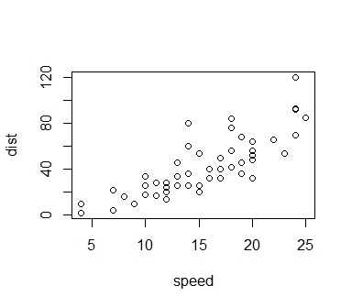

Čak i kada se funkciji plot() zada samo podatkovni okvir, bez specificiranja osi x i y, R će prikazati smisleni odgovor. Tako je ovdje prepoznato da je cars podatkovni okvir od dvaju stupaca, te je prvi preslikan na os x, a drugi na os y.

S obzirom na to da nismo zadali nazive osima x i y, R je iskoristio nazive stupaca za to, sam je postavio raspon osi x i y te postavio prikladne oznake na osima po svom izboru.

U slučaju da podatkovni okvir ima više od dvaju stupaca, plot() će nacrtati po jedan grafikon za svaki par varijabli.

deniro <- read.csv("Podaci/deniro.csv")  
plot(deniro)

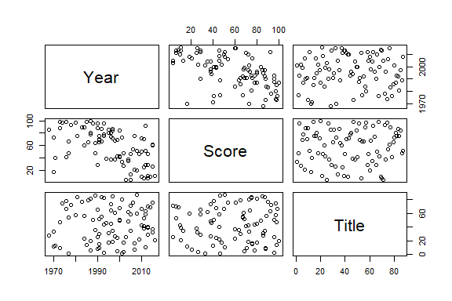

Saznajmo više o funkciji plot() uvidom u dokumentaciju. Upišite plot u karticu Help ili izvršite naredbu ?plot.

?plot

Funkcija plot() ima dva glavna argumenta, x i y koordinate, te uz njih može primiti dodatne grafičke argumente.

x i y argumente možemo zadati na sljedeći način:

plot(x = cars$speed, y = cars$dist)

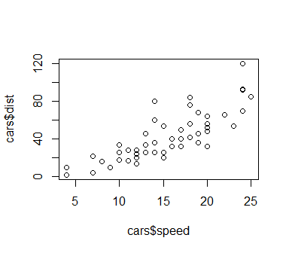

U ovom slučaju R nije siguran što su nazivi osi x i y, pa koristi nazive argumenata za to, uključujući i znak $.

Ako se funkciji plot proslijedi samo jedan vektor, njegove vrijednosti projiciraju se na os y, dok su na osi x indeksi (redni brojevi) podataka.

plot(cars$dist)

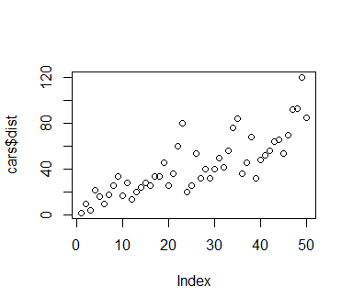

### Argumenti funkcije plot

Osim preslikavanja podataka na grafikon, poželjno ga je i dodatno urediti. U tu svrhu dodaju se razni argumenti kako bi se podesili dodatni elementi grafikona.

plot(cars,   
 xlab="Brzina", ylab="Zaustavni put", # nazivi osi x i y  
 main="Automobili", # naslov grafikona   
 sub="Podatkovni skup iz sustava R", # podnaslov grafikona  
 xlim = c(0,30), ylim = c(0, 130), # podešavanje raspona osi   
 las = 1) # orijentacija oznaka na osima

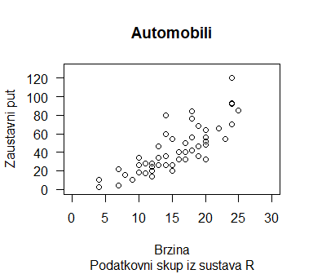

**Boja točaka** može se podesiti argumentom col (*color*). R ima osam standardnih boja koje se mogu pozvati rednim brojevima od 1 do 8 (npr. col = 2).

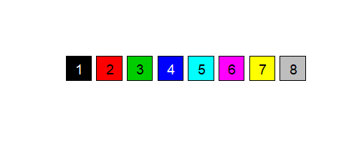

Osim tih osam, R ima dodatnih 657 imenovanih boja koje se mogu pozvati eksplicitno nazivom, na primjer col="white". Popis svih naziva boja može se naći u datoteci rcolorsheet.pdf u radnom direktoriju.

**Znak točke** grafa određuje se parametrom pch (*plotting character*). Znak može biti bilo koji tekstualni znak, na primjer, “A”, “5”, “?” ili numerički kod od 0 do 25, koji predstavljaju sljedeće simbole:

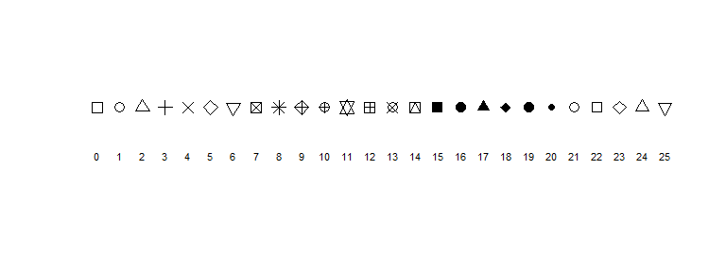

Više detalja o znakovima se može pronaći u R dokumentaciji pozivom naredbe ?points.

**Veličina točaka** podešava se argumentom cex. cex je broj koji predstavlja povećanje veličine (magnifikator) u odnosu na standardnu vrijednost kada je cex = 1. Na primjer, cex = 1.5 povećava točku za 50 % u odnosu na standardnu veličinu, dok cex = 0.7 smanjuje točku na 70 % standardne veličine.

Na grafičkom prikazu podatkovnoga skupa cars, promijenimo znak točke u ispunjeni kvadrat crvene boje uvećan za 30 %.

plot(cars,   
 pch=15, # znak točke  
 col="red", # boja točke  
 cex=1.3) # veličina točke

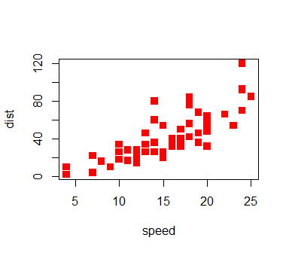

Argument cex može se proširiti i na ostale elemente grafikona, na primjer argumentima cex.axis, cex.lab, cex.main, cex.sub podešavaju se redom veličine naziva na osima, naziva osi, naslova i podnaslova grafikona.

**Zadatak 27**  
Nacrtajte graf podatkovnoga skupa cars i dodajte mu barem tri argumenta po vlastitom izboru vezana za točke.

**Zadatak 28** Učitajte podatkovni okvir iris s kojim smo se već ranije upoznali.

1. Nacrtajte graf kojemu su vrijednosti osi x jednake Petal.Width, a vrijednosti osi y Petal.Length iz podatkovnog okvira iris,
2. naslov grafikona neka bude “Latice irisa”,
3. postavite nazive osima x i y na “Širina latica”, odnosno “Duljina latica”,
4. vrsta točke neka bude ispunjeni kružić plave boje,
5. postavite orijentaciju svih oznaka na osima uspravno,
6. naslov grafikona uvećajte za 50 %.

Ako se točke grafa trebaju označiti ovisno o razinama neke kategorijske varijable, to se može napraviti na više načina, na primjer ovisno o izboru boja:

par(mfrow=c(1, 2))  
  
plot(iris$Petal.Width, iris$Petal.Length, col=iris$Species, main = "Kategorije sa standardnim \nbojama (1, 2, 3, ...)", cex.main=0.9)  
  
plot(iris$Petal.Width, iris$Petal.Length, col=c(4, "chocolate", 6)[iris$Species], main = "Kategorije s vlastitim\n izborom boja", cex.main=0.9)

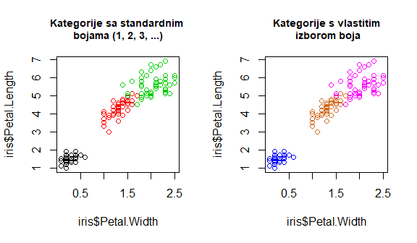

Ta tehnika može se primijeniti i na ostalim argumentima, kao na primjer pch, bg, cex, itd.

plot(iris$Petal.Width, iris$Petal.Length,   
 col=c(2, 4, 1)[iris$Species],   
 pch=c(23, 24, 25)[iris$Species],   
 bg=c(8, 2, 3)[iris$Species],  
 cex=c(2, 1.5, 1)[iris$Species])

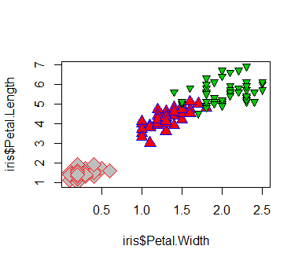

Postoji još niz drugih argumenata kojima se mogu podesiti postavke grafikona, a one se mogu naći pozivom naredbe ?par (*graphical parameters*).

Većina argumenata opisana u par mogu se staviti kao argumenti funkcije plot(), kao što smo to dosad i radili, no par se može pozivati i odvojeno, specijalno ako se želi specificirati parametre koje može poprimiti samo funkcija par() te ako se žele postaviti globalne postavke za više grafikona. U tom slučaju par() se mora navesti prije grafičkih funkcija na koje se odnosi, a cijeli komplet funkcija (par + plots) mora se izvršiti istovremeno unutar istog bloka. Izvršavanje svih naredbi iz bloka (‘chunka’) provodi se istovremenim pritiskom na [Ctrl]+[Shift]+[Enter] dok je kursor unutar bloka.

**Primjer:**

par(mfrow = c(1,2), pch = 16, bg = "lightgray", col=4, col.main=2, las=1)  
plot(cars, main="G r a f 1")  
plot(cars, main = "Graf 2", family="mono", cex=0.5, cex.main = 2)

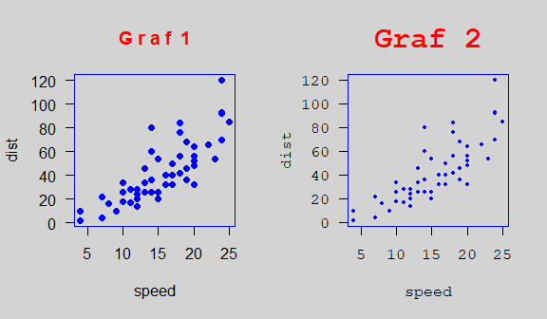

### Grafičke funkcije nižega reda

Funkcija koja samostalno može proizvesti grafikon (kao na primjer plot()) zove se grafička funkcija višega reda, dok se funkcija koja dodaje sloj na grafikon, ali ne može proizvesti neovisan grafikon, zove grafička funkcija nižega reda.

Grafičke funkcije nižega reda moraju se navesti u istom bloku kao i grafička funkcija višeg reda na koju se odnose i istovremeno se izvršiti.

U nastavku su primjeri nekih grafičkih funkcija nižega reda koje dodaju određeni sloj grafikonu plot(cars).

plot(cars, axes=F)  
  
#osi (Prije ručnog dodavanja osi preporučuje se postaviti argument axes = FALSE u funkciju plot da se izbrišu standardno zadane osi)  
axis(1, 1:26, LETTERS, col.axis = "blue")  
axis(3, col = "gold", lty = 2, lwd = 1.5)  
axis(4, col = "violet", col.axis="dark green", lwd = 2)  
  
  
# pravac y = a + bx  
abline(a= -10, b=3.3)  
  
#točke  
points(x=c(7, 8),y=c(85, 85), col=2, pch=1, cex=2)  
points(x=c(7, 8),y=c(85, 85), col="black", pch=16, cex=0.5)  
points(x=c(6.5, 7, 7.5, 8, 8.5),y=c(68, 65, 64, 65, 68), col=2, pch=17)  
  
# tekst  
text(15,110, "Automobili", cex=2, col=4)

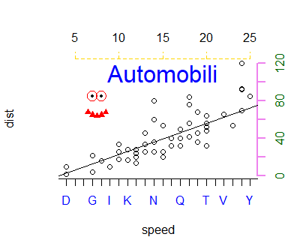

Da sažmemo, navest ćemo neke od češće korištenih grafičkih argumenata:

|  |  |
| --- | --- |
| **Argument** | **Pojašnjenje** |
| pch | vrsta simbola |
| lty | vrsta linije |
| lwd | debljina crte |
| col | boje korištene u crtanju (mogu se definirati nazivom, brojem ili heksadecimalnim brojem) |
| cex (cex, cex.axis, cex.lab, cex.main, cex.sub) | multiplikator veličine točaka, odnosno navedenih naslova |
| xlim, ylim | podešavanje raspona osi x i y, zadaje se u obliku vektora c(od, do) |
| las | orijentacija teksta na osima grafikona |
| frame, bty | podešavanje okvira grafikona (bty dolazi od engl. box type) |
| xlab, ylab | nazivi osi |
| main | naziv grafikona |
| bg | boja pozadine grafikona unutar par() funkcije, a boja ispune točke za pch između 21:25 unutar plot() funkcije |
| mar | određuje širinu margina brojem linija teksta |
| mfrow = c(m, n) | za crtanje više grafikona na istoj slici, koji se postavljaju u m × n matricu i popunjavaju po redcima (poziv moguć samo unutar funkcije par()) |
| mfcol = c(m, n) | kao mfrow, ali se matrica grafikona popunjava po stupcima (poziv moguć samo unutar funkcije par()). |

Grafikonu možemo dodavati elemente pomoću sljedećih funkcija:

|  |  |
| --- | --- |
| **Funkcija** | **Pojašnjenje** |
| points() | ucrtava točke na grafikon kojima možemo zadati koordinate, boju, oblik, veličinu, itd. |
| lines() | crta liniju koja prolazi zadanim točkama |
| abline(a, b) | dodaje pravac jednadžbe $y=a+bx$ |
| segments() | crta segment između zadanih točaka |
| arrows() | isto kao segments(), ali sa strelicom na kraju |
| axis() | funkcija za podešavanje osi i oznaka na osima (prije toga staviti axes = FALSE u plot()) |
| title() | dodaje naslov grafikona |
| text() | dodaje tekst na proizvoljnom mjestu grafikona |
| mtext() | dodaje tekst na margine grafikona |
| legend() | dodaje i podešava legendu |

Za pravilnu uporabu svakog argumenta i funkcije preporučuje se pročitati uputstva iz dokumentacije.

**Zadatak 29**

1. Nacrtajte dva grafikona koja prikazuju vezu između:
2. duljine i širine cvjetnih čašićnih listića (engl. sepal) - 1. grafikon
3. duljine i širine latica (engl. petal) - 2. grafikon  
   cvjetova irisa iz podatkovnog okvira iris.
4. Postavite globalne postavke grafikona pomoću funkcije par() takve da
5. oba grafikona budu u jednom retku
6. pozadina grafikona bude siva
7. veličina naslova grafikona veća za 50 % od standardne.
8. Unutar svakog grafikona
9. neka se vrste cvjetova razlikuju po bojama
10. osi x i y nazovite “Širina”, odnosno "Duljina
11. naslove grafikona postavite na “Sepal”, odnosno “Petal”.
12. Unutar grafikona Sepal dodajte dva pravca čije su jednadžbe $y=1.5x$, donosno $y=0.5+2x$.
13. Na grafikonu Petal
14. dodajte isprekidani pravac jednadžbe $y=0.75+2.5x$
15. dodajte jednu točku čije su koordinate srednje vrijednosti svih izmjerenih širina, odnosno duljina latica
16. neka ta točka srednje vrijednosti bude crvena, ispunjena i za pola veća od ostalih točaka.

### Histogram

Histogram je vrsta grafa kojim se prikazuje razdioba (kontinuirane) numeričke varijable. Na osi x navedeni su intervali, a na osi y preslikane su frekvencije, odnosno broj jedinki u svakom intervalu.

U sustavu R histogram se može dobiti naredbom hist().

hist(cars$dist, main="Histogram")

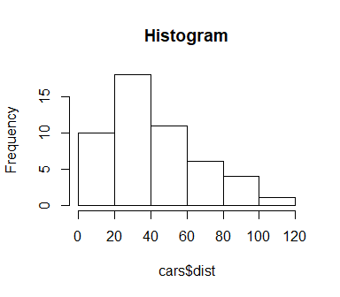

S obzirom na to da izgled histograma varira ovisno o širini intervala, korisnik sam može podešavati broj intervala.

**Primjer:**

par(mfrow = c(1,3))  
hist(cars$dist, main="Standardni histogram")  
hist(cars$dist, breaks = 10, main="Histogram s deset intervala")  
hist(cars$dist, breaks = c(0, 30, 60, 120), main="Histogram s tri intervala")

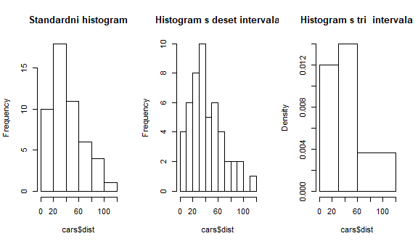

**Zadatak 30**  
Nacrtajte histograme za sve četiri numeričke varijable podatkovnog okvira iris. Pomoću funkcije par() postavite sva četiri grafikona u istu sliku s rasporedom 2 × 2, i dajte prikladne nazive osima x (na primjer Sepal Length umjesto iris$Sepal.Length). Svaki histogram obojite bojama po vlastitom izboru.

### Dijagram pravokutnika (*boxplot*)

Dijagram pravokutnika ili brkata kutija (engl. *box and whisker plot*) je vrsta grafa koja prikazuje nekoliko mjera deskriptivne statistike na jednom grafu - u središnjem se pravokutniku nalazi 50 % podataka, i to onih između prvog i trećeg kvartila ( $Q1$ i $Q3$), brkovi prikazuju raspon ostatka skupa, ali tako da ne prelazi granice od $Q1-1.5 IQR$ odozdo i $Q3+1.5 IQR$ odozgo (gdje je $IQR=Q3-Q1$, interkvartilni raspon). Sve točke koje prelaze te granice označene su kružićem i zovu se ekstremne vrijednosti (engl. *outliers*). Linija koja presijeca središnji pravokutnik predstavlja medijan.

boxplot(cars)

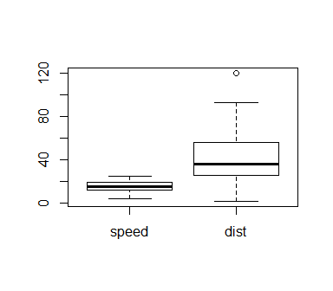

boxplot(), kao i dosta drugih funkcija u R-u (na primjer plot(), aggregate()…), može primiti argumente u obliku formule, odnosno izraze sa znakom ~ koji ukazuje na odnos između varijabli nekoga podatkovnog skupa. Tako možemo pozvati funkciju boxplot() s argumentima Y ~ X gdje se kategorijska varijabla X preslikava na os x, a raspon vrijednosti Y po svakoj kategoriji na os y.

U sljedećem primjeru koristit ćemo podatkovni okvir PlantGrowth koji sadrži podatke o težini uroda biljaka koje su podvrgnute jednoj od triju vrsta tretmana. Podatkovni okvir sastoji se od dviju varijabli, weight i group.

boxplot(weight ~ group, data = PlantGrowth,  
 main = "Dijagram pravokutnika", sub="Podatkovni okvir PlantGrowth")

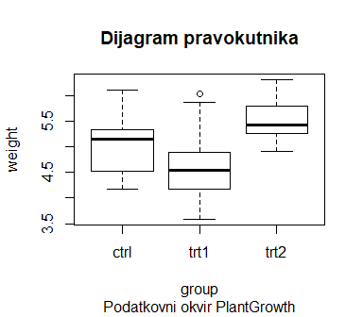

NAPOMENA: Dijagram pravokutnika daje grafički prikaz nekih mjera deskriptivne statistike, no ne prikazuje razdiobu podataka.

**Primjer:** Dijagram pravokutnika ne pokazuje razdiobu varijable.

n <- seq(-5,5,l=1000)  
x1 <- rnorm(n, 0, 1)  
x2 <- rnorm(n, 5, 1)  
x <- c(x1, x2)  
  
par(mfrow=c(1, 2))  
boxplot(x, main ="Dijagram pravokutnika", sub = "Deskriptivna statistika")  
hist(x, 50, main ="Histogram", sub = "Razdioba")

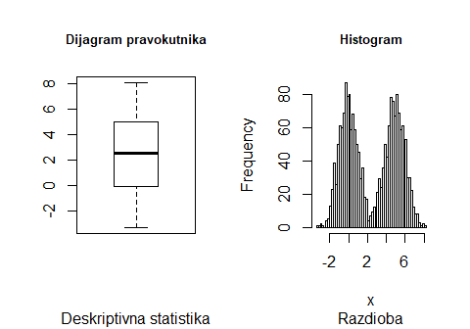

**Zadatak 31**  
U jednom pozivu funkcije boxplot() prikažite dijagram pravokutnika za sve četiri numeričke varijable iz podatkovnog okvira iris.

### Stupčasti grafikon (*barplot*)

Stupčasti grafikon (*barplot*) je vrsta grafikona koja prikazuje vezu između kategorijske i numeričke varijable, pri čemu se kategorijska varijabla prikazuje na osi x.

Funkciji barplot() potrebno je proslijediti vektor ili matricu s frekvencijama koje će se preslikati na os y, no postoje funkcije za izradu stupčastih grafikona iz nekih drugih paketa (na primjer ggplot2) koje same izračunaju potrebne frekvencije iz zadanog podatkovnog skupa.

**Primjer** stupčastoga grafikona za vektor:

Broj_putnika <- c(Pon = 15, Uto = 14, Sri = 20, Cet = 25, Pet = 40, Sub = 42, Ned = 35)  
  
barplot(Broj_putnika)

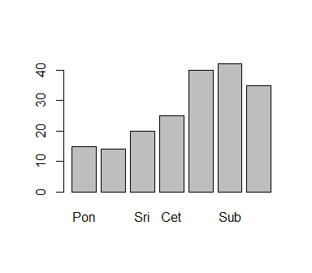

Ako se funkciji barplot() proslijedi matrica, dobit će se stupčasti dijagram sa stupcima naslaganima jedni na drugima. Ako se žele stupci koji su poredani jedan do drugog, argument beside postavi se na TRUE.

#izrada matrice:  
set.seed(1)  
Broj_putnika2 <- matrix(sample(70, 14), 7, 2)  
rownames(Broj_putnika2) <- c("Pon", "Uto", "Sri", "Cet", "Pet", "Sub", "Ned")  
colnames(Broj_putnika2) <- c("Zagreb", "Split")

par(mfrow=c(1,2))  
  
# Primjer stupčastog grafikona za matricu gdje su stupci poredani jedan na drugom:  
# beside = FALSE  
barplot(Broj_putnika2,   
 beside = FALSE,   
 width = 0.5,   
 xlim = c(0,2),  
 ylim = c(0,350),   
 legend.text = TRUE,   
 args.legend = list(x="right", bty="n"))  
  
#Primjer stupčastog grafikona za matricu gdje su stupci poredani jedan do drugog:  
# beside = TRUE  
barplot(Broj_putnika2,   
 beside = TRUE,   
 width = 0.1,   
 xlim = c(0,2),  
 ylim=c(0, 80),  
 legend.text = TRUE,   
 args.legend = list(x="right", bty="n", inset=-0.15))

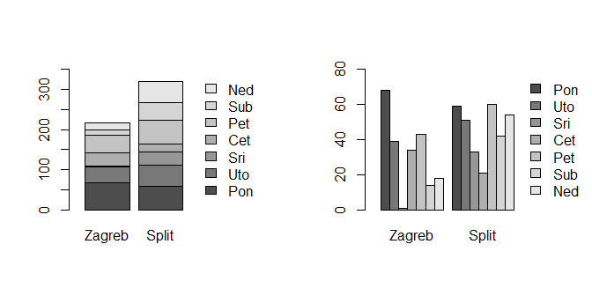

**Zadatak 32**  
Na temelju podatkovnog okvira iris stvorena je matrica srednjih vrijednosti dimenzija 3 × 4 za sve četiri varijable i sve tri vrste cvijeta iris. Iz te matrice (srednje_vrijednosti_iris) napravite stupčasti dijagram u kojem su stupci poredani jedan pored drugog. Boje dijagrama odaberite po vlastitom izboru.

srednje_vrijednosti_iris <- aggregate(iris[1:4], list(iris$Species), mean)  
srednje_vrijednosti_iris <- as.matrix(srednje_vrijednosti_iris[,2:5])

## Paket lattice

Paket lattice je napredniji dodatak osnovnoj grafici sustava R s boljim standardnim postavkama i boljim mogućnostima prikaza veza između više varijabli.

Sintaksa funkcija iz paketa lattice je

vrsta_grafa(formula|uvjet, podatkovni_skup)

gdje je vrsta_grafa jedna od mogućnosti iz donje tablice, formula određuje koje varijable se prikazuju na osima (npr. ~x ili y~x), a varijable iza znaka “|” navode prema kojim uvjetima (faktorima) se prikazuju varijable iz formule, s tim da je prikaz podijeljen na zasebnim grafikonima za svaku razinu faktora iz varijable uvjet. Na primjer, ~x|A traži prikaz varijable x ovisno o razinama faktora A i prikazuje rezultat na onoliko grafikona koliko ima razina u faktoru A, dok y~x|A*B traži prikaz veze između y i x ovisno o faktorima A i B, a konačan broj grafikona je umnožak razina faktora A i B.

Vrste grafikona

|  |  |  |
| --- | --- | --- |
| **Vrsta grafikona** | **Opis** | **Formula** |
| barchart | stupčasti dijagram | $x∼A$ ili $A∼x$ |
| bwplot | dijagram pravokutnika | $x∼A$ ili $A∼x$ |
| cloud | 3D točkasti dijagram | $$z∼x*y∣A$$ |
| contourplot | 3D kontura | $$z∼x*y$$ |
| densityplot | graf funkcije gustoće vjerojatnosti | $$∼x∣A*B$$ |
| dotplot | točkasti graf | $$∼x∣A$$ |
| histogram | histogram | $$∼x$$ |
| levelplot | 3D graf razina | $$z∼y*x$$ |
| parallel | graf paralelnih koordinata | podatkovni okvir |
| splom | točkasti graf matrice | podatkovni okvir |
| stripplot | linijski (1D) graf | $A∼x$ ili $x∼A$ |
| xyplot | graf dviju varijabli | $$y∼x∣A$$ |
| wireframe | 3D uokvireni graf | $$z∼y*x$$ |

Postavke koje su vrijedile za plot() i par() generalno ne vrijede na lattice funkcijama, no neki argumenti su im zajednički, na primjer col, main, xlab, ylab, pch, lty, cex…

S obzirom na to da je paket lattice dio sustava R, ali nije jedan od osnovnih paketa, potrebno ga je prvo učitati funkcijom library().

library(lattice)

**Primjer:** Na već poznatom skupu PlantGrowth upoznat ćemo se s funkcijom xyplot(y ~ x, data, ...) koja prikazuje vezu dviju varijabli.

data("PlantGrowth")  
xyplot(weight~group, PlantGrowth)

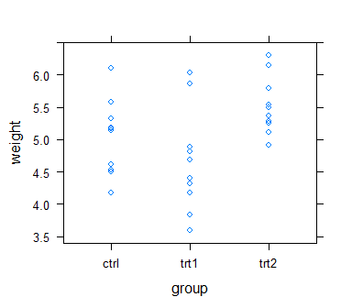

**Zadatak 33**  
Funkcijom xyplot() nacrtajte grafikon koji prikazuje vezu između varijabli Petal.Length i Petal.Width iz podatkovnog okvira iris. Grafikonu dodajte naslov “Irisove latice”.

### densityplot()

Za prikaz razdiobe podataka prikladna je funkcija densityplot(~x, data, ...). Formula prima samo jednu varijablu, no omogućuje raščlanjivanje po faktorima.

densityplot(~weight|group, PlantGrowth)

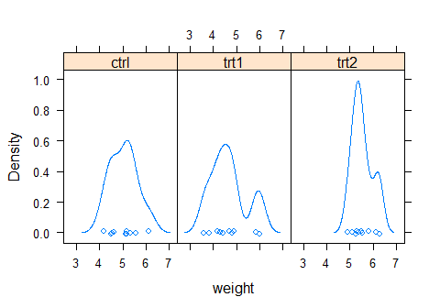

Ako se radi lakše usporedbe sve kategorije trebaju prikazati na istom grafikonu, onda se naredba preformulira na sljedeći način:

densityplot(~weight, PlantGrowth,   
 groups = group, # razdvaja graf prema faktorima  
 auto.key = list(space="right")) # pozicionira legendu

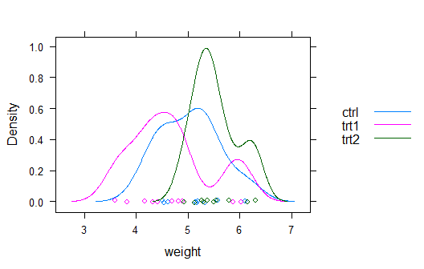

**Zadatak 34**

34.1 Funkcijom densityplot() nacrtajte funkciju gustoće vjerojatnosti varijable Petal.Width iz podatkovnog okvira iris. Graf nacrtajte isprekidanom crvenom linijom.

34.2 Funkciju gustoće vjerojatnosti iz prethodnog zadatka prikažite u ovisnosti o vrsti cvijeta.

### Histogram

U paketu lattice histogram se može dobiti istoimenom funkcijom histogram(~x, data, ...). Formula prima samo jednu varijablu, a podaci se mogu dodatno razvrstati po faktorima.

histogram(~weight|group, PlantGrowth)

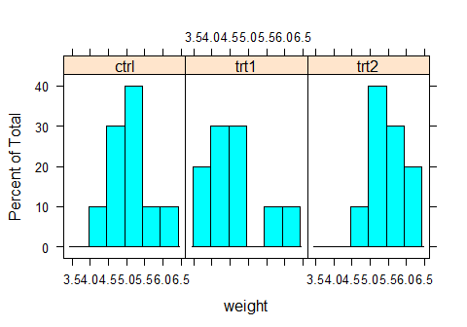

Broj razreda u histogramu može se podesiti argumentom nint.

**Zadatak 35**  
Nacrtajte histogram za varijablu Petal.Width podatkovnog okvira iris posebno za svaku vrstu cvijeta.

### Dijagram pravokutnika

U paketu lattice dijagram pravokutnika dobiva se naredbom bwplot(y ~ x, data), gdje je poželjno da varijabla x bude faktorska.

bwplot(weight ~ group , PlantGrowth)

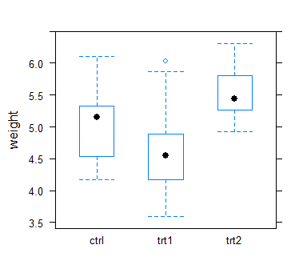

**Zadatak 36**  
Nacrtajte dijagram pravokutnika za varijablu Petal.Length podatkovnog okvira iris koji prikazuje po jedan brkati pravokutnik za svaku vrstu cvijeta.

### Stupčasti grafikon

Za stupčasti grafikon (barchart()), koristit ćemo podatkovni okvir barley iz sustava R koji sadrži podatke o berbama različitih vrsta ječma izmjerenih na različitim lokacija u različitim godinama. Ovaj podatkovni skup je prikladan za istraživanje mogućnosti prikaza stupčastih grafikona jer ima tri kategorijske varijable: variety, year i site.

data(barley)

Funkciji barchart() potrebno je proslijediti agregirani, odnosno zbrojeni podatkovni okvir.

barley_sum <- aggregate(yield~variety, barley, sum)  
  
barchart(yield ~ variety, data = barley_sum,  
 ylim=c(0, 500), #podešavanje raspona osi y   
 scales = list(x = list(rot = 45))) #rotacija naziva kategorija na osi x

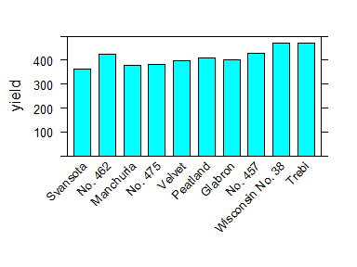

Podatke možemo dalje raščlanjivati po kategorijama. Prvo ih se agregira, a onda crta.

barley_sum2 <- aggregate(yield~variety*year, barley, sum)  
barchart(yield ~ variety|year, data = barley_sum2,  
 scales = list(x = list(rot = 45)))

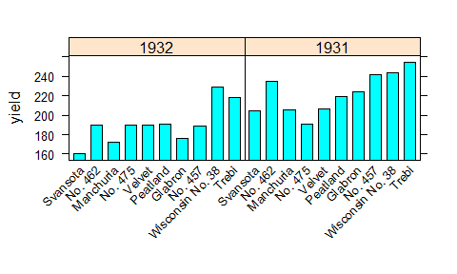

Kada se podaci raščlanjuju do zadnjeg detalja, nema potrebe za agregacijom:

barchart(yield ~ variety|year, data = barley,   
 groups = site,  
 main = "Stupčasti dijagram \n",  
 xlab = "Variaty (Varijetet)",   
 ylab = "Yield (Prinos)",  
 scales = list(x = list(rot = 45)),  
 auto.key = list(rectangles = TRUE, space = 'top', columns = 3),  
 #postavke legende  
 box.width = 0.8, #širina stupaca   
 par.settings = list(fontsize=list(text=11)))  
 #veličina naziva kategorija na osi x

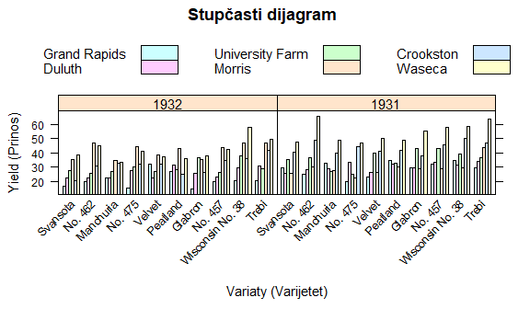

Ili:

barchart(yield ~ variety|site, data = barley,   
 groups = year,  
 stack = TRUE, #stupci su naslagani jedan na drugog  
 main = "Stupčasti dijagram",  
 xlab = "Variaty (Varijetet)",   
 ylab = "Yield (Prinos)",  
 scales = list(x = list(rot = 45)),  
 auto.key = list(rectangles = TRUE, space = 'top', columns = 2))

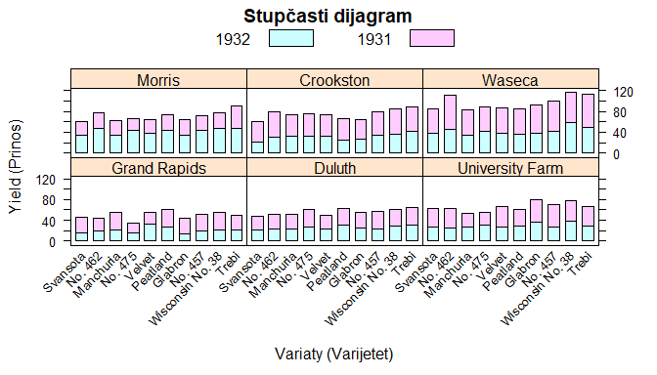

**Zadatak 37**  
Prikažite podatke iz podatkovnog okvira barley u stupčastom dijagramu tako da na os x preslikate varijablu site, a na os y varijablu yield. Neka podaci budu podijeljeni po sorti, te neka stupci budu razdijeljeni po godinama i poredani jedan pored drugog. Zarotirajte nazive na osi x i uključite legendu u grafikon.

### Panel funkcije

Grafičke funckije iz paketa lattice mogu se nadograđivati raznim opcijama pomoću **panel funkcija**. Korisnik može sam definirati panel funkciju te ih kombinirati s predefiniranim ugrađenim panel funkcijama poput panel.grid za ucrtavanje mreže, panel.abline za dodavanje linije, itd.

**Primjer:** Na sljedećem primjeru prikazana je sintaksa i pozivanje panel funkcije za xyplot()

panel.smoother <- function(x, y) {  
 panel.xyplot(x, y) # crta sve točke xyplot grafikona  
 panel.loess(x, y) # ucrtava glatku krivulju  
 panel.grid() # dodaje mrežu   
}   
  
xyplot(dist~speed, cars, panel=panel.smoother)

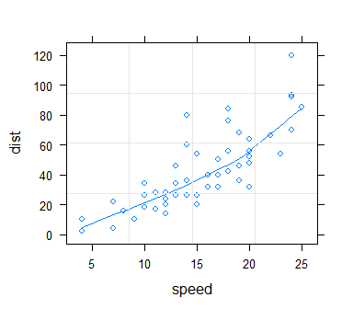

Više o mogućnostima paketa lattice može se pronaći u materijalima koje je napisao autor paketa Deepayan Sarkar: <https://www.isid.ac.in/~deepayan/R-tutorials/labs/04_lattice_lab.pdf>.

## Boje u sustavu R

Boje u sustavu R označavaju se na jedan od tri načina:

* cijeli broj koji označava redni broj boje u paleti palette()
* naziva boje iz popisa od 657 imenovanih boja sustava R
* heksadecimalni zapis oblika #rrggbb ili #rrggbbaa pri čemu znamenke rr, gg, bb predstavljaju heksadecimalni zapis udjela crvene, zelene i plave boje koji može ići od 0 do 255, a aa je stupanj prozirnosti pri čemu je 00 potpuno prozirno, a 255 potpuno neprozirno.

Kod crtanja grafikona, pravilnom uporabom boja moguće je u znatnoj mjeri predočiti vezu unutar podataka koje crtamo. Međutim, biranje i kombiniranje boja može uzeti puno vremena, pogotovo ako je potreban velik broj boja. Zbog toga je posebna pažnja dana razvoju, upravljanju i specifikaciji boja na grafikonima. Uz nekoliko opcija koje nam nude osnovni paketi graphics i grDevices, postoji i niz korisničkih paketa koji rad s bojama čine vrlo jednostavnim i praktičnim, a korisniku ostavljaju prostor za kreativnost.

### Palete boja

Standardne boje u R-u koje možemo pozivati rednim brojevima od 1 do 8 (kao na primjer u argumentu col = 2) dio su standardne palete boja, no to se može mijenjati funkcijom palette().

Možemo definirati vlastiti niz boja proizvoljne duljine koju kasnije koristimo u grafikonima.

palette(c("palegreen", "seagreen1","turquoise", "lightseagreen","plum", "orchid"))

barplot(rep(1,12), col = 1:12, xlab="", ylab="",   
 names.arg = 1:12, cex.names = 0.8, axes = FALSE,  
 main="Ručno izrađena paleta boja po vlastitom izboru" )

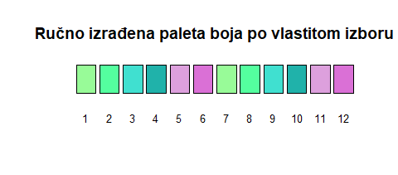

Specijalno za sive nijanse moguće je paletu definirati na sljedeći način:

palette((gray(seq(0,1,len = 12))))  
palette()

## [1] "black" "gray9" "gray18" "#464646" "#5D5D5D" "#747474" "#8B8B8B"  
## [8] "#A2A2A2" "#B9B9B9" "gray82" "gray91" "white"

Boje koje nemaju standardni naziv dane su u heksadecimalnom zapisu.

barplot(rep(1,12), col = 1:12, xlab="", ylab="", axes = FALSE,  
 names.arg = 1:12, cex.names = 0.8,  
 main="Siva paleta duljine 12" )

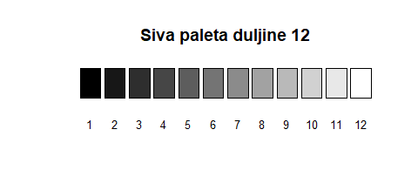

Postoji i paleta duginih boja, odnosno palette(rainbow(n)) gdje je n broj boja, i može poprimiti do 1024 nijanse boja.

palette(rainbow(12))  
  
barplot(rep(1,12), col = 1:12, xlab="", ylab="", axes = FALSE,  
 names.arg = 1:12, cex.names = 0.8,  
 main="Paleta duginih boja duljine 12" )

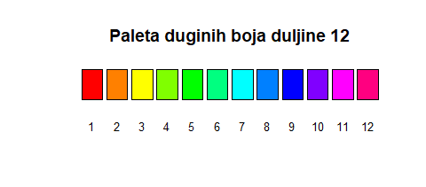

Na popisu paleta mogu se naći i heat.colors(), terrain.colors(), topo.colors() i cm.colors(). Povratak na standardnu paletu poziva se naredbom:

palette("default")

barplot(rep(1,8), col = 1:8, xlab="", ylab="", axes = FALSE,  
 names.arg = 1:8, cex.names = 0.8,  
 main="Standardna paleta" )

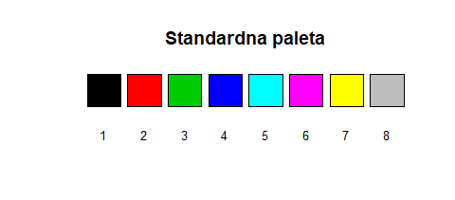

### ColoRampPalette

Još jedan način na koji se preko funkcija osnovnih paketa može doći do nove palete boja jest funkcijom colorRampPalette() iz paketa grDevices koja za argument prima dvije ili više boja kao granice između kojih se interpoliraju ostale nijanse boja. colorRampPalette() vraća funkciju kojoj se za argument proslijedi cijeli broj kojim određujemo ukupan broj nijansi u paleti.

**Primjer:**

moja_paleta <- colorRampPalette(c("green", "blue")) # moja_paleta je funkcija

palette(moja_paleta(12)) # funkciji moja_paleta prosljeđujemo broj 12 kao ukupan broj boja u paleti  
  
barplot(rep(1,12), col = 1:12, xlab="", ylab="", axes = FALSE,  
 names.arg = 1:12, cex.names = 0.8,  
 main="ColorRampPalette: moja_paleta" )

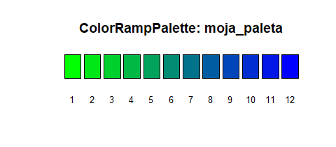

**Zadatak 38**  
Na jedan od gore opisanih načina izradite vlastitu paletu boja i nacrtajte stupčasti dijagram y~x s već postojećim vektorima x i y koji ćete obojati vlastitom paletom.

### RColorBrewer

Jedan od popularnijih paketa za boje je RColorBrewer koji sadrži nekoliko unaprijed kreiranih paleta, a koje se dijele na tri kategorije:

1. sekvencijalne – za kontinuirane varijable, svijetle boje za niske, a tamne boje za visoke vrijednosti
2. kvalitativne – za kategorijske varijable, ciljaju maksimalnoj vizualnoj razlici između kategorija
3. divergentne – za varijable koje divergiraju od neke centralne vrijednosti ili imaju raspon od negativnih prema pozitivnim vrijednostima. Svijetle boje su namijenjene vrijednostima u sredini raspona, dok su niske i visoke vrijednosti prikazane u kontrastnim tamnim tonovima.

Pregled paleta nalazi se u datoteci Slika/RColorBrewer.png, a može ih se dohvatiti naredbom display.brewer.all() nakon instalacije i učitavanja paketa RColorBrewer.

Paleta se dohvaća naredbom brewer.pal(n, "ime_palete") gdje je n broj željenih boja iz navedene palete.

**Primjer:**

barplot(rep(1,9), col = brewer.pal(9, "PuRd"),   
 xlab="", ylab="", axes = FALSE,  
 names.arg = 1:9, cex.names = 0.8,  
 main='brewer.pal(9, "PuRd")' )

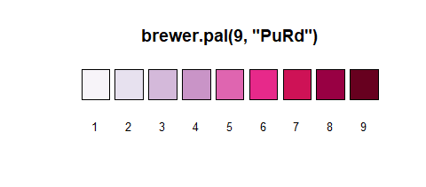

### Funkcija image()

Funkcija image() služi za trodimenzionalni prikaz ili prikaz prostornih podataka oblika (x, y, z) u kojem je z reprezentiran bojom. Za potrebe prikaza, iz ugrađene baze podataka sustava R preuzet ćemo matricu volcano koja sadrži topografske podatke o vulkanu Maungawhau, upoznati se s njenom strukturom i nacrtati grafikon funkcijom image().

data(volcano)  
str(volcano)

## num [1:87, 1:61] 100 101 102 103 104 105 105 106 107 108 ...

par(mfrow=c(1,2))  
  
image(volcano, main="Paleta s devet boja")  
  
paleta30 <- colorRampPalette(brewer.pal(9, "YlOrRd"))(30)  
image(volcano, col=paleta30, main="Paleta s 30 boja")

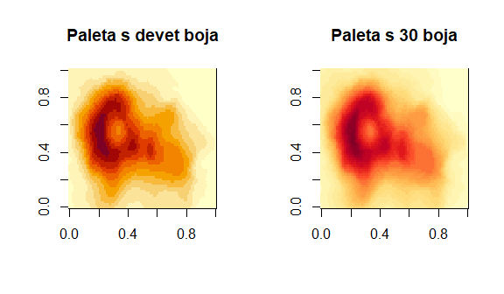

Kvaliteta vizualizacije je bolja na desnoj slici u kojoj se koristilo više nijansi boja. Broj boja unutar neke palete regulira se funkcijom colorRampPalette() koja za rezultat vraća funkciju. Ako uz tu funkciju navedemo cijeli broj u zagradi, kao što smo gore naveli (30), onda to postaje vektor s fiksnim brojem nijansi boja iz navedene palete.

**Zadatak 39**  
Ponovite gornji zadatak odabirom nove palete i broja boja. Isprobajte nekoliko varijanti.

### Funkcija smoothScatter()

U slučajevima kada je gustoću točaka potrebno reprezentirati nijansama boja, dobra opcija grafičkoga prikaza je funkcija smoothScatter().

Za potrebe prikaza, izradit ćemo slučajan niz od 10,000 točaka iz standardne normalne razdiobe te usporediti rezultate funkcija plot() i smoothScatter().

X <- rnorm (10000)   
Y <- rnorm (10000)   
Z <- cbind(X,Y)   
  
par(mfrow=c(1,2))  
plot(X,Y, main="plot()")  
smoothScatter(X,Y, main="smoothScatter()")

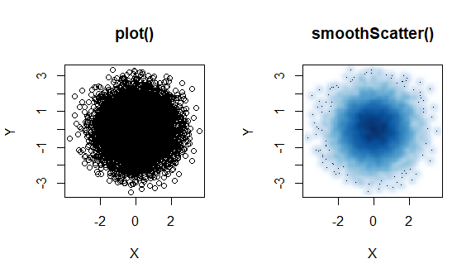

Boje u smoothScater tipu grafikona mijenjamo argumentom colramp koji prihvaća samo funkcije nastale iz colorRampPalette(). Mijenjanjem nijansi boja može se postići efekt dubine ili ispupčenosti.

par(mfrow=c(1,2))  
rozocrna_paleta <- colorRampPalette(c("pink", "black"))  
crnoroza_paleta <- colorRampPalette(c("black", "pink"))  
  
smoothScatter(X, Y, colramp = crnoroza_paleta)  
smoothScatter(X, Y, colramp = rozocrna_paleta)

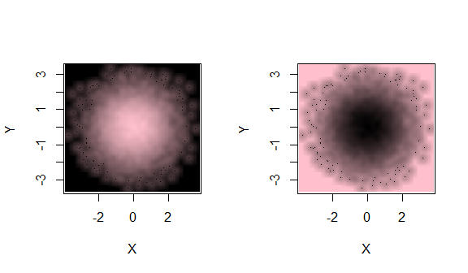**Zadatak 40**  
Napravite smoothScater tip grafikona iz već zadanih vektora X i Y s paletom boja po vlastitom izboru.

## Pohranjivanje grafikona

Grafikoni koji se proizvedu u RStudiju mogu se pohraniti u datoteku da bi se kasnije mogli koristiti u drugim dokumentima ili podijeliti s drugim korisnicima. Najčešći oblik pohranjivanja je u oblicima .jpeg, .png te .pdf. Za pohranu takve datoteke potrebno je otvoriti novu datoteku određenoga tipa naredbama jpeg(), png() ili pdf() te u nju upisati naziv nove datoteke. U tu datoteku se zatim nacrta grafikon, jedan ili više njih, te se završi naredbom dev.off().

jpeg("histogrami.jpeg")  
hist(iris$Petal.Length, xlab = "Petal Length", col="plum")  
dev.off()  
  
  
png("histogrami.png")  
hist(iris$Petal.Length, xlab = "Petal Length", col="plum")  
dev.off()  
  
  
pdf("histogrami.pdf")  
hist(iris$Petal.Length, xlab = "Petal Length", col="plum")  
dev.off()

Nove datoteke pohranjene su u radnom direktoriju.

# MANIPULACIJA TEKSTOM U R-u

U cijelom procesu analize podataka, najviše vremena se obično provede u ‘uređivanju’ podataka. Podaci se smatraju urednima kada se dovedu u oblik gdje svaki redak predstavlja jednu opservaciju, a svaki stupac jednu varijablu mjerenja. Često je potrebno sintetizirati više skupova podataka iz različitih izvora u isti format, a često je slučaj da se podaci razbijaju na dijelove te onda sastavljaju u skupove drugačijih oblika kako bi bili uredni.

Obrada znakovnih podataka često podrazumijeva homogeniziranje formata, ispravljanje pogrešaka te razne manipulacije i transformacije podataka. R ima bogat skup funkcija dizajniran za manipulaciju znakovnih podataka čime se olakšava čišćenje, formatiranje i obrada informacija. Upoznat ćemo se s osnovama manipulacije znakovnih podataka u R-u.

## Regularni izrazi

Regularni izrazi mogu se definirati kao uzorak znakova koji opisuje skup nizova ili jednostavnije rečeno, regularni izrazi daju upute funkciji na koji način da pariraju i zamijene određene znakove.

Ako je, na primjer, potrebno izvršiti neku radnju vezanu za numeričke znakove unutar neke znakovne varijable, umjesto da se poziva funkcija za svaku znamenku posebno, 1, 2, 3… dovoljno je staviti regularni izraz \d, [[:digit]] ili [0-9] koji će obuhvatiti sve znamenke. Ovo je primjer kako regularni izrazi skraćuju posao i poopćavaju slučajeve.

U sustavu R regularni izrazi postoje u dvama oblicima: produljeni (engl. *extended*) i oni nalik jeziku Perl (engl. *Perl-like*). Kao što ćemo vidjeti, u mnogim funkcijama za manipulaciju tekstom postoji argument s predefiniranom vrijednosti perl=TRUE/FALSE. U ovom tečaju obradit ćemo samo produljeni oblik.

Regularni izrazi konstruiraju se analogno aritmetičkim izrazima, korištenjem raznolikih operatora.

Tablica odabranih regularnih izraza za korištenje u R naredbama:

|  |  |
| --- | --- |
| **Element** | **Značenje** |
| \\d ili [[:digit:]] ili [0-9] | bilo koja znamenka |
| \\D ili [[:alpha:]] ili [A-Za-z] | bilo koje slovo |
| [[:alnum:]] | bilo koji alfanumerički znak (slovo ili znamenka) |
| [[:punct:]] | bilo koji znak interpunkcije |
| \\s ili [[:space:]] | bilo kakva praznina |
| \\. | točka |
| [abc] | samo navedeni znakovi |
| [^abc] | svi znakovi osim navedenih |
| (ab|cd) | niz ‘ab’ ili niz ‘cd’ |
| . | bilo koji znak osim novog reda |
| ? | prethodni znak je opcionalan |
| + | jedno ili više ponavljanja prethodnoga znaka |
| * | nijedno ili više ponavljanja prethodnoga znaka |
| {n} | prethodni znak se ponavlja točno n puta |
| {n,} | prethodni znak se ponavlja n ili više puta |
| {n,m} | prethodni znak se ponavlja barem n puta, ali ne više od m puta |
| ^ | oznaka za početak stringa |
| $ | oznaka za kraj stringa |
| | | ili |
| ( ) | zagrade za grupiranje |
| [ ] | zagrade za klasu znakova |
| \ | znak za izlaz iz načina rada regularnog izraza. |

Primjeri s regularnim izrazima bit će obrađeni u nastavku u sklopu funkcija namijenjenih radu sa znakovnim tipovima podataka.

## Osnovne funkcije za rad sa znakovima

Niz znakova se često naziva i string. Znakovni vektor možemo izraditi, uz već spomenutu funkciju c(), i pomoću funkcije character().

is.character() je funkcija kojom se provjerava je li neki vektor znakovnoga tipa, a funkcijom as.character() može se bilo koji vektor pretvoriti u znakovni.

touper() mijenja mala slova stringa u velika tiskana, dok njena inverzna funkcija tolower() radi obrnuto.

tekst <- "Šifra za LOCK je QWERT123qwert."  
toupper(tekst)

## [1] "ŠIFRA ZA LOCK JE QWERT123QWERT."

tolower(tekst)

## [1] "šifra za lock je qwert123qwert."

Osnovni paketi sustava R posjeduju niz funkcija za prepoznavanje i selektiranje dijelova znakovnoga vektora kao što su primjerice: substr(), strsplit(), grep(), grepl(), sub(), gsub(), strsplit() te mnoge druge.

* **substr()** je funkcija za izdvajanje znakova iz stringa na točno zadanim lokacijama.

substr(tekst,start=3,stop=5)

## [1] "fra"

substr(tekst,start=7,stop=8)

## [1] "za"

* **strsplit(x, split)** je funkcija koja razdvaja znakovni vektor ili string x na manje podstringove, a granice razdvajanja su određene argumentom split koji je također znakovnoga tipa. Sadržaj iz stringa split nije uključen u nove podstringove.

rijeci <- strsplit(tekst, split="je",fixed=TRUE)  
rijeci

## [[1]]  
## [1] "Šifra za LOCK " " QWERT123qwert."

str(rijeci)

## List of 1  
## $ : chr [1:2] "Šifra za LOCK " " QWERT123qwert."

Rezultat funkcije strsplit() je lista koja u sebi sadrži znakovne vektore.

a <- c("San Diego", "New York", "Sao Paolo", "Cape Town")  
  
aSplit <-strsplit(a,split=" ",fixed=TRUE)  
aSplit

## [[1]]  
## [1] "San" "Diego"  
##   
## [[2]]  
## [1] "New" "York"  
##   
## [[3]]  
## [1] "Sao" "Paolo"  
##   
## [[4]]  
## [1] "Cape" "Town"

* **paste() i paste0()** – kombinira nekoliko znakovnih podataka u jedan string pri čemu je standardni znak razdvajanja bjelina " “, ali može se definirati i bilo koji drugi string za razdvajanje argumentom sep. Koristi se i funkcija paste0() kod koje je standardni znak razdvajanja”" (odnosno, bez razdvajanja).

**Primjer:**

paste(aSplit[[1]][1], aSplit[[1]][2])

## [1] "San Diego"

paste0(aSplit[[1]][1], aSplit[[1]][2])

## [1] "SanDiego"

**Primjer:**

paste(1:5, "dio", sep = ". ")

## [1] "1. dio" "2. dio" "3. dio" "4. dio" "5. dio"

**Funkcije za identificiranje uzorka u tekstu**

* **grep(uzorak, x, ...)** – vraća indekse elemenata ili elemente vektora x koji sadrže podstring uzorak.

voce <- c('banana', 'jabuka', '5m0kva', 'mandarina', 'kru?ka')  
  
grep('r',voce) # vraća vektor s indeksima elemenata koji sadrže traženi uzorak

## [1] 4 5

grep('r', voce, value=TRUE) # vraća vektor s elementima koji sadrže traženi uzorak

## [1] "mandarina" "kru?ka"

**Primjer** s regularnim izrazima:

grep('[[:digit:]]',voce,value=TRUE)

## [1] "5m0kva"

grep('[[:punct:]]',voce,value=TRUE)

## [1] "kru?ka"

grep('?',voce)

## [1] 1 2 3 4 5

grep("\\?",voce)

## [1] 5

#drugi način: argument fixed kaže da se navedeni string uzme doslovno, a ne kao regularni izraz  
grep('?', voce, fixed=TRUE, value=TRUE)

## [1] "kru?ka"

grep('an|ab',voce, value =TRUE)

## [1] "banana" "jabuka" "mandarina"

* **grepl(uzorak, x, ...)** – vraća logički vektor koji s TRUE i FALSE vrijednostima indicira koji elementi vektora x imaju traženi uzorak

grepl('na',voce)

## [1] TRUE FALSE FALSE TRUE FALSE

**Primjer:** iz podatkovnog okvira deniro izdvojite sve filmove koji u sebi sadrže riječ “city”.

grep("city", deniro$Title, value = TRUE, ignore.case = TRUE) #vraća samo nazive filmova

## [1] "Night and the City" "City by the Sea"

deniro[grep("City", deniro$Title),] #vraća cijeli redak podatkovnog okvira

## Year Score Title  
## 34 1992 67 Night and the City  
## 56 2002 48 City by the Sea

**Zadatak 41**

41.1 Funkcijom library() učitajte paket ggplot2, a potom funkcijom data() učitajte skup msleep iz paketa ggplot2 koji sadrži podatke o karakteristikama spavanja sisavaca i upoznajte se s njegovom strukturom i sadržajem.  
41.2 Funkcijom grep() izdvojite sve zapise primata (gdje order poprima vrijednost “Primates”) i pohranite ih u novi podatkovni okvir naziva primati.  
41.3 Iz podatkovnog okvira primati, izdvojite sve zapise primata čiji nazivi (varijabla name) završavaju samoglasnikom.

**Funkcije za supstituiranje uzorka u tekstu**

* **sub(uzorak, zamjena, x)** – supstituira prvi podstring uzorak s novim nizom znakova zamjena u svakom elementu znakovnoga vektora x.

sub('a','$', voce)

## [1] "b$nana" "j$buka" "5m0kv$" "m$ndarina" "kru?k$"

* **gsub(uzorak, zamjena, x)** – supstituira sve podstringove uzorak s novim stringom zamjena u svakom elementu znakovnoga vektora x.

gsub('a','$',voce)

## [1] "b$n$n$" "j$buk$" "5m0kv$" "m$nd$rin$" "kru?k$"

**Primjer** funkcija sub() i gsub() s regularnim izrazima:

sub('[[:alpha:]]','$',voce)

## [1] "$anana" "$abuka" "5$0kva" "$andarina" "$ru?ka"

gsub('[[:alpha:]]','$',voce)

## [1] "$$$$$$" "$$$$$$" "5$0$$$" "$$$$$$$$$" "$$$?$$"

**Zadatak 42**  
U podatkovnom okviru primati, u varijabli vore zamjenite “omni” sa “svejedi”, “carni” s “mesojedi” i “herbi” s “biljojedi”. Ispišite podatkovni okvir primati i provjerite je li cijeli stupac pravilno izmijenjen.

**Funkcije za lociranje uzorka u tekstu**

* **regexpr(uzorak, x)** – vraća cjelobrojni vektor iste duljine kao x koji sadrži početne pozicije prvih podudaranja uzorka uzorak unutar svakog elementa vektora x. Ako nema podudaranja, vraća -1.

voce

## [1] "banana" "jabuka" "5m0kva" "mandarina" "kru?ka"

regexpr('na',voce)

## [1] 3 -1 -1 8 -1  
## attr(,"match.length")  
## [1] 2 -1 -1 2 -1  
## attr(,"index.type")  
## [1] "chars"  
## attr(,"useBytes")  
## [1] TRUE

* **gregexpr()** – vraća listu iste duljine kao vektor x čiji je svaki element istog oblika kao rezultat funkcije regexpr(), ali daje startne pozicije svih podudaranja unutar svakog elementa vektora x.

voce

## [1] "banana" "jabuka" "5m0kva" "mandarina" "kru?ka"

gregexpr('na',voce)

## [[1]]  
## [1] 3 5  
## attr(,"match.length")  
## [1] 2 2  
## attr(,"index.type")  
## [1] "chars"  
## attr(,"useBytes")  
## [1] TRUE  
##   
## [[2]]  
## [1] -1  
## attr(,"match.length")  
## [1] -1  
## attr(,"index.type")  
## [1] "chars"  
## attr(,"useBytes")  
## [1] TRUE  
##   
## [[3]]  
## [1] -1  
## attr(,"match.length")  
## [1] -1  
## attr(,"index.type")  
## [1] "chars"  
## attr(,"useBytes")  
## [1] TRUE  
##   
## [[4]]  
## [1] 8  
## attr(,"match.length")  
## [1] 2  
## attr(,"index.type")  
## [1] "chars"  
## attr(,"useBytes")  
## [1] TRUE  
##   
## [[5]]  
## [1] -1  
## attr(,"match.length")  
## [1] -1  
## attr(,"index.type")  
## [1] "chars"  
## attr(,"useBytes")  
## [1] TRUE

**Funkcije za izvlačenje uzorka iz teksta**

* **regmatches(x, m)** – ili izdvaja ili supstituira one podstringove iz x o kojima m sadrži informacije gdje je m rezultat funkcije (g)regexpr().

Izdvajanje podstringova:

voce <- c('banana', 'jabuka', '5m0kva', 'mandarina', 'kru?ka')  
m <- regexpr("na", voce) # vraća samo prve pronalaske uzorka "na" u svakom elementu vektora "voce"  
m

## [1] 3 -1 -1 8 -1  
## attr(,"match.length")  
## [1] 2 -1 -1 2 -1  
## attr(,"index.type")  
## [1] "chars"  
## attr(,"useBytes")  
## [1] TRUE

regmatches(voce,m)

## [1] "na" "na"

Za supstituciju, funkciji regmatches() potrebno je pridružiti supstituiranu vrijednost:

m <- gregexpr("na", voce) # vraća sve pronalaske na kojima se pojavljuje uzorak "na"  
regmatches(voce,m) <- "._."  
voce  
## [1] "ba._.._." "jabuka" "5m0kva" "mandari._." "kru?ka"

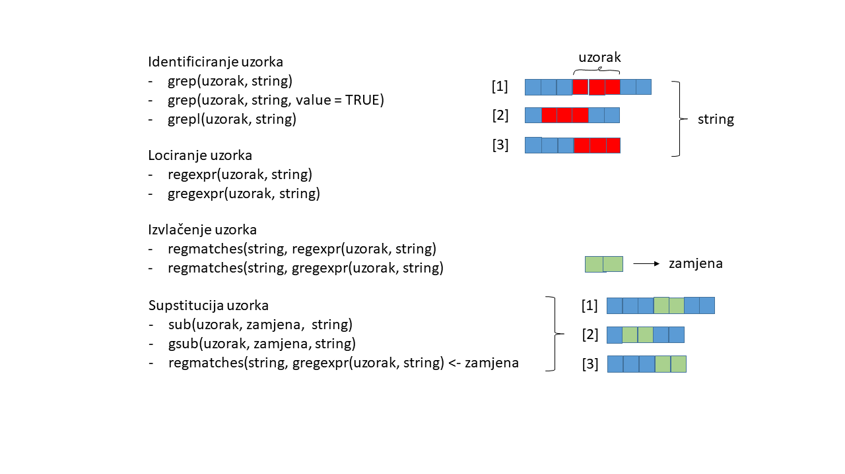

## Učitavanje sadržaja s *weba*:

Nekada je skup podataka koji se analizira dostupan putem weba, te je korisno znati da R pruža mogućnost direktnog učitavanja datoteka s *web*-izvora. Prednost takvog učitavanja se očituje kod podataka koji se redovito ažuriraju, pa se prije svake analize preuzimaju aktualni podaci, a ne oni koji su se nekad davno pohranili lokalno.

Prije ovakvog načina preuzimanja podataka, potrebno je prethodno provjeriti uvjete korištenja.

Primjer učitavanja skupa podataka koji je javno dostupan (licenca *Creative Commons*) na *web*-stranici <https://data.gov.au/data/dataset/abc-local-stations>:

abc <- "http://www.abc.net.au/local/data/public/stations/abc-local-radio.csv"  
  
radio <- read.table(abc,  
 header = TRUE,   
 sep ="," ,  
 stringsAsFactors = FALSE)  
  
  
  
radio_2 <- read.table(abc,  
 header = TRUE,   
 sep ="," ,  
 stringsAsFactors = TRUE)

## Primjer analize naziva časopisa

U varijablu biomed učitat ćemo tablicu iz radnog direktorija koja sadrži podatke o velikom broju znanstvenih časopisa, a zatim ćemo analizirati nazive časopisa iz te tablice na način da ćemo istražiti koje su najčešće korištene riječi u njihovim nazivima.

biomed <-read.table("Podaci/biomedcentraljournallist.txt", header=TRUE, sep=",", na.strings="NA", dec=".", strip.white=TRUE, stringsAsFactors = FALSE)  
  
str(biomed, vec.len = 1) # vec.len = 1 argument prikazuje manje podatka za svaku varijablu, za ljepši ispis

## 'data.frame': 855 obs. of 7 variables:  
## $ Publisher : chr "Springer" ...  
## $ Journal.name : chr "3 Biotech" ...  
## $ Abbreviation : chr "3 Biotech" ...  
## $ ISSN : chr "2190-5738" ...  
## $ URL : chr "http://www.springer.com/13205" ...  
## $ Start.Date : int 2011 2015 ...  
## $ Citation.Style: chr "n/a" ...

S obzirom na to da nas zanimaju samo nazivi časopisa, izdvojit ćemo ih u poseban vektor.

nazivi <- biomed$Journal.name  
  
#Radi lakše usporedbe, pretvorit ćemo sva slova u mala  
nazivi <- tolower(nazivi)  
  
#uklonit ćemo sve interpunkcijske znakove iz naziva  
nazivi <- gsub('[[:punct:]]', "", nazivi)  
  
#radi uklanjanja interpunkcije između riječi stvorio se višak bjelina, pa ćemo to popraviti  
nazivi <- gsub("\\s+", " ", nazivi)

Sada ćemo razdvojiti nazive na pojedinačne riječi.

rijeci <- strsplit(nazivi, " ") #rezultat je lista, pa ćemo je pretvoriti u vektor  
rijeci <- unlist(rijeci)

Funkcija table() dat će kontingencijsku tablicu, odnosno tablicu koja sadrži prebrojavanja svih kombinacija elemenata iz arugmenta. Ako je odmah pretvorimo u podatkovni okvir pomoću as.data.frame(), rezultat će biti kontingencijska tablica koja za prvi stupac ima nazive svih elemenata koje je izbrojala.

tablica <- as.data.frame(table(rijeci))

Preostalo je još sortirati tablicu silazno, čime ćemo dobiti uvid u najčešće korištene riječi u nazivima znanstvenih časopisa u danom uzorku.

tablica <- tablica[order(tablica$Freq, decreasing=T),]  
  
head(tablica)

## rijeci Freq  
## 371 journal 234  
## 474 of 221  
## 30 and 215  
## 98 bmc 126  
## 578 research 85  
## 310 health 61

Prikažimo grafički zastupljenost riječi u nazivima časopisa pomoću paketa i funkcije wordcloud.

Paket wordcloud je prvo potrebno instalirati i učitati.

#install.packages("wordcloud")  
library(wordcloud)

wordcloud(tablica$rijeci, tablica$Freq,   
 #dodatni argumenti:  
 min.freq=2, max.words=100, random.order=T,   
 rot.per=.15, colors=brewer.pal(8, "Dark2"),   
 vfont=c("sans serif","plain"))



# RAD S DATUMIMA

Radi važnosti pravilnoga definiranja datuma prilikom vizualizacije i analize prostorno vremenskih podataka proći ćemo kroz osnove za rad s datumima koje su unutar mogućnosti osnovnih paketa sustava R.

U sustavu R postoje tri klase kojima se može zabilježiti vrijeme:

* klasa Date – pohranjuje datum kao broj dana od 1.1.1970 UTC.
* klase POSIXct – pohranjuje datum i vrijeme kao broj sekundi od 1.1.1970 UTC.
* klasa POSIXlt – pohranjuje datum i vrijeme u obliku liste (hour, min, sec, mon,…) čime je lakše dohvatiti pojedini element datuma.

Unatoč ‘numeričkom’ načinu pohranjivanja datuma u memoriju, svaka od ovih klasa ima svoj standardni način na koji ispisuje datum, a pohrana datuma u memoriji kao broj dana ili sekundi omogućava lakše i točnije obavljanje matematičkih operacija nad datumima, kao na primjer računanja razlike između dviju vremenskih točaka.

Funkcija as.Date() prebacuje datum zapisan kao tekst (engl. *character*) u datum klase Date, a funkcije as.POSIXct()/as.POSIXlt() prebacuju datum i vrijeme zapisane kao tekst u vremenski zapis tipa POSIXct/POSIXlt. Sve tri funkcije nude mogućnost odabira raznih formata datuma i vremena, dok funkcije as.POSIXct() i as.POSIXlt() omogućuju i kontrolu vremenske zone.

## Klasa Date

Standardan način formata kojim se zapisuju i ispisuju datumi u sustavu R je oblika YYYY-mm-dd (godina-mjesec-dan).

datum <- "2019-10-23"   
class(datum)

## [1] "character"

datum <- as.Date(datum) #znakovni tip podatka se mora pretvoriti u klasu Date  
class(datum)

## [1] "Date"

Ako se neki zapis želi pohraniti kao datum, ali je zapisan u nestandardnom obliku, onda se as.Date() poziva s dodatnim argumentom format u kojem se format datuma opiše pomoću sljedeće sintakse:

|  |  |  |  |
| --- | --- | --- | --- |
| **Šifra** | **Značenje** | **Šifra** | **Značenje** |
| %d | dan u mjesecu (broj) | %B | mjesec (puni naziv) |
| %m | mjesec (broj) | %y | godina (2 znamenke) |
| %b | mjesec (skraćeni naziv) | %Y | godina (4 znamenke) |

**Primjer:**

datum <- "23.10.2019" #znakovni tip (character)  
datum <- as.Date(datum, format = "%d.%m.%Y") #datum je sada postao klase Date  
datum #pri ispisu će imati standardni format datuma

## [1] "2019-10-23"

Funkcijom weekdays() može se saznati koji je dan u tjednu određeni datum, funkcija months() može ispisati naziv mjeseca iz datuma, a funkcijom quarters() može se saznati kojem od četiriju kvartala u godini pripada zadani datum.

weekdays(datum)

## [1] "srijeda"

months(datum)

## [1] "listopad"

quarters(datum)

## [1] "Q4"

Ako iz datuma želimo izdvojiti samo godinu, to možemo napraviti pomoću funkcije format():

format(datum, "%Y")

## [1] "2019"

**Zadatak 43**  
Saznajte koji dan u tjednu su sljedeći datumi.  
NAPOMENA: Datumi se prvo moraju pretvoriti u objekt klase Date, pa se tek onda može ispitati koji su dan u tjednu.

datum1 <- "16/10/00"  
datum2 <- "27. travanj, 2001"   
datum3 <- "02/14/2016"

Ako na zapis klase Date primijenimo funkciju unclass(), datum će se pretvoriti u broj dana od 1. 1. 1970.

unclass(datum1)

## [1] "16/10/00"

Funkcija Sys.Date() vraća trenutačni datum u obliku klase Date, a funkcija date() trenutačni datum i vrijeme u znakovnom tipu podatka.

## Klase POSIXlt i POSIXct

Kada želimo pohraniti i datum i vrijeme, koriste se objekti klase POSIXct ili POSIXlt.

POSIXct pohranjuje datum kao broj sekundi od ponoći 01.01.1970. (ct = calendar time).

POSIXlt pohranjuje datum kao listu koja sadrži dan, mjesec, godinu, sat, minutu, sekundu, itd… (lt = local time), ali mjeri vrijeme drugačije, na primjer godine broji od 1900.-te, mjesece označava brojevima 0-11, itd. Otvorite karticu Help i upišite POSIXlt za više detalja.

Standardni format ispisa je isti u obama slučajevima: %Y-%m-%d %H:%M:%S tz gdje je tz vremenska zona (engl. *time zone*).

Vektor se pretvara u objekt tipa POSIXct/POSIClt funkcijama as.POSIXct()/as.POSIXlt().

datum <- "1990-01-21 18:47:22"  
  
datum_LT <- as.POSIXlt(datum)  
datum_LT

## [1] "1990-01-21 18:47:22 CET"

datum_CT <- as.POSIXct(datum)  
datum_CT

## [1] "1990-01-21 18:47:22 CET"

Iako se iz njihove strukture i ispisa rezultata ne vidi gotovo nikakva razlika, datum_LT i datum_CT nisu isti objekti i u kartici Environment stavljeni su pod različite kategorije.

S obzirom na to da je datum_LT lista, pomoću operatora $ moguće je dohvatiti pojedine elemente tog datuma, kao na primjer godina, mjesec, dan u mjesecu, sat, itd.

datum_LT$year #broji godine od 1900.-te

## [1] 90

datum_LT$mon #mjesece označava brojevima 0-12

## [1] 0

datum_LT$hour #sate označava brojevima 0-23

## [1] 18

datum_LT$mday

## [1] 21

## strptime() i strftime()

Funkcija strptime() djeluje jednako kao as.POSIXlt(), ali se primijenjuje samo na znakovnim tipovima podataka. (Prijašnje dvije fukcije as.POSIXlt() i as.POSIXct() mogu se primijeniti nad raznim tipovima podataka).

datum <- "18/01/2019"  
  
datum_S <- strptime(datum, "%d/%m/%Y")

Funkcija strftime() vraća objekte tipa POSIXlt, POSIXct i Date u znakovni tip podatka. Isto se može napraviti i funkcijom as.character(), ali funkcije strptime()/strftime() imaju bogatiji izbor formata koje je moguće pronaći u dokumentaciji.

strftime(datum_S)

## [1] "2019-01-18"

strftime(datum_S, format = "%j") # Redni broj dana u godini (rezultat je znakovni tip, ne numerički)

## [1] "018"

strftime(datum_S, format = "%A") # Puni naziv dana u tjednu

## [1] "petak"

strftime(datum_S, format = "%c") # Vrsta formata ovisno o regionalnim postavkama na računalu

## [1] "pet sij 18 00:00:00 2019"

## Vremenske zone

Vremenske zone kontroliraju se argumentom tz. Popis mogućih vremenskih zona (Olsonove vremenske zone) dobije se naredbom OlsonNames(), a vremensku zonu iz regionalnih postavki računala dobije se naredbom Sys.timezone().

Sys.timezone()

## [1] "Europe/Warsaw"

**Zadatak 44**  
Dan je podatkovni okvir djeca koji se sastoji od imena i datuma rođenja petero djece.

Ime <- c("Leonid", "Ania", "Marta", "Mateo", "Jakov")  
Datum <- c("04/12/2015", "31/10/2017", "03/04/2016", "18/09/2018", "14/08/2016")

djeca <- as.data.frame(list(Ime = Ime, DatumRođenja =Datum), stringsAsFactors = FALSE)

djeca

## Ime DatumRođenja  
## 1 Leonid 04/12/2015  
## 2 Ania 31/10/2017  
## 3 Marta 03/04/2016  
## 4 Mateo 18/09/2018  
## 5 Jakov 14/08/2016

44.1 Pretvorite stupac DatumRođenja u objekt klase Date.  
44.2 Dodajte novi stupac naziva Dan koji će navesti na koji dan u tjednu je svako dijete rođeno (koristite funkciju strftime()).  
44.3 Dodajte još jedan stupac naziva BrojDana koji će prikazati starost svakoga djeteta u danima.

# UVOD U STATISTIKU UZ SUSTAV R

Statistika se kao znanstvena disciplina bavi razvojem metoda prikupljanja, opisivanja i analiziranja podataka te primjenom tih metoda u procesu donošenja zaključaka.

Primijenjena statistika je znanost učenja iz podataka na način da kontrolira i komunicira nesigurnost u zaključcima te na taj način pruža bitne smjernice za upravljanje znanstvenim i društvenim napretkom. U svakodnevnom životu riječ statistika koristimo kada brojčanim vrijednostima pokušavamo opisati bitne karakteristike nekoga skupa podataka (populacije/uzorka).

Statističari primijenjuju statističke metode i način razmišljanja u raznim znanstvenim, društvenim i poslovnim područjima kao što su astronomija, biologija, obrazovanje, ekonomija, inženjerstvo, genetika, marketing, medicina, psihologija, javno zdravstvo, sport i drugo.

“Najbolja stvar u bavljenju statistikom je ta da statističar ima priliku igrati se u svačijem dvorištu.” (John Tukey, Bell Labs, Sveučilište Princeton).

## Osnovni pojmovi u statistici

### Statistička populacija

U statistici, populacija je ukupan skup jedinki koje su predmet nekog interesa i o kojima se želi donijeti zaključak. Populacija može biti konačna ili beskonačna.

Primjeri statističkih populacija:

Ako želimo znati udio sredovječnih muškaraca koji nemaju srčani udar nakon što su konzumirali određeni lijek, onda populaciju čine svi sredovječni muškarci koji su primali ovu terapiju. Ako želimo znati postotak loše istokarenih dijelova nekog aparata u određenoj seriji proizvoda, tada populaciju čine svi istokareni dijelovi iz određene serije.

S obzirom na to da je mjerenje svih jedinki u populaciji najčešće nemoguće, populacija se uzorkuje procesom selekcije podskupa. Uzorak se odabire na način da bude reprezentativan za populaciju koja se istražuje.

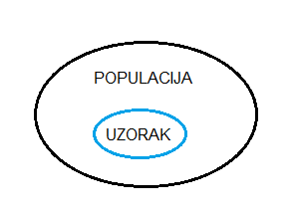

### Statističko zaključivanje

Statističko zaključivanje je zaključivanje o populaciji od interesa, a zasniva se na reprezentativnom uzorku iz populacije.

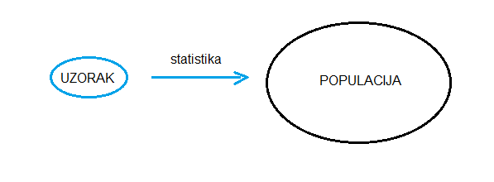

### Uzorak

Uzorci se dijele na vjerojatnosne i nevjerojatnosne.

Nevjerojatnosni uzorci se ne smiju koristiti za statističko zaključivanje jer izbor jedinki u uzorku ne predstavlja promatranu populaciju. Jedinke u takvim uzorcima su odabrane jer su bile pogodne, dostupne, odabrane preko prethodnih jedinki, ili su ciljano odabrane kao neka podskupina. Primjer takvih uzoraka su ankete.

Vjerojatnosni uzorci su odabrani tako da se mogu koristiti za statističko zaključivanje. Postoji pet vrsta takvih uzoraka:

**Jednostavni slučajni uzorak** - dobije se tako da se slučajno odabere n jedinki iz populacije veličine N pri čemu svaka jedinka ima jednaku vjerojatnost da bude izabrana u uzorak.

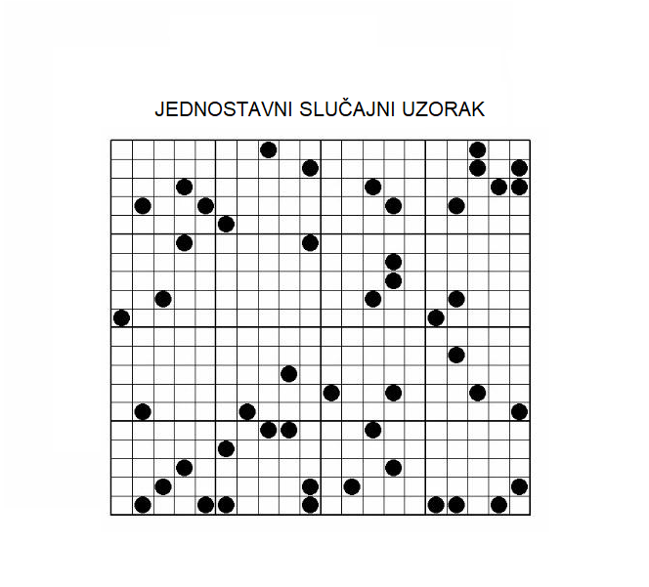

Prednosti: jednostavnost.  
Nedostatci: postoji šansa da uzorak nije dovoljno precizan; uzorak može biti skup za realizaciju.

**Sistematski uzorak** - dobije se tako da se prva jedinka koja ulazi u uzorak odabere slučajno; nakon toga odabire se svaka n-ta jedinka iz populacije veličine N (npr. svaka deseta, svaka šesta).

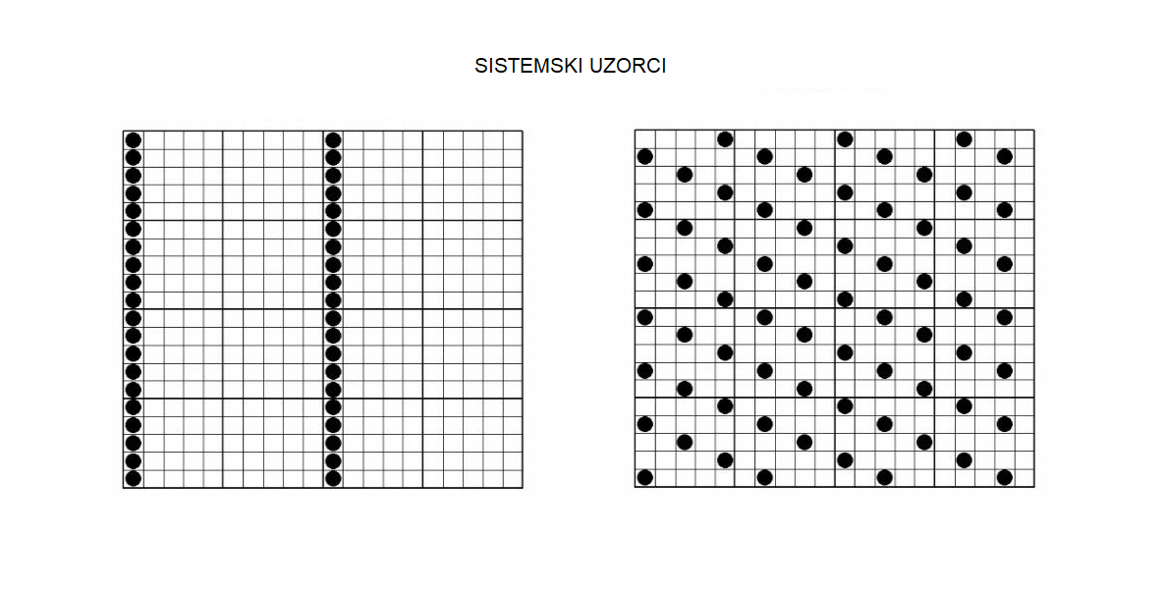

Prednosti: jednostavno za objašnjenje i sprovođenje.  
Nedostatci: netočan ako postoji obrazac u podacima koji se ponavlja ciklički.

**Stratificirani uzorak** - populacija se prvo podijeli u nepreklapajuće podskupove (stratume). U ovisnosti o veličini podskupova, iz svakog se podskupa odabere slučajni uzorak odgovarajuće veličine.

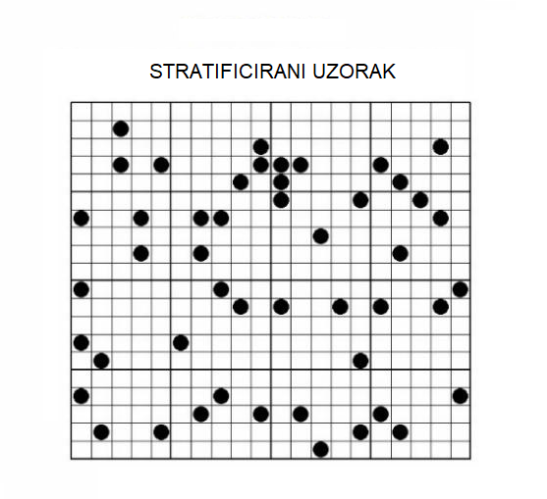

Prednosti: točnost, osigurava reprezentativnost s obzirom na relevantne varijable.  
Nedostatci: zahtijeva određeno predznanje o populaciji koja se uzorkuje.

**Klasterski uzorak** - nakon podjele populacije na nepreklapajuće klastere, slučajno se odabere određeni broj klastera, nakon čega se uzorkuju sve jedinice unutar odabranih klastera.

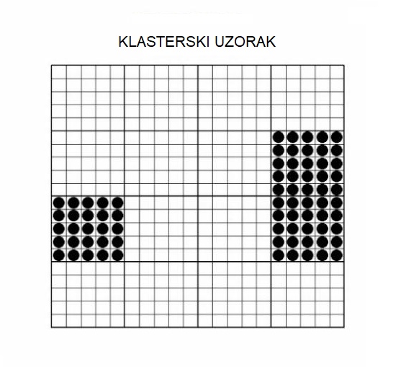

Prednosti: manji troškovi.  
Nedostatci: neprecizan ako postoji velika varijabilnost među klasterima.

**Kombinirani uzorak** - dobije se slično kao klaster uzorka, no iz svakog slučajno odabranoga klastera odabere se slučajni ili sistematski uzorak.

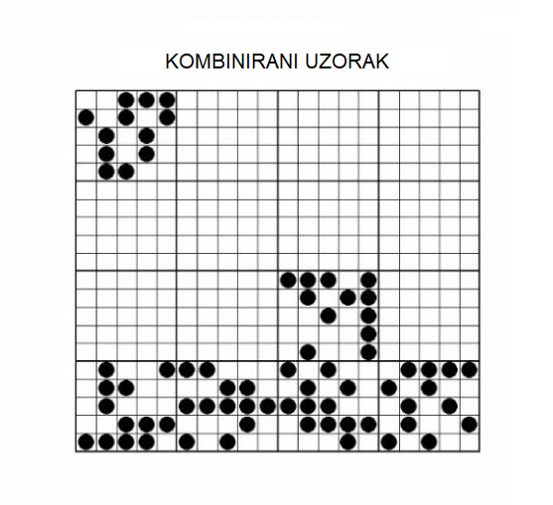

Ako imamo neki od vjerojatnosnih uzoraka tada proces statističkoga zaključivanja možemo detaljnije opisati dijagramom koji slijedi:

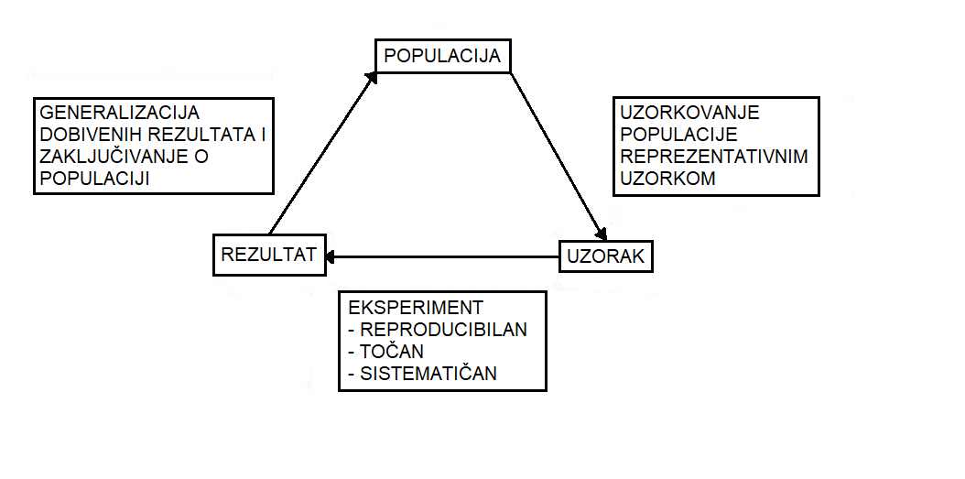

### Zavisnost dvaju uzoraka

Uzorci mogu biti zavisni i nezavisni.

* **Nezavisni uzorci** su oni kod kojih rezultati mjerenja i opažanja na jednom uzorku ne utječu na rezultate mjerenja i opažanja istih osobina na drugom uzorku.

**Primjer:**

1. Slučajnim izborom, na početku semestra, biramo 50 studenata druge godine, izabranoga smjera i fakulteta Sveučilišta u Zagrebu i testiramo njihovo znanje iz matematike.
2. Slučajnim izborom, na kraju semestra, biramo 50 studenata druge godine izabranoga smjera i fakulteta Sveučilišta u Zagrebu i testiramo njihovo znanje iz matematike.

* **Zavisni uzorci** su takvi da su mjerenja u jednom uzorku povezana s mjerenjima u drugom uzorku. Dobiju se ako se, na primjer, mjere ili opažaju osobine od interesa na istom skupu jedinki u različito vrijeme.

**Primjer:**

1. Slučajnim izborom, na početku semestra, biramo 50 studenata druge godine izabranoga smjera i fakulteta Sveučilišta u Zagrebu i testiramo njihovo znanje iz matematike.
2. Na kraju semestra, na istih 50 studenata druge godine izabranoga smjera i fakulteta Sveučilišta u Zagrebu testiramo znanje iz matematike.

### Varijable

Varijabla je svojstvo ili stanje čije vrijednosti variraju. Vrijednosti varijable mijenjaju se u skladu s različitim čimbenicima. Vrijednosti nekih varijabli mijenjaju se brzo, poput vrijednosti dionica na burzi, dok se vrijednosti drugih varijabli mijenjaju rijetko, primjerice promjena imena iste osobe tijekom života.

Konceptualno, varijable dijelimo na nezavisne i zavisne (ponekad zvane varijablama ishoda). Nezavisne varijable zovu se eksperimentalne kada se njima manipulira u istraživanju, ili prediktorske varijable kojima se ne manipulira u istraživanju. Cilj je ustanoviti utjecaj nezavisnih na zavisnu varijablu.

PRIMJER: Učitelja matematike zanimaju faktori (varijable) koji utječu na rezultate testova matematike njegovih učenika. Iz iskustva pretpostavlja da bi na rezultate mogla utjecati količina vremena uložena u rješavanje zadataka te opća inteligencija učenika (IQ).

Varijable mogu biti:

* **Nezavisne** (eksperimentalne/prediktorske): vrijeme učenja, IQ
* **Zavisna** (varijabla ishoda): ishod testa iz matematike.

Varijable se dijele na:

* **Diskretne**: one koje mogu poprimiti konačan broj vrijednosti (npr. ocjena, razred, boja…)
* **Neprekidne** ili **kontinuirane**: koje mogu poprimiti neprebrojivo mnogo vrijednosti (npr. duljina, širina, vrijeme…)

#### Mjerenje varijabli

Za uspostavu odnosa između varijabli, varijable se moraju mjeriti. Mjerenje je konceptualizacija - pridruživanje brojeva vrijednostima varijable. Povezivanje koncepta (ideje) s mjerenjem (tehnikom) čini vrijednosti varijable empirijski vidljivima. Proces mjerenja varijabli zahtijeva skale mjerenja koje možemo shvatiti kao shemu za numeričku reprezentaciju vrijednosti varijable.

Mjerenje može biti direktno za varijable kao što su visina, temperatura, težina ili pak indirektno kao što su primjerice motivacija, inteligencija, pogodnost staništa za vrstu, znanje, itd. Ovisno o tome koji tip varijable mjerimo, moramo izabrati adekvatno oruđe, mjerni instrument, kao što su primjerice vaga, test, termometar, upitnik osobnosti i drugo.

#### Tipovi mjernih skala

Mjerne skale se razlikuju po tipu varijabli koje predstavljaju te svojstvima i interpretaciji brojeva sadržanih u skali. Tipovi mjernih skala su:

1. Nominalna
2. Ordinalna
3. Intervalna
4. Omjerna.

Vrsta skale kojom se mjeri varijabla određuje koje statističke postupke možemo koristiti prilikom njihove analize.

* **Nominalna skala** – vrijednosti dodijeljene varijabli predstavljaju opisne kategorije, ali nemaju uređene numeričke vrijednosti u odnosu na veličinu. Služe za kategorizaciju jedinki u konačan broj grupa koje se međusobno ne preklapaju (disjunktne grupe).

PRIMJERI: tip proizvoda, spol, brand, država, dan u tjednu…  
RAČUNSKE OPERACIJE: prebrojavanje jedinki unutar grupa, proporcije.

* **Ordinalna skala** – podatke je moguće poredati po veličini ili prema intenzitetu. Pokazuju relativan položaj elemenata u grupi, opservacije nisu ekvidistantne.

PRIMJERI: ocjena, stupanj obrazovanja, kvaliteta proizvoda.  
RAČUNSKE OPERACIJE: >,<, medijan

* **Intervalna skala** – vrijednosti varijable su numeričke, na kontinuiranoj skali (realni brojevi). Jednake razlike u izmjerenim vrijednostima varijable predstavljaju jednake razlike mjerenoga svojstva, tj. opservacije su ekvidistantne; ne postoji ishodište.

PRIMJER: temperatura na Fehrenhajtovoj ili Celzijusovoj skali, nadmorska visina.  
RAČUNSKE OPERACIJE: oduzimanje, zbrajanje i ostalo, ali ne i omjeri vrijednosti.

* **Omjerna skala** – vrijednosti varijable su numeričke. Skala posjeduje ishodište (apsolutnu nulu) koje predstavlja odsutnost mjernoga svojstva.

PRIMJER: masa, visina, temperatura na Kelvinovoj skali.  
RAČUNSKE OPERACIJE: oduzimanje, zbrajanje, množenje i dijeljenje.

Nominalna i ordinalna skala još se nazivaju i *kategorijskim skalama* te služe za mjerenje diskretnih tipova varijabli.

Intervalna i omjerna skala se jednim nazivom nazivaju *metričkim skalama* te služe za mjerenje kontinuiranih tipova varijabli.

### Deskriptivna vs. inferencijalna statistika

**Deskriptivna statistika** - obuhvaća postupke uređivanja, tabličnog i grafičkog prikazivanja podataka te izračunavanje opisnih statističkih pokazatelja.

**Inferencijalna statistika** - temelji se na teoriji vjerojatnosti i proučava metode kojima se pomoću dijela informacija (reprezentativnog uzorka) donose zaključci o cjelini (populaciji).

## Deskriptivna statistika

Metodama deskriptivne statistike opisujemo odabrani uzorak ili populaciju što uključuje računanje statističkih pokazatelja poput aritmetičke sredine, maksimuma, minimuma, itd. Generalizacija zaključaka nije moguća.

Sumarni pokazatelj za cijelu populaciju naziva se **parametar**, dok se sumarni pokazatelj uzorka naziva **statistika**.

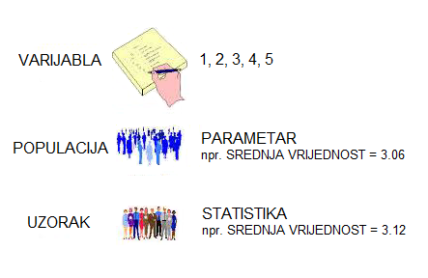

Analiza podataka veoma često završava samo deskriptivnom statistikom, bilo zbog nereprezentativnog uzorka, nedovoljnog broja varijabli ili nedovoljnoga znanja praktičara. Istraživači koriste deskriptivnu statistiku kako bi izvještavali o svom uzorku ili populaciji. Sumirajući informacije, deskriptivna statistika ubrzava i pojednostavljuje proces razumijevanja karakteristika bilo populacije bilo dijela populacije.

Sumiranje podataka o nekom skupu, populaciji ili uzorku, možemo podijeliti na mjere:

* centralne tendencije podataka
  + srednja vrijednost
  + medijan
  + mod
* varijabilnosti podataka
  + apsolutna varijabilnost
    - standardna devijacija
    - varijanca
    - raspon
    - interkvartilni raspon
  + relativna varijabilnost
    - koeficijent korelacije.

Unutar sustava R postoji mnoštvo funkcija korisnih za opis podataka. Primjere u R-u izvodit ćemo na prvih deset stupaca podatkovnog okvira starwars koji sadrži niz podatka o likovima iz filmova Star Wars, a koji se nalazi u paketu dplyr.

Za početak potrebno je učitati paket dplyr, podatkovni okvir starwars, te se upoznati sa skupom starwars.

library(dplyr)  
data(starwars)  
#zadnja tri stupca podatkovnog okvira su liste, zato ćemo radi jednostavnijeg ispisa na ekran skup skratiti na prvih deset stupaca  
starwars <- starwars[,1:10]

### Mjere centralne tendencije

**Srednja vrijednost**

Srednja vrijednost, prosjek ili aritmetička sredina varijable $X=(x_{1},x_{2},....,x_{n})$ računa se formulom

$$\overline{X}=\frac{x_{1}+x_{2}+...+x_{n}}{n}$$

Funkcija kojom je računamo u R-u je mean().

X <- 1:10  
mean(X)

## [1] 5.5

Ukoliko skup podataka ima nedostajuće vrijednosti, potrebno je dodati argument na.rm = TRUE koji će ih zanemariti.

**Primjer** računanja srednje vrijednosti visina i težina likova iz podatkovnog okvira starwars:

# s obzirom na to da podatkovni okvir ima nedostajuće vrijednosti u ovim varijablama, moramo dodati argument koji ih zanemaruje: na.rm = TRUE.  
mean(starwars$height, na.rm=TRUE)

## [1] 174.358

mean(starwars$mass, na.rm=TRUE)

## [1] 97.31186

**Primjer:** Koja je srednja vrijednost mase ljudi, a koja svih ostalih bića iz dijela populacije Star Wars čije su mjere poznate?

mean(subset(starwars$mass, starwars$species != "Human"), na.rm = TRUE)

## [1] 107.5611

mean(subset(starwars$mass, starwars$species == "Human"), na.rm = TRUE)

## [1] 82.78182

Možemo zaključiti da su u Star Wars sagi svemirci prosječno teži od ljudi.

**Medijan**

Medijan je vrijednost srednjega podatka koja podatke poredane po veličini dijeli na dva jednako brojna dijela. Ako je broj podataka neparan, medijan je vrijednost srednjega podatka, a ako je broj podataka paran, medijan je srednja vrijednost dvaju srednjih podataka.

#neparan broj elemenata skupa  
X <- c(1, 2, 3, 4, 5)   
median(X)

## [1] 3

#paran broj elemenata skupa  
Y <- c(1, 2, 3, 4, 5, 6)   
median(Y)

## [1] 3.5

**Primjer** izračuna medijana na skupu starwars:

median(starwars$birth_year, na.rm = TRUE)

## [1] 52

U filmovima Star Wars polovica likova starija je od 52 godine.

**Mod**

Mod je najčešća vrijednost u skupu podataka. Može se jasno uočiti iz stupčastog dijagrama kao kategorija s najvišom frekvencijom, odnosno visinom stupca.

U osnovnim paketima sustava R ne postoji funkcija za mod, stoga se za potrebe računanja moda može koristiti ova funkcija:

Mode <- function(x) {  
 ux <- unique(x)  
 ux[which.max(tabulate(match(x, ux)))]  
}

X <- c(2, 1, 2, 3, 3, 2, 3, 1, 2, 1)  
Mode(X)

## [1] 2

**Primjer:** Koja je najčešća boja očiju u populaciji Star Warsa?

Mode(starwars$eye_color)

## [1] "brown"

Prisjetimo se da se mjere deskriptivne statistike mogu jednostavno prikazati dijagramom pravokutnika (engl. *box and whiskers plot*) i funkcijom summary().

boxplot(starwars$height, main = "Visine likova iz Star Warsa", ylab="Visina u cm")

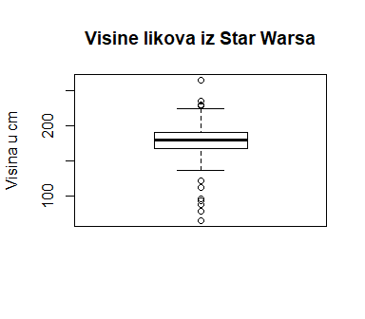

summary(starwars$height)

## Min. 1st Qu. Median Mean 3rd Qu. Max. NA's   
## 66.0 167.0 180.0 174.4 191.0 264.0 6

#### Karakteristike mjera centralne tendencije

Srednja vrijednost je osjetljiva na ekstremne vrijednosti varijable (engl. *outlier*). Ako varijabla ima ekstremne vrijednosti na desnom/lijevom repu, one će pomaknuti srednju vrijednost udesno/ulijevo. Medijan nije osjetljiv na ekstremne vrijednosti (engl. *outlier*), stoga je u nekim slučajevima bolji pokazatelj centralne tendencije od srednje vrijednosti.

**Primjer:** Pogledajmo summary za godinu rođenja populacije iz Star Warsa, te prikažimo grafički njenu razdiobu.

summary(starwars$birth_year)

## Min. 1st Qu. Median Mean 3rd Qu. Max. NA's   
## 8.00 35.00 52.00 87.57 72.00 896.00 44

godine <- subset(starwars$birth_year, !is.na(starwars$birth_year))   
plot(density(godine))  
  
points(mean(godine), 0.005, col="red", pch=16)  
text(mean(godine)+30, 0.007, labels="Srednja \nvrijednost", col="red")  
  
points(median(godine), 0.005, col="blue", pch=16)   
text(median(godine)-30, 0.004, labels="Medijan", col="blue")  
   
text(c(200, 600, 896), 0.002, labels="Ekstremna\nvrijednost", cex=0.7)

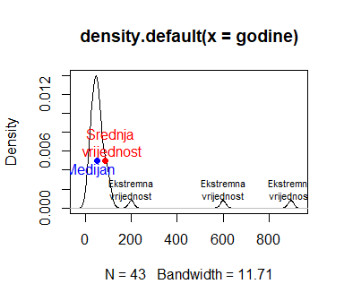

Ili pogledom izbliza:

#zumirani prikaz  
plot(density(godine), xlim=c(0,220))  
  
points(mean(godine), 0.005, col="red", pch=16)  
text(mean(godine), 0.007, labels="Srednja \nvrijednost", col="red")  
  
points(median(godine), 0.005, col="blue", pch=16)   
text(median(godine), 0.004, labels="Medijan", col="blue")

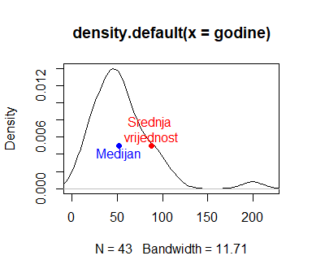

Troje pojedinaca iz Star Warsa stari su između 200 i 900 godina, i to je pomaknulo srednju vrijednost u desno, na 87 godina, što je veće i od trećeg kvartila (Q3 = 72). S obzirom na to da je 75 % populacije mlađe od 72 godine, medijan 52 je bolji pokazatelj centralne tendencije starosti populacije nego srednja vrijednost.

Ukratko, utjecaj simetričnosti razdiobe na mjere centralne tendencije podataka vidi se jasno u donjem prikazu:

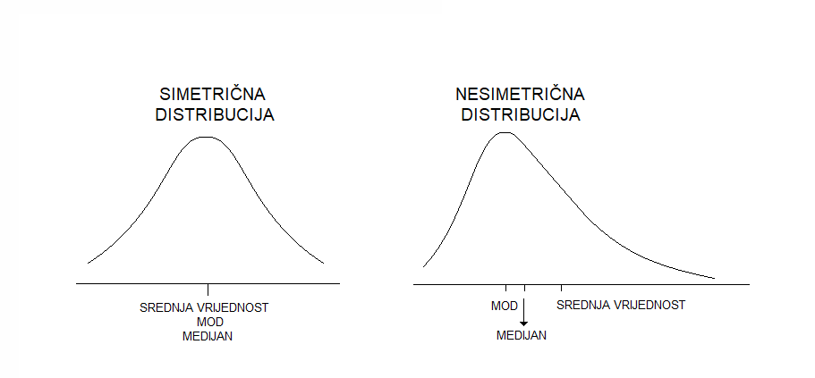

### Mjere varijabilnosti podataka

**Devijacija**

Devijacija je odstupanje pojedinačne vrijednosti varijable od srednje vrijednosti varijable. Zbroj svih devijacija varijable jednak je nuli.

U osnovnim paketima sustavu R nema funkcije za računanje devijacije jer se devijacija sama po sebi rijetko koristi, no zato se može jednostavno dobiti sljedećom računicom:

brojevi <- 1:10  
devijacija <- brojevi - mean(brojevi)  
devijacija

## [1] -4.5 -3.5 -2.5 -1.5 -0.5 0.5 1.5 2.5 3.5 4.5

sum(devijacija)

## [1] 0

**Varijanca**

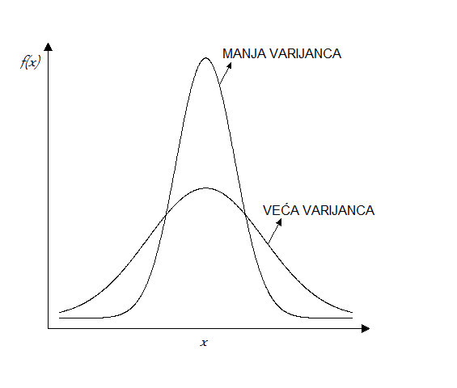Varijanca je prosječna suma kvadriranih devijacija, odnosno suma kvadriranih odstupanja od srednje vrijednosti varijable.

Varijanca populacije : $σ^{2}=\frac{Σ(X_{i}–\overline{X})^{2}}{n}=\frac{SS}{n}$

Varijanca uzorka: $s^{2}=\frac{Σ(X_{i}–\overline{X})^{2}}{n–1}=\frac{SS}{n-1}$

U R-u varijanca se izračunava funkcijom var(), i njome se konkretno dobiva varijanca uzorka. Za procjenu varijance populacije rezultat funkcije var() potrebno je pomnožiti s $\frac{n-1}{n}$.

Ukoliko skup podataka ima nedostajuće vrijednosti, potrebno je dodati argument na.rm = TRUE koji će ih zanemariti.

var(brojevi)

## [1] 9.166667

**Primjer:** Izračunajte varijancu visine i težine populacije Star Warsa kojoj su visina i težina poznate.

var(starwars$height, na.rm = TRUE)

## [1] 1208.983

var(starwars$mass, na.rm = TRUE)

## [1] 28715.73

**Standardna devijacija**

Standardna devijacija računa se kao drugi korijen iz varijance varijable. Ova mjera raspršenja vrijednosti varijable od prosjeka izražena je u istim jedinicama mjerenja kao i varijabla pa ju je lakše interpretirati nego varijancu koja je izražena u kvadriranim jedinicama mjerenja. Funkcija unutar sustava R kojom računamo standardnu devijaciju je sd() ili sqrt(var()).

sd(brojevi)

## [1] 3.02765

**Primjer:** Izračunajte standardnu devijaciju visine i težine populacije iz Star Warsa.

sd(starwars$height, na.rm = TRUE)

## [1] 34.77043

sd(starwars$mass, na.rm = TRUE)

## [1] 169.4572

**Raspon**

Raspon podataka je razlika između najveće i najmanje vrijednosti.

U sustavu R, funkcija range() vraća vektor s minimalnom i maksimalnom vrijednosti varijable.

range(brojevi)  
## [1] 1 10

range(starwars$height, na.rm=TRUE)  
## [1] 66 264

range(starwars$mass, na.rm=TRUE)  
## [1] 15 1358

range(starwars$birth_year, na.rm=TRUE)  
## [1] 8 896

#Za duljinu raspona postavimo funkciju range unutar funkcije diff koja računa razlike između elemenata vektora.  
diff(range(starwars$mass, na.rm=TRUE))

## [1] 1343

diff(range(starwars$birth_year, na.rm=TRUE))

## [1] 888

**Kvartili**

Kvartili dijele podatke u četiri jednako brojna skupa.

U sustavu R kvartili su vidljivi u rezultatu funkcije summary(), a mogu se dobiti i naredbom quantile().

quantile(brojevi)

## 0% 25% 50% 75% 100%   
## 1.00 3.25 5.50 7.75 10.00

Unutarnje granice u ovoj podijeli (25 %, 50 % i 75 %) nazivaju se prvi kvartil ($Q_{1}$), drugi kvartil ($Q_{2}$) i treći kvartil ($Q_{3}$). Drugi kvartil je ujedno i medijan.

quantile(starwars$birth_year, na.rm=TRUE)

## 0% 25% 50% 75% 100%   
## 8 35 52 72 896

U funkciji quantile() razredi se ne moraju uvijek dijeliti na kvartile (0 %, 25 %, 50 %, 75 %, 100 %) nego se mogu proizvoljno podesiti argumentom probs:

quantile(brojevi, probs=0.1)

## 10%   
## 1.9

quantile(brojevi, probs= c(0.33, 0.66))

## 33% 66%   
## 3.97 6.94

Takve vrijednosti se onda nazivaju **kvantili**.

**Primjer:** Pronađi kvantil koji dijeli Star Wars populaciju na najmlađih 10 %.

quantile(starwars$birth_year, 0.1, na.rm=T)

## 10%   
## 21.2

Svi pojedinci mlađi od 21.2 godine spadaju u najmlađih 10 % populacije.

**Interkvartilni raspon**

Interkvartilni raspon $IQR$ je razlika između trećeg kvartila (ispod kojeg leži 75 % vrijednosti varijable) i prvoga kvartila (ispod kojeg leži 25 % vrijednosti varijable).

$$IQR=Q3–Q1$$

Unutar $IQR$-a nalazi se 50 % vrijednosti varijable. Unutar sustava R intekvartilni raspon podataka možemo dobiti korištenjem funkcije IQR().

quantile(brojevi, probs = c(0.25, 0.75))

## 25% 75%   
## 3.25 7.75

IQR(brojevi)

## [1] 4.5

**Primjer:** Koliko iznosi interkvartilni raspon godina rođenja populacije iz Star Warsa?

IQR(starwars$birth_year, na.rm = TRUE)

## [1] 37

**Kovarijanca**

Kovarijanca je mjera zajedničke varijabilnosti dviju varijabli. Ako rast veličine jedne varijable uglavnom odgovara i rastu veličine druge varijable, onda se kaže da im je kovarijanca pozitivna. Ako rast veličine jedne varijabla uglavnom odgovara padu vrijednosti druge varijable, kovarijanca im je negativna. Jakost ili magnitudu kovarijance je teže za interpretirati jer ovisi o magnitudama varijabli, zato se češće radi s normiranom kovarijancom, tj. korelacijom.

Kovarijanca se računa sljedećom formulom:

$$cov(X,Y)=\frac{1}{n}∑(x_{i}-\overline{X})(y_{i}-\overline{Y})$$

Iz ove formule vidi se da je kovarijanca varijable same sa sobom $cov(X,X)$ zapravo varijanca.

U sustavu R kovarijanca se računa funkcijom cov(). Ispitajmo kovarijancu za sve četiri numeričke varijable podatkovnog okvira iris.

cov(iris[1:4])

## Sepal.Length Sepal.Width Petal.Length Petal.Width  
## Sepal.Length 0.6856935 -0.0424340 1.2743154 0.5162707  
## Sepal.Width -0.0424340 0.1899794 -0.3296564 -0.1216394  
## Petal.Length 1.2743154 -0.3296564 3.1162779 1.2956094  
## Petal.Width 0.5162707 -0.1216394 1.2956094 0.5810063

Dobili smo rezultat u obliku simetrične matrice 4 × 4, gdje se na dijagonali nalaze varijance varijabli.

**Primjer:** Izračunajmo kovarijancu visine i težine pojedinaca iz Star Warsa kojima su poznate obje te mjere.

poznate_mjere <- subset(starwars, !is.na(height) & !is.na(mass))  
  
cov(poznate_mjere$height, poznate_mjere$mass)

## [1] 806.0636

Iz rezultata bi se moglo naslutiti da je kovarijanca, odnosno zajednička varijabilnost pozitivna i jaka, odnosno da što je pojedinac iz Star Warsa viši, da je i teži. No, s obzirom na to da veličina kovarijance ovisi o veličini podataka, ovu tvrdnju je bolje provjeriti korelacijom.

**Korelacija**

Korelacija ili koeficijent korelacije je broj između $[-1,1]$ koji pokazuje jakost linearne veze između dviju varijabli. Što je taj broj bliži pozitivnoj ili negativnoj jedinici, linearna veza između varijabli je jača. Korelacija bliža nuli ukazuje na manjak linearne veze između varijabli.

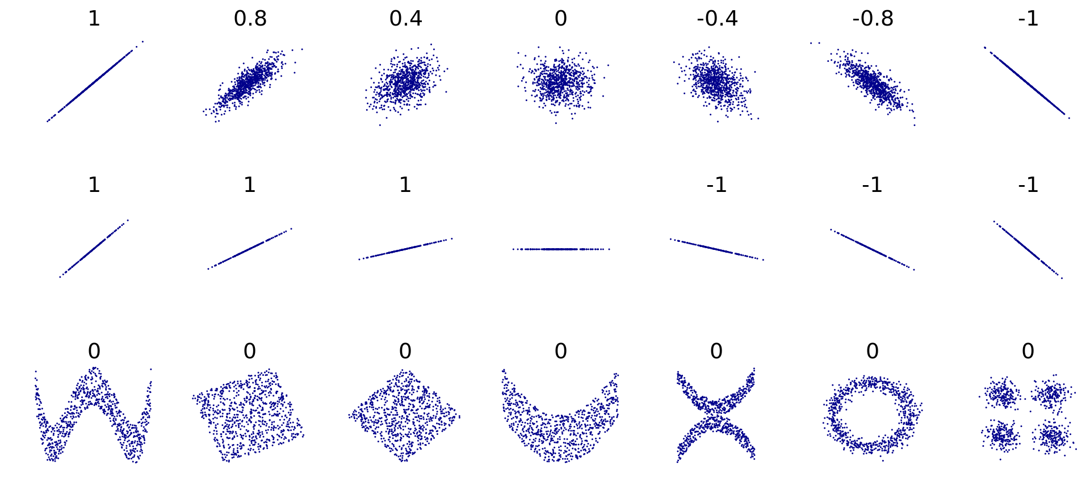

Predznak korelacije isti je kao predznak linearne veze između varijabli. Na primjer, negativna korelacija interpretira se kao povezanost varijabli na način da kada vrijednosti jedne varijable rastu, vrijednosti druge varijable linearno opadaju. Korelacija 0 ne znači da varijable nisu povezane na neki način, nego da nisu povezane linearno.

Računa se po formuli: $cor(X,Y)=\frac{cov(X,Y)}{\sqrt{cov(X,X)*cov(Y,Y)}}$

U sustavu R računa se funkcijom cor(). Pogledajmo korelaciju između varijabli podatkovnog okvira iris.

cor(iris[1:4])

## Sepal.Length Sepal.Width Petal.Length Petal.Width  
## Sepal.Length 1.0000000 -0.1175698 0.8717538 0.8179411  
## Sepal.Width -0.1175698 1.0000000 -0.4284401 -0.3661259  
## Petal.Length 0.8717538 -0.4284401 1.0000000 0.9628654  
## Petal.Width 0.8179411 -0.3661259 0.9628654 1.0000000

Korelacija varijabli iz podatkovnog okvira iris ukazuje na to da postoji jaka linearna veza između duljina i širina latica, no da je vrlo slaba linearna veza između duljina i širina čašičnoga listića. Također, postoji snažna korelacija između duljine čašičnoga listića i duljine i širine latica. Što je čašični listić dulji, latice cvijeta iris su i dulje i šire.

Te tvrdnje mogu se provjeriti i grafički. Kod jake linearne korelacije, točke su grupirane oko (zamišljenog) pravca. Kod nelinearne korelacije, točke su grupirane oko neke druge krivulje ili su nepravilno raspršene. Što su točke bliže pravcu, korelacija je bliža pozitivnoj ili negativnoj jedinici. Što su točke raspršenije, korelacija je bliža nuli.

par(mfrow=c(2, 2))  
plot(iris$Petal.Width, iris$Petal.Length, main = "korelacija = 0.96")  
plot(iris$Sepal.Width, iris$Sepal.Length, main = "korelacija = -0.12")  
plot(iris$Sepal.Length, iris$Petal.Length, main = "korelacija = 0.87")  
plot(iris$Sepal.Length, iris$Petal.Width, main = "korelacija = 0.82")

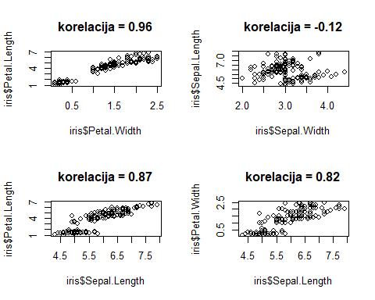

**Primjer:** Postoji li linearna veza između visine i mase pojedinaca iz Star Warsa?

cor(poznate_mjere$height, poznate_mjere$mass)

## [1] 0.1338842

Korelacija od 0.13 pokazatelj je dosta male korelacije, i mogli bismo zaključiti da veza između mase i visine pojedinaca iz Star Warsa nije linearna.

Prikažimo tu vezu grafički funkcijom plot.

plot(poznate_mjere$height, poznate_mjere$mass)

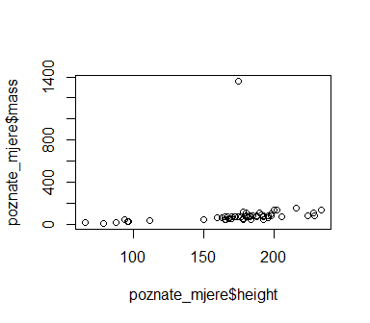

Sada se vidi da postoji jedna ekstremna vrijednost koja očito utječe na rezultat, pa pokušajmo vidjeti kakva je korelacija bez te točke.

Prvo trebamo identificirati u kojem se retku nalazi pojedinac s najvećom masom:

which.max(poznate_mjere$mass) # vraća indeks retka u kojem se postiže maksimum

## [1] 15

poznate_mjere[which.max(poznate_mjere$mass),] # vraća cijeli redak u kojem se postiže maksimum

## # A tibble: 1 x 10  
## name height mass hair_color skin_color eye_color birth_year gender homeworld  
## <chr> <int> <dbl> <chr> <chr> <chr> <dbl> <chr> <chr>   
## 1 Jabb~ 175 1358 <NA> green-tan~ orange 600 herma~ Nal Hutta  
## # ... with 1 more variable: species <chr>

Zatim ponovimo upit za izračun korelacije, ali bez tog retka:

cor(poznate_mjere$height[-15], poznate_mjere$mass[-15])

## [1] 0.7612612

Ako izbacimo Jabbu koji ima ekstremno veliku masu s obzirom na visinu, ostatak populacije Star Warsa čije mjere su poznate, ima relativno jasnu, pozitivnu linearnu vezu između visine i mase, odnosno možemo zaključiti da u prosjeku vrijedi da što je pojedinac viši, da je i teži.

plot(poznate_mjere$height[-15], poznate_mjere$mass[-15])

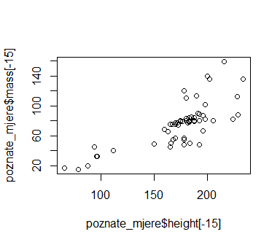

**Dodatne funkcije za uređenje skupa podataka**

|  |  |  |
| --- | --- | --- |
| Funkcija | Opis | Primjer |
| cut() | stvaranje razreda | cut(starwars$birth_year, breakes= c(100,200,300,1000)) |
| rank() | rangiranje elemenata vektora | rank(starwars$height) |
| sort() | sortiranje elemenata vektora | sort(starwars$height) |
| order() | vraća indekse u redoslijedu kojim se dobiva sortirani vektor | order(starwars$height) |

Primjeri za svaku funkciju iz prethodne tablice slijede u nastavku.

* cut() - dijeli rang numeričke varijable prema danim granicama (breaks) u nove kategorije (labels), te svrstava svaku vrijednost varijable prema tim kategorijama. Rezultat se može pohraniti kao novi stupac/varijabla podatkovnog okvira.

starwars$starosti <- cut(starwars$birth_year, breaks= c(0,100,200,500,1000), labels=c("1.stoljeće", "2.stoljeće","3.-5.stoljeće", "6.-10.stoljeće" ))

Stvaranje dodatnih kategorijskih stupaca u kombinaciji s funkcijom table() omogućuje sažet prikaz podataka iz neke nove perspektive.

**Primjer:**

#ova tablica nam ne govori mnogo jer sadrži puno kategorija, a u svakoj su maksimalno dvije jedinke  
table(starwars$birth_year)

##   
## 8 15 19 21 22 24 29 31 31.5 33 37 40 41 41.9 44 46   
## 1 1 2 1 1 1 1 1 1 1 1 1 1 2 1 1   
## 47 48 52 53 54 57 58 62 64 66 67 72 82 91 92 102   
## 1 2 2 1 1 1 1 1 1 1 1 2 2 1 2 1   
## 112 200 600 896   
## 1 1 1 1

#ova tablica je preglednija  
table(starwars$starosti)

##   
## 1.stoljeće 2.stoljeće 3.-5.stoljeće 6.-10.stoljeće   
## 38 3 0 2

**Funkcije za sortiranje – sort(), order(), rank()**

* Funkcija sort() ispermutira vrijednosti elemenata vektora tako da budu uzlazno poredani. Elementi se mogu poredati i silazno argumentom decreasing = TRUE.

sort(c("B", "C", "A", "E", "D"))

## [1] "A" "B" "C" "D" "E"

* Funkcija order() vraća indekse elemenata u onom redoslijedu u kojem bi bili poredani uzlazno (silazno ako navedemo argument decreasing = TRUE).

order(c("B", "C", "A", "E", "D"))

## [1] 3 1 2 5 4

* Funkcija rank() vraća vektor koji sadrži rang svakoga pojedinog elementa u cjelokupnom vektoru.

rank(c("B", "C", "A", "E", "D"))

## [1] 2 3 1 5 4

NAPOMENA vezana za rank(): U slučaju kada vektor koji rangiramo ima dvije iste vrijednosti, računa se aritmetička sredina njihovoga ranga i pridružuje objema vrijednostima, a prva iduća nakon njih uvećava se za 1. Taj tzv. “tie” može se promijeniti argumentom ties.method.

**Primjer:**

y <- c(1, 1, 2, 3)  
rank(y)

## [1] 1.5 1.5 3.0 4.0

rank(y, ties.method="first")

## [1] 1 2 3 4

**Zadatak 45**45.1 Pokušajte predvidjeti rezultat sljedećih naredbi, te ih usporedite sa stvarnim rezultatima.

x <- c(2,3,1,4,5)  
  
order(x)  
rank(x)  
x[order(x)]  
x[rank(x)]

45.2 Sortirajte sve članove Star Wars skupine po starosti, od najstarijeg prema najmlađem.

### Razdioba frekvencija varijable

Razdioba frekvencija varijable daje uređeni prikaz svih vrijednosti koje je varijabla poprimila u uzlazno sortiranom redoslijedu zajedno s brojem ponavljanja svake vrijednosti varijable. Može biti tablični i grafički, te ovisi o tipu varijable, odnosno o tome je li varijabla diskretna ili kontinuirana.

#### Diskretne varijable

Za diskretne ili kategorijske varijable razdioba frekvencija definirana je brojem (frekvencijom $f$) jedinki po svakoj kategoriji/diskretnoj vrijednosti varijable.

Suma svih frekvencija jednaka je veličini uzorka $N$.

Numerički prikaz razdiobe frekvencija daje tablica frekvencija koja sadrži: frekvencije ($f$), proporcije, postotke i kumulativne postotke po pojedinačnim vrijednostima varijable.

Relativna frekvencija ili proporcija svake vrijednosti varijable jednaka je $p=f/N$. Postotak se dobije kada se relativne frekvencije pomnože sa 100. Suma svih proporcija iznosi 1.  
Suma svih postotaka iznosi 100.

**Primjer** izrade tablice frekvencija za kategorijsku varijablu eye_color iz podatkovnog okvira starwars:

tablica_frekvencija <- as.data.frame(table(starwars$eye_color), stringsAsFactors = FALSE)  
names(tablica_frekvencija) <- c("Boja_ociju", "Frekvencije")  
  
tablica_frekvencija$Proporcije <- tablica_frekvencija$Frekvencije/sum(tablica_frekvencija$Frekvencije)  
  
tablica_frekvencija$Postotak <- tablica_frekvencija$Proporcije*100  
  
#sortiranje  
tablica_frekvencija <- tablica_frekvencija[order(tablica_frekvencija$Postotak, decreasing = TRUE),]  
  
tablica_frekvencija$Kumulativni_postotak <- cumsum(tablica_frekvencija$Postotak)

#ispis:  
format(tablica_frekvencija, digits=3)

## Boja_ociju Frekvencije Proporcije Postotak Kumulativni_postotak  
## 4 brown 21 0.2414 24.14 24.1  
## 2 blue 19 0.2184 21.84 46.0  
## 15 yellow 11 0.1264 12.64 58.6  
## 1 black 10 0.1149 11.49 70.1  
## 9 orange 8 0.0920 9.20 79.3  
## 11 red 5 0.0575 5.75 85.1  
## 8 hazel 3 0.0345 3.45 88.5  
## 13 unknown 3 0.0345 3.45 92.0  
## 3 blue-gray 1 0.0115 1.15 93.1  
## 5 dark 1 0.0115 1.15 94.3  
## 6 gold 1 0.0115 1.15 95.4  
## 7 green, yellow 1 0.0115 1.15 96.6  
## 10 pink 1 0.0115 1.15 97.7  
## 12 red, blue 1 0.0115 1.15 98.9  
## 14 white 1 0.0115 1.15 100.0

Razdioba frekvencija kategorijskih varijabli grafički se može prikazati pomoću stupčastog dijagrama.

par(mar=c(4,7,4,2)) #definira redom, donju, lijevu, gornju i desnu marginu, bez ovoga se odrežu nazivi na pojedinim vrijednostima osi y  
  
barplot(tablica_frekvencija$Frekvencije, names.arg=tablica_frekvencija$Boja_ociju,  
 las=1, horiz = T,  
 main = "Dijagram frekvencija boja očiju\npopulacije iz Star Warsa",   
 xlab="Frekvencija", xlim=c(0,25), cex=0.8, cex.axis = 0.9)

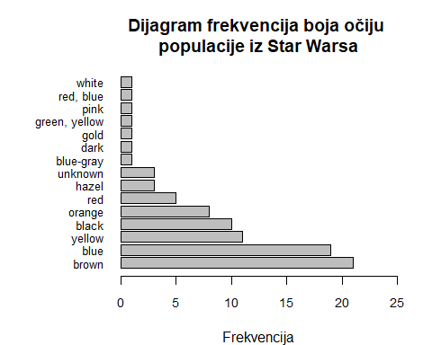

Dijagram frekvencija može se prikazati i drugim načinima, npr. dijagramom “stabljika-list” (engl. *stem and leaf plot*) i strukturnim krugom (engl. *pie chart*).

**Dijagram „stabljika - list”** ili S-L dijagram (engl. *stem leaf*) koristi se za prikaz numeričkih varijabli u grafičkom obliku na način da se svaka vrijednost rastavi na stabljiku (prva znamenka ili prvih nekoliko znamenki) i na list (zadnja znamenki ili zadnjih nekoliko znamenki). Takav prikaz pomaže u vizualizaciji razdiobe numeričke varijable.

Na primjer, niz brojeva 28, 19, 22, 30, 25, 31, 18, 27, 30, 24 bismo rastavili tako da prva znamenka ide u stabljiku, a zadnja u list:

Stabljika | list  
 1|98  
 2|82574  
 3|010

Primjer dijagrama stabljika-list nad podacima o visini pojedinaca iz podatkovnog okvira starwars:

stem(starwars$height)

## The decimal point is 1 digit(s) to the right of the |  
##   
## 6 | 69  
## 8 | 84667  
## 10 | 2  
## 12 | 27  
## 14 | 007  
## 16 | 0335556778000012355578888  
## 18 | 00000233333334588888011133366688  
## 20 | 026636  
## 22 | 4894  
## 24 |   
## 26 | 4

Možemo zaključiti da se visine pojedinaca iz Star Warsa kreću u rasponu od 66 do 264 cm, a naviše je onih koji su visoki između 180 i 200cm.

**Strukturni krug** (engl. *pie chart*) je kružna grafika za prikaz frekvencija kategorijske varijable. Krug se dijeli na kružne isječke čija veličina predstavlja udjel određene kategorije u populaciji.

pie(tablica_frekvencija$Frekvencije, labels = tablica_frekvencija$Boja_ociju, cex=0.7, radius = 1.05)

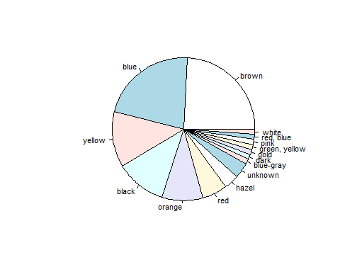

Uporaba strukturnih dijagrama se generalno ne preporučuje jer, osim u rijetkim slučajevima, ne pojašnjavaju dodatno informacije (što je primarna svrha grafičkoga prikaza) iz razloga što ljudsko oko i mozak ne percipiraju najjasnije razlike i omjere izražene u obliku kružnih isječaka. Trodimenzionalni strukturni krugovi koji su prikazani pod nekim nagibom još su manje vjerodostojni.

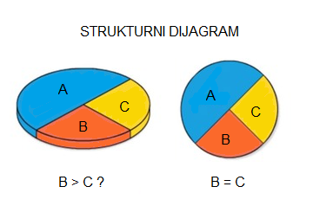

Čak i sama dokumentacija za pie() navodi u poglavlju Notes da se ne preporučuje korištenje ovakvih dijagrama za prikaz informacija.

#### Neprekidne varijable

Za računanje tablica frekvencije neprekidne ili kontinuirane varijable, prvo je potrebno odrediti intervale u koje ćemo razvrstati sve vrijednosti. One se odrede tako da se raspon vrijednosti neprekidne varijable, koji je jednak razlici između najveće i najmanje vrijednosti, podijeli na proizvoljan broj intervala koji se dodiruju (ali ne preklapaju).

Numerički prikaz razdiobe frekvencija daje tablica frekvencija koja sadrži: frekvencije, proporcije, postotke i kumulativne postotke po intervalima vrijednosti varijable.

Frekvencija ($f$) je broj pojavljivanja jedinki u pojedinom intervalu. Relativna frekvencija ili proporcija dobije se formulom $p=f/N$.  
Postotak se dobije kada se relativna frekvencija pomnoži sa 100. Suma svih proporcija iznosi 1. Suma svih postotaka iznosi 100.

U sustavu R, intervali se mogu izraditi funkijom cut().

**Primjer** neprekidne varijable su visine pojedinaca (heights) iz Star Warsa.

#raspon varijable:  
range(starwars$height, na.rm=T)

## [1] 66 264

#raspon nam treba za argument breaks u funkciji cut(), a kasnije i za breaks u funkciji hist().  
starwars$intervali_visina <- cut(starwars$height, breaks = seq(66,264, length.out = 10))  
  
tablica_frekvencija <- as.data.frame(table(starwars$intervali_visina), stringsAsFactors = FALSE)  
names(tablica_frekvencija) <- c("Razred_visina", "Frekvencije")  
  
tablica_frekvencija$Proporcije <- tablica_frekvencija$Frekvencije/sum(tablica_frekvencija$Frekvencije)  
  
tablica_frekvencija$Postotak <- tablica_frekvencija$Proporcije*100  
  
tablica_frekvencija$Kumulativni_postotak <- cumsum(tablica_frekvencija$Postotak)  
  
tablica_frekvencija

## Razred_visina Frekvencije Proporcije Postotak Kumulativni_postotak  
## 1 (66,88] 2 0.0250 2.50 2.50  
## 2 (88,110] 4 0.0500 5.00 7.50  
## 3 (110,132] 2 0.0250 2.50 10.00  
## 4 (132,154] 3 0.0375 3.75 13.75  
## 5 (154,176] 21 0.2625 26.25 40.00  
## 6 (176,198] 37 0.4625 46.25 86.25  
## 7 (198,220] 6 0.0750 7.50 93.75  
## 8 (220,242] 4 0.0500 5.00 98.75  
## 9 (242,264] 1 0.0125 1.25 100.00

Grafički prikaz frekvencija neprekidne varijable radi se funkcijom hist(), pri čemu se argumentom breaks podešava broj intervala.

**Primjer** histograma nad visinama pojedinaca iz Star Warsa:

hist(starwars$height, breaks=seq(66,264, length.out = 10))

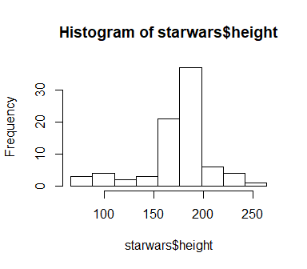

### Sažetak

U sljedećoj tablici navedene su najčešće korištene funkcije deskriptivne statistike:

|  |  |  |  |
| --- | --- | --- | --- |
| **Funkcija** | **Opis** | **Primjer** | **Rezultat** |
| min() | minimum skupa x | min(starwars$height) | 66 |
| max() | maksimum skupa x | max(starwars$height) | 264 |
| which.min() | indeks retka u kojem se postiže minimum | which.min(starwars$height) | 19 |
| which.max() | indeks retka u kojem se postiže maksimum | which.max(starwars$height) | 54 |
| sum(x) | zbroj svih vrijednosti u x | sum(starwars$mass) | 5741.4 |
| diff() | uzastopne razlike | diff(starwars$height[1:5]) | -5, -71, 106, -52 |
| mean() | srednja vrijednost | mean(starwars$height) | 174.3580247 |
| median() | medijan | median(starwars$height) | 180 |
| quantile() | kvantili | quantile(starwars$height, na.rm=T) | 66, 167, 180, 191, 264 |
| sd() | standardna devijacija | sd(starwars$height) | 34.7704288 |
| var() | varijanca | var(starwars$height) | 1208.982716 |
| range() | rang | range(starwars$height) | 66, 264 |
| cov() | kovarijanca dvaju vektora/matrica | cov(starwars$height, starwars$mass, use="complete.obs") | 806.0635885 |
| cor() | korelacija dvaju vektora/matrica | cor(starwars$height, starwars$mass, use="complete.obs") | 0.1338842 |
| cumsum() | kumulativna suma | cumsum(1:5) | 1, 3, 6, 10, 15 |
| cumprod() | kumulativni produkt (faktorijeli) | cumprod(1:5) | 1, 2, 6, 24, 120 |

**Dodatne funkcije za uređenje skupa podataka:**

|  |  |  |
| --- | --- | --- |
| **Funkcija** | **Opis** | **Primjer** |
| cut() | stvaranje razreda | cut(starwars$birth_year, breakes= c(100,200,300,1000)) |
| rank() | rangiranje elemenata vektora | rank(starwars$height) |
| sort() | sortiranje elemenata vektora | sort(starwars$height) |
| order() | vraća indekse u redoslijedu kojim se dobiva sortirani vektor | order(starwars$height) |
| table() | kontingencijska tablica | table(starwars$eye_color) |

Neke od grafičkih funkcija često korištenih u deskriptivnoj statistici:

|  |  |  |
| --- | --- | --- |
| **Funkcija** | **Opis** | **Primjer** |
| plot() | točkasti ili linijski grafikon za prikaz jedne ili dviju varijabli | plot(iris$Petal.Width, iris$Petal.Length) |
| boxplot() | dijagram pravokutnika - grafički prikaz statističkih sažetaka | boxplot(starwars$height) |
| densityplot() | funkcija gustoće vjerojatnosti iz paketa lattice | densityplot(poznate_godine$birth_year) |
| barplot() | stupčasti dijagram - za prikaz razdiobe diskretne varijable | barplot(Frekvencije ~ Boja_ociju,tablica_frekvencija |
| hist() | histogram - za prikaz razdiobe kontinuirane varijable | hist(starwars$height) |

## Inferencijalna statistika

Inferencijalna ili induktivna statistika bavi se izvođenjem zaključaka o populaciji na temelju svojstava uzorka. Kakav će uzorak biti je slučajnost, te se njegova svojstva opisuju slučajnim varijablama.

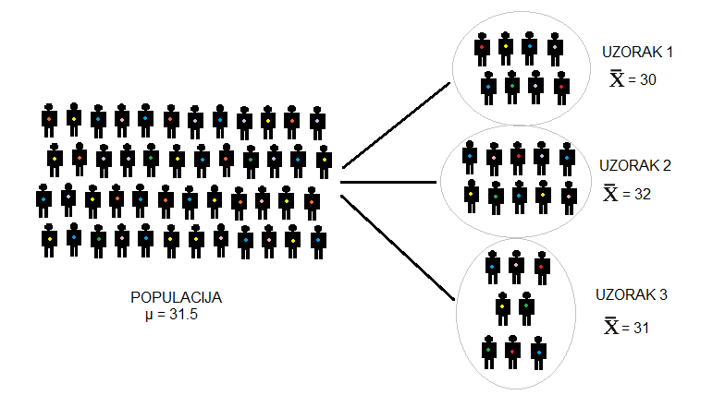

### Slučajna varijabla

Slučajna varijabla je varijabla čije vrijednosti variraju na slučajan način. Može poprimiti skup mogućih različitih vrijednosti, svaku s pridruženom vjerojatnošću, i to određuje njenu razdiobu.

Slučajna varijabla može biti:

* **Diskretna** – poprima konačan broj vrijednosti ili prebrojivo mnogo njih.  
  Primjeri: živ/mrtav, bacanje kocke, ocjena u školi, godina rođenja.
* **Neprekidna** – poprima bilo koju vrijednost iz nekog intervala realnih vrijednosti.  
  Primjeri: visina, težina, brzina, realni brojevi od 1 do 10.

Uz svaku slučajnu varijablu vezane su dvije funkcije: **funkcija razdiobe slučajne varijable** i **funkcija gustoće vjerojatnosti**.

### Funkcija razdiobe slučajne varijable

Funkcija razdiobe slučajne varijable $X$ (engl. *cumulative distribution function*, CDF) daje vjerojatnost da slučajna varijabla $X$ poprimi bilo koju vrijednost manju ili jednaku od $x$. Označava se s $F(x)$:

$$F(x)=P(X≤x), -∞<x<∞$$

Grafički prikaz takve funkcije uvijek počinje slijeva od vrijednosti 0 na osi y, i završava desno s vrijednosti 1 na osi y.

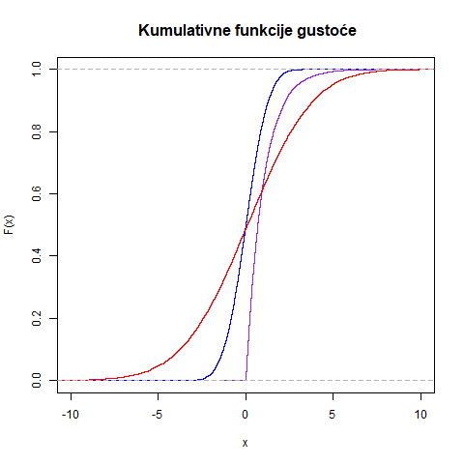

U R-u se koristi funkcija ecdf() (*empirical cumulative distribution function*) da bi se dobila funkcija razdiobe neke varijable.

**Primjer:** Iz dijela populacije Star Wars kojoj su poznate visine, nasumično izabiremo jedan lik. Kolika je vjerojatnost da će biti niži od 1.72 m?

CDF_height <- ecdf(poznate_mjere$height) # izrada funkcije CDF_height  
  
CDF_height(172) # funkciji CDF_height proslijedimo argument 172

## [1] 0.3220339

Grafički prikaz takve funkcije dobije se kada se funkciji plot() proslijedi funkcija ecdf(). Što je više podataka, graf je glađi.

plot(ecdf(poznate_mjere$height))

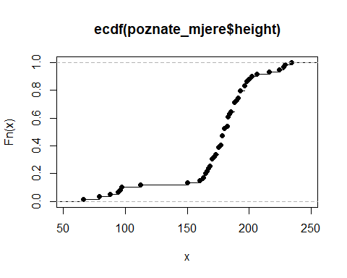

### Funkcija gustoće vjerojatnosti

**Funkcija gustoće vjerojatnosti diskretne slučajne varijable**

Neka diskretna slučajna varijabla $X$ može poprimiti vrijednosti iz skupa $A=(x_{1},x_{2},...,x_{n})$. Tada je funkcija gustoće vjerojatnosti diskretne slučajne varijable $X$ dana izrazom

$$\begin{matrix} & f(x_{i})=P(X=x_{i}), ∀x_{i}∈A \\ & f(x)=0, x∉A\end{matrix}$$

Na primjer, u eksperimentu bacanja simetrične kocke, vjerojatnost da padne bilo koji broj od 1 do 6 je 1/6. Kažemo da je funkcija gustoće vjerojatnosti takvoga događaja:

$$\begin{matrix} f(x) & =1/6, za x∈\{1,2,3,4,5,6\} \\ f(x) & =0, inače.\end{matrix}$$

**Funkcija gustoće vjerojatnosti neprekidne slučajne varijable**

Neka je $X$ neprekidna slučajna varijabla koja može poprimiti vrijednosti na intervalu realnih brojeva $[a,b]$. S obzirom na to da $X$ može poprimiti neprebrojivo mnogo vrijednosti, vjerojatnost da poprimi neku određenu vrijednost je nula, za svaku vrijednost.

Radi toga, kod neprekidnih slučajnih varijabli zapravo se gledaju intervali, odnosno pita se kolika je vjerojatnost da slučajna varijabla $X$ poprimi vrijednost između $[x,x+ϵ]$, gdje je $ϵ>0$, makar taj interval bio infinitezimalnoga raspona.

Vjerojatnost da neprekidna slučajna varijabla $X$ poprimi neku vrijednosti između $(k,l)$ računa se po formuli:

$$P(k≤X≤l)=\int_{k}^{l}{f}(x)dx$$

Ta vjerojatnost jednaka je površini ispod funkcije gustoće vjerojatnosti na intervalu $(k,l)$.

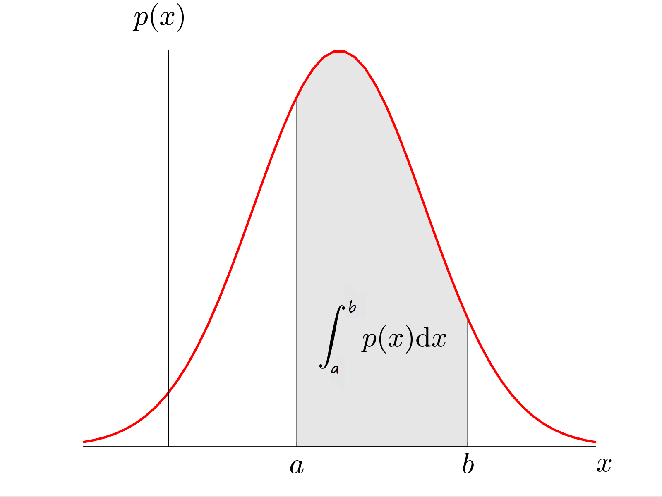

Iz ovog vidimo da vrijedi i sljedeća jednakost:

$$\int_{k}^{l}{f}(x)dx=F(l)-F(k)$$

## Normalna ili Gaussova razdioba

U klasičnoj statistici ovo je najvažnija od svih teorijskih razdioba. Funkcija gustoće vjerojatnosti slučajne varijable opisana je dvama parametrima, srednjom vrijednosti $µ$ i varijancom $σ^{2}$. Kažemo da je slučajna varijabla $X$ normalna i pišemo $X∼N(µ,σ^{2})$, ako joj je funkcija gustoće vjerojatnosti jednaka:

$$f_{X}(x)=\frac{1}{σ\sqrt{2π}}e^{-\frac{1}{2}{\left(\frac{x-μ}{σ}\right)}^{2}}, -∞<x<∞$$

razdioba ima karakterističan zvonolik oblik oko srednje vrijednosti $µ$, dok varijanca $σ^{2}$ određuje širinu zvonca:

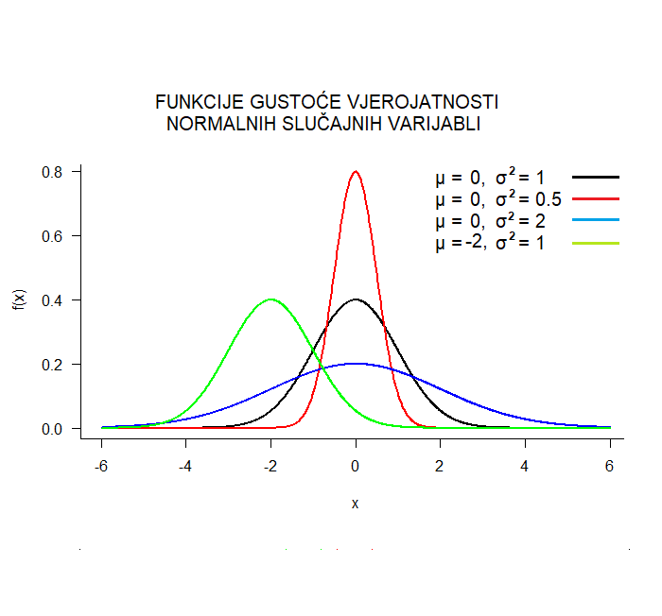

Svojstva normalne razdiobe:

* srednja vrijednost, medijan i mod su jednaki
* standardna devijacija normalne razdiobe je horizontalna udaljenost od sredine do jedne od točaka pregiba
* pravilo 68-95-99.7 - u svakoj normalnoj razdiobi približno 68 % vrijednosti nalazi se u rasponu od ± jedne standardne devijacije od srednje vrijednosti. Približno 95 % vrijednosti nalazi se u rasponu od ±2 standardne devijacije od srednje vrijednosti, te otprilike 99.7 % vrijednosti nalazi se u rasponu od ±3 standardne devijacije od srednje vrijednosti.

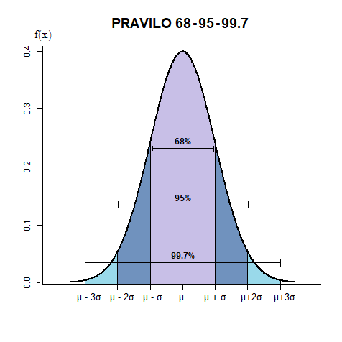Normalna razdioba koja ima srednju vrijednost 0 i varijancu 1, $X∼N(0,1)$ zove se standardna normalna razdioba.

Varijable koje opisuju visinu osobe, težinu muškaraca, žena ili novorođenčadi, težine pojedinih komada nekoga voća i povrća, broj cipela muškaraca ili žena, sumu bacanja dviju kocki, krvni tlak, vrijeme putovanja po određenoj ruti, životni vijek baterije, dnevni povrat pojedine dionice/indexa, neki su od primjera normalne razdiobe.

Za dovoljno velik uzorak, mnoge ostale razdiobe teže ka normalnoj (binomna, hipergeometrijska, Poissonova, studentova…).

Varijable koje opisuju sumu nekih drugih nezavisnih i jednako distribuiranih varijabli bez obzira na to koje su razdiobe te varijable, normalno su distribuirane, kao na primjer slučajna varijabla koja je jednaka srednjoj vrijednosti uzorka iz populacije. To svojstvo proizlazi iz tzv. centralnoga graničnog teorema (engl. *central limit theorem*).

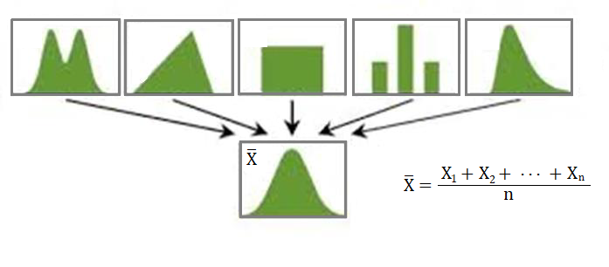

## Vjerojatnosne razdiobe u sustavu R

S obzirom na raznolikost i kompleksnost vjerojatnosnih razdioba, olakšavajuća okolnost je da sustav R posjeduje bogatu bazu ugrađenih funkcija vezanih za mnoge funkcije gustoće vjerojatnosti i funkcije razdiobe. One su dio paketa stats koji je također osnovni dio sustava R. Naredba ?distributions ispisat će popis svih razdioba ugrađenih u sustav R, a u datoteci Dodatak u radnom direktoriju nalaze se opisi nekih od tih razdioba.

?distributions

Za svaku od uključenih vjerojatnosnih razdioba postoje četiri osnovne funkcije koje čine sljedeće:

* **funkcija d** računa funkciju gustoće vjerojatnosti neke razdiobe ($f(x)=P(X=x)$). Primjerice, dnorm, dt, dbinom, dunif, dpois redom su funkcije gustoće vjerojatnosti za normalnu, studentovu, binomnu, uniformnu i Poissonovu razdiobu.

dnorm(0) #funkcija gustoće vjerojatnosti standardne normalne razdiobe u točki 0

## [1] 0.3989423

dnorm(1) #funkcija gustoće vjerojatnosti standardne normalne razdiobe u točki 1

## [1] 0.2419707

Grafički prikaz dnorm() funkcije može se napraviti pomoću funkcije plot().

x <- seq(-4,4,0.1)  
plot(x, dnorm(x), main="Funkcija gustoće vjerojatnosti \nstandardne normalne razdiobe", cex.main=0.9, type="l")

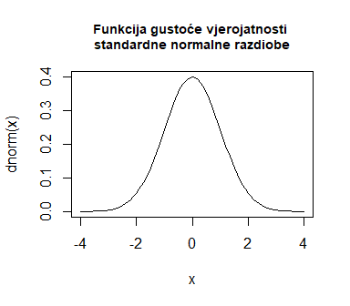

* **funkcija p** računa kumulativnu vjerojatnost do vrijednosti x ($F(x)=P[X≤x]$). Primjerice, pnorm, pt, pbeta, pbinom, pcauchy, punif, ppois…

pnorm(0)

## [1] 0.5

pnorm(3)

## [1] 0.9986501

Možemo je shvatiti kao površinu ispod grafa d-funkcije na području od $<-inf,x]$. U gornjem primjeru rezultati su se mogli predvidjeti imajući na umu da je standardna normalna razdioba simetrična oko točke 0 i da je točka 3 udaljena tri standardne devijacije od srednje vrijednosti (pravilo 68-95-99.7).

Argumentom lower.tail određuje se s koje strane točke x se zbrajaju vrijednosti $f(x_{i})$, preciznije lower.tail = TRUE računa $P(X≤x)$, dok lower.tail = FALSE računa P(X > x).

pnorm(1)

## [1] 0.8413447

1 - pnorm(1, lower.tail = FALSE)

## [1] 0.8413447

**Primjer:** Provjerimo da pravilo 68 - 95 - 99.7 zaista vrijedi.

pnorm(1) - pnorm(-1)

## [1] 0.6826895

pnorm(2) - pnorm(-2)

## [1] 0.9544997

pnorm(3) - pnorm(-3)

## [1] 0.9973002

* **funkcija q(P)** vraća kvantil, odnosno točku na osi x u kojoj je postignuta kumulativna vjerojatnost od P. Drugim riječima, to je inverz funkcije p. Primjeri: qnorm, qt, qbeta, qbinom…

qnorm(0.5)

## [1] 0

qnorm(0.9986501)

## [1] 3

Ova funkcija također prima argument lower.tail pomoću koje se određuje s koje strane je početak mjerenja.

qnorm(0.9)

## [1] 1.281552

qnorm(0.1, lower.tail = FALSE)

## [1] 1.281552

* **funkcija r(n)** generira slučajnu varijablu navedene razdiobe u obliku vektora duljine n. Primjeri: rnorm, rt, rbeta, rbinom…

rnorm(5)

## [1] 1.2352448 0.2390965 0.5126357 -0.2844614 3.1475021

rnorm(4, mean = 10, sd = 2)

## [1] 12.939366 12.618181 11.496131 6.160685

**Zadatak 46**  
Izradite vektor r koji se sastoji od pet slučajnih brojeva iz standardne uniformne razdiobe (između 0 i 1).

set.seed(1)

**Primjer:**  
Visina žena iz neke populacije normalno je distribuirana sa sredinom 160 cm i standardnom devijacijom 8 cm. Nađite vjerojatnost da je slučajno izabrana žena iz te populacije viša od 172 cm.

1-pnorm(172, 160, 8)

## [1] 0.0668072

Koliki je postotak populacije manji od 150 cm?

pnorm(150, 160, 8)

## [1] 0.1056498

Odgovor: 10.56 % ove populacije niže je od 150 cm.

Koliko žena treba biti minimalno visoka da bi spadala u 5 % najviše populacije?

qnorm(0.95, 160, 8)

## [1] 173.1588

**Zadatak 47**47.1 Trajanje baterije na mobitelu je normalno distribuirano sa srednjom vrijednosti od 30 sati i standardnom devijacijom od pet sati. Izračunajte vjerojatnost da baterija izdrži 40 sati.

47.2 Nađite broj sati $Q$ za koji vrijedi da je šansa da baterija izdrži manje od $Q$ sati jednaka 10 %. Hint: $P(trajanje baterije<Q)=0.1$.

**Zadatak 48**  
Vrijeme potrebno za sastavljanje jednoga računala je normalno distribuirano sa srednjom vrijednosti 50 minuta i standardnom devijacijom od 10 minuta. Kolika je vjerojatnost da računalo bude sastavljeno između 45 i 60 minuta?

## Testiranje hipoteza

Statistička hipoteza je bilo kakva pretpostavka o razdiobi nekog statističkog obilježja.

Na primjer:

* $X$ ima normalnu razdiobu sa sredinom $µ=50$,
* $λ=10$,
* $σ≤5$,

$X∼N(10,2)$

Osnovna hipoteza zove se **nul-hipoteza** ($H_{0}$), i uz nju se postavlja njoj **alternativna hipoteza** ($H_{1}$). Na primjer:

$$H_{0}: µ=50 \\ H_{1}: µ<50$$

Testiranje hipoteze je korištenje statistike da bi se na osnovi realizacije slučajnog uzorka odlučilo odbacujeli se ili ne odbacuje $H_{0}$. (Ne tvrdi se da je jedna hipoteza točna, već da se s određenom vjerojatnošću nul-hipoteza odbacuje ili ne odbacuje).

Hipoteza je jednostavna ako jednoznačno određuje razdiobu testne statistike (npr. $µ=10$), u suprotnom je složena (npr. $µ≤10$, $µ>10$…).

U pravilu, za nul-hipotezu uzimaju se jednostavne hipoteze.

S obzirom na to da sve odluke bazirane na uzorcima iz populacije nisu 100 % pouzdane, ni zaključak statističkog testa nije 100 % pouzdan te se može dogoditi da zaključak testa bude pogrešan. Ako se dogodi da se $H_{0}$ odbaci kada je ona istinita, dogodila se **pogreška prve vrste**. Ako se dogodi da se $H_{0}$ ne odbaci kada ona nije istinita, dogodila se **pogreška druge vrste**.

Pogreške se mogu kontrolirati (jedna ili druga), ali smanjenjem pogreške jedne vrste, povećava se pogreška druge vrste.

Vjerojatnost pogreške prve vrste označava se s $α$ i još se naziva **razina značajnosti**, a postavlja je sam/a analitičar/ka. Obično je na razini $α=0.05$.

Smanjenjem $α$ smanjujemo vjerojatnost pogreške prve vrste, a povećanjem $α$ smanjujemo vjerojatnost pogreške druge vrste (koja se označava s $ß$).

Koja pogreška je bitnija ovisi o tome kako se postavila nul-hipoteza. Dobra praksa je postaviti nul-hipotezu za koju se može umanjiti pogreška prve vrste jer se ona kontrolira direktno, dok se $ß$ mora izračunati.

**Primjer 1**  
U jednom laboratoriju testira se dijagnosticiranje neke bolesti. Moguće su dvije vrste pogreške:

* Pacijent ima bolest, a rezultati testa pokazuju da je nema -> pacijent se dalje ne testira, a bolestan je, što može biti pogubno.
* Pacijent nema bolest, a rezultati testa pokazuju da je ima -> pacijent ide dalje na liječenje i nova testiranja, što može dovesti do otkrivanja pogreške u testiranju i spasiti pacijenta.

U ovom slučaju prva opcija je opasnija, te nju želimo minimizirati. Ako postavimo nul-hipotezu na:

$H_{0}$: pacijent ima bolest $H_{1}$ 
: pacijent nema bolest

Pogreška prve vrste je da odbacimo $H_{0}$ kada je ona istinita, odnosno da kažemo da pacijent nema bolest kada je zapravo ima. Razina značajnosti $α$, odnosno vjerojatnost pogreške prve vrste ovdje može biti 0.05, ali je ima smisla i smanjiti.

**Primjer 2**  
Tvornica koja proizvodi alarme za požar želi testirati njihovu ispravnost. Kako je najbolje postaviti nul-hipotezu s obzirom na pogreške prve i druge vrste.

Rješenje: U ovom slučaju je bolje da se alarm upali kada nema požara, nego da se alarm ne upali kad ima požara.

$H_{0}$: alarm nije ispravan $H_{1}$ 
: alarm je ispravan

Pogreška prve vrste bila bi kada bismo odbacili $H_{0}$ dok je ona istinita, dakle ako bismo rekli da je alarm ispravan kada zapravo nije. Pogreška druge vrste je da kažemo da alarm nije ispravan kada zapravo jest ispravan.

### Pristup testiranju hipoteze

Sada kada znamo kako se postavljaju hipoteze, idemo vidjeti na kojem principu radi njihovo testiranje.

1. način: metoda kritičnoga područja

Kod testiranja hipoteze potrebna su dva broja - testna statistika i kritična vrijednost.

* **Testna statistika** se izračuna na temelju danog uzorka, pretpostavke o razdiobi i razini značajnosti $α$ koju analitičar sam postavi.
* **Kritične vrijednosti** (jedna ili dvije) dobiju se iz statističke tablice određene razdiobe (R ih također posjeduje) i ovisi o razini značajnosti $α$. One određuju koji interval/intervali realnih brojeva spadaju u kritično područje, odnosno područje u kojem se odbacuje nul-hipoteza.

Razlikujemo tri slučaja, ovisno o smjeru alternativne hipoteze ($>$, $<$, $≠$):

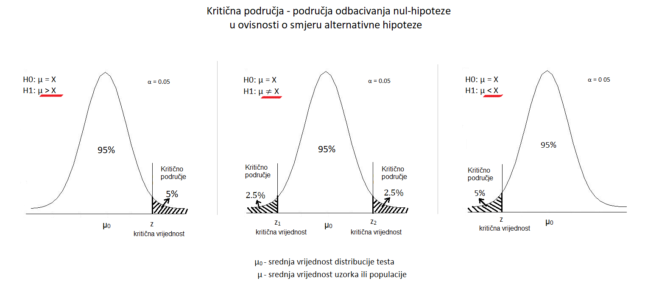

Ako testna statistika spada u kritično područje, onda nemamo dovoljno dokaza da prihvatimo nul-hipotezu, odnosno onda odbacujemo nul-hipotezu.

2.način: metoda p-vrijednosti

**p-vrijednost** je vjerojatnost da se dobila baš ta testna statistika pod uvjetom da je nul-hipoteza točna. Ako je p-vrijednost premala, zaključujemo da su šanse dobivanja takve testne statistike premale da bi $H_{0}$ zaista bila točna, te tada odbacujemo nul-hipotezu. No, što je premala vrijednost za p-vrijednost? Odgovor je: sve manje od $α$.

p-vrijednost se uspoređuje s razinom značajnosti $α$. Ako je p-vrijednost manja od $α$, odbacujemo nul-hipotezu, a ako je veća, nemamo dovoljno dokaza da odbacimo nul-hipotezu na toj razini značajnosti.

Za računanje p-vrijednosti koristimo odgovarajuću funkciju p(), no opet razlikujemo tri slučaja, ovisno o smjeru alternativne hipoteze.

Pretpostavimo da je razdioba testne statistike normalna, tako da koristimo funkciju pnorm().

1. slučaj

$$H_{0}: µ=X \\ H_{1}: µ>X$$ => p = pnorm(testna_statistika, lower.tail = FALSE)

2. slučaj

=> p = pnorm(testna_statistika)

3. slučaj

$$H_{0}: µ=X \\ H_{1}: µ≠X$$ => p = 2*min(pnorm(testna_statistika), pnorm(testna_statistika, lower.tail = FALSE))

U slučaju dvostranoga testa, p-vrijednost je manja od brojeva iz prvih dvaju slučajeva pomnožena brojem dva.

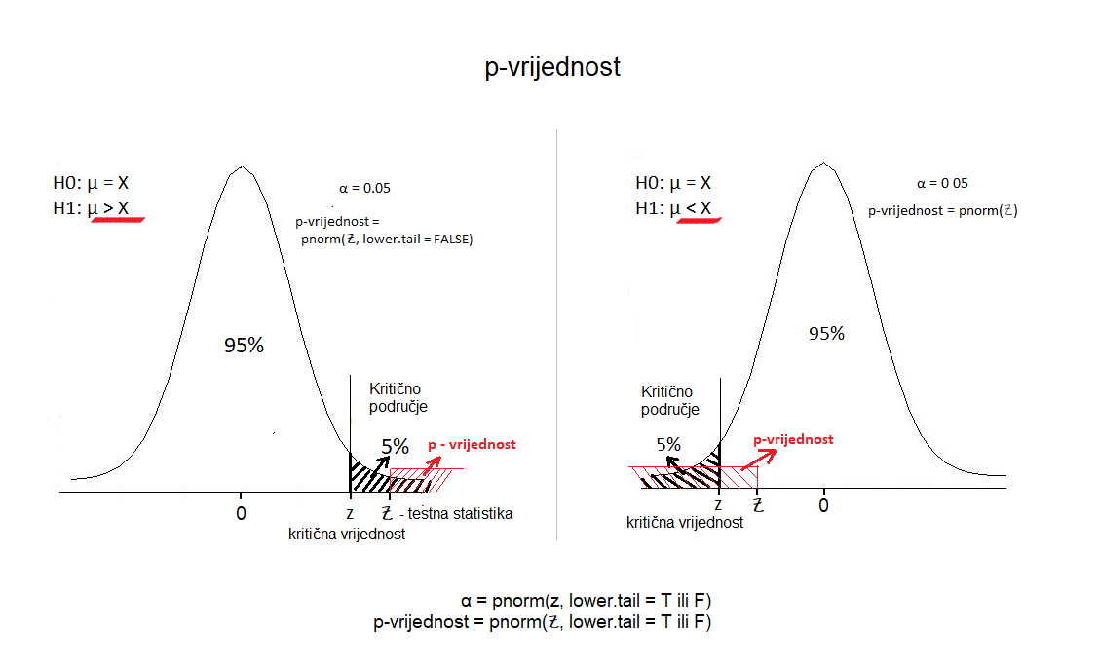

Kao što se vidi, za odluku o odbacivanju ili neodbacivanju nul-hippteze, svejedno je uspoređuje li se testna statistika s kritičnom vrijednosti, ili p-vrijednost s razinom značajnosti $α$.

Da bi se izračunale testna statistika, kritične vrijednosti i p-vrijednost, potrebno je znati distribuciju testne statistike.

### Z-test

Z-test koristimo kada pretpostavljamo da je razdioba testne statistike normalna ili kada može biti aproksimirana normalnoj te kada je poznata standardna devijacija populacije.

Često se koristi u situacijama kada treba odrediti pripada li neki uzorak danoj populaciji.

Na primjer:

$H_{0}$: srednja vrijednost uzorka jednaka je srednjoj vrijednosti populacije $H_{1}$ 
: srednje vrijednosti se razlikuju.

Formula za test statistiku:

$$Z=\frac{\overline{X}-μ}{\frac{σ}{\sqrt{n}}}$$

**Primjer:**  
Proizvođač na deklaraciji žarulje tvrdi da je vijek trajanja žarulja minimalno 10.000 sati rada. Na uzorku od 30 žarulja pronađeno je da su prosječno radile 9.900 sati. Pretpostavimo populacijsku standardnu devijaciju od 120 sati. Možemo li odbaciti tvrdnju proizvođača na razini značajnosti 0.05?

$H_0:~ µ = 10.000 $ $H_1:~ µ < 10.000 $

#testna statistika:  
Z <- (9900 - 10000)/(120/sqrt(30))  
Z

## [1] -4.564355

#kritična vrijednost  
z <- qnorm(0.05)  
z

## [1] -1.644854

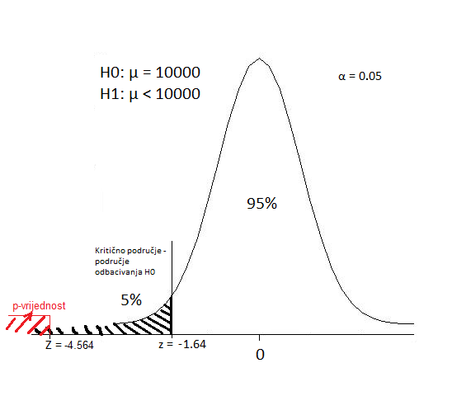

S obzirom na to da je test statistika $Z$ manja od kritične vrijednosti $z$ čime $Z$ spada u kritično područje, odbacujemo $H_{0}$ na razini značajnosti 5 %.

Drugi način, pomoću p-vrijednosti:

p = pnorm(Z)  
p

## [1] 2.505166e-06

P-vrijednost je manja od razine značajnosti 0.05 pa odbacujemo $H_{0}$. Tvrdnju proizvođača možemo odbaciti.

**Zadatak 49**  
Mjerili smo mase kraljevskih pingvina na jednoj koloniji na Antarktici u prethodnoj sezoni gniježđenja. Prosječna masa je iznosila 15,4 kg. Ove godine uzorkovali smo 35 pingvina nasumično u istoj koloniji i srednja vrijednost je iznosila 14,6 kg. Poznata je standardna devijacija mase u populaciji od 2.5 kg. Možemo li odbaciti hipotezu da se srednja masa pingvina ne razlikuje od prošlogodišnje na razini značajnosti od 5 %?

### Pouzdani interval

Procjenjivanje populacijskoga parametra na temelju slučajnog uzorka nije 100 % pouzdano, stoga se uz njega procjenjuje i interval u kojem se s visokom vjerojatnošću nalazi pravi populacijski parametar.

Širina pouzdanog intervala (engl. *confidence interval*) ovisi o varijabilnosti podataka slučajnog uzorka, o veličini slučajnog uzorka te o razini pouzdanosti $(1-α)$. Pouzdani interval je uži što je uzorak veći, što je varijabilnost manja i što je razina pouzdanosti manja.

Razina pouzdanosti od 95 % ne znači da postoji vjerojatnost od 95 % da se pravi parametar nalazi u p.i. (pouzdanom intervalu) nego da je postojala 5 % vjerojatnost da imamo uzorak koji ne daje p.i. koji sadrži parametar.

Kada izračunamo procjenu parametra za, na primjer, populacijsku sredinu $\overline{X}$, evo kako možemo konstruirati pouzdani interval za populacijsku sredinu $µ$.

Pretpostavimo da je slučajni uzorak dobiven iz normalne razdiobe. Razlikujemo dva slučaja, ovisno o tome je li standardna devijacija populacije $σ$ poznata ili ne:

Ako je $σ$ poznata, pouzdani interval je:

$$\overline{X}±z_{\frac{α}{2}}\frac{σ}{\sqrt{n}}$$

Ako je $σ$ nepoznata, pouzdani interval je:

$$\overline{X}±t_{n-1,\frac{α}{2}}\frac{s}{\sqrt{n}}$$

gdje je $s$ standardna devijacija uzorka. $z$ i $t$ su kvantili normalne, odnosno studentove t-razdiobe za danu vjerojatnost $α/2$ (i n-1 stupnjeva slobode).

**Primjer:**  
Prisjetimo se primjera s proizvođačem žarulja koji je tvrdio da je vijek trajanja žarulja minimalno 10000 sati rada, no na uzorku od 30 žarulja pronađeno je da su prosječno radile 9900 sati. Standardna devijacija je zadana i iznosi 120 sati. Odbačena je tvrdnja proizvođača da je vijek trajanja žarulja 10000 sati, no sada pronađimo pouzdani interval za pravi vijek trajanja žarulja.

$$\overline{X}=9900 \\ σ=120$$

S obzirom na to da je $σ$ poznata, koristit ćemo kvantile normalne razdiobe u $(1-α/2)$

X_bar = 9900  
z = qnorm(0.975)  
sigma = 120  
n = 30  
  
L <- X_bar - z*sigma/sqrt(n)  
D <- X_bar + z*sigma/sqrt(n)

cat("pouzdani interval = <", L, ", ", D, ">")  
## pouzdani interval = < 9857.059 , 9942.941 >

**Zadatak 50**  
Izabrano je deset bivših studenata nekoga sveučilišta koji su nedavno diplomirali i anketirani su o visini mjesečnih primanja. Njihovi odgovori dani su u vektoru Place. Procijenite srednju vrijednost primanja nedavno diplomiranih studenata toga sveučilišta i nađite 90 % pouzdani interval za srednju vrijednost.

Place <- c(5617, 7066, 9594, 6726, 7178, 7898, 5033, 7151, 6514, 4000)

Pretpostavimo da su plaće nedavno diplomiranih studenata normalno distribuirane.

NAPOMENA: U osnovnim paketima sustava R ne postoji funkcija za računanje pouzdanog intervala, no postoji funkcija CI() iz paketa Rmisc koja računa pouzdani interval za dani vektor i nivo značajnosti.

# DODATAK

## Komunikacijske liste u sustavu R

Unutar sustava R postoje četiri glavne komunikacijske liste (engl. Mailing Lists) na kojima se nalaze informacije o sustavu:

* R-announce (<https://stat.ethz.ch/mailman/listinfo/r-announce>) – na ovoj se listi objavljuju velike novosti u sustavu, kao što je izdavanje nove verzije sustava R i promjene koje donosi.
* R-packages (<https://stat.ethz.ch/mailman/listinfo/r-packages>) – ovdje se objavljuju novosti o nadogradnji postojećih i dostupnosti novih paketa – uglavnom se odnosi na spremište CRAN.
* R-help (<https://stat.ethz.ch/mailman/listinfo/r-help>) – ovo je glavna obavjesna lista za sustav R, a namijenjena je raspravi o problemima i rješenjima pomoću sustava R, najavama koje nisu objavljene na prethodnim dvjema listama, obavijestima o dokumentaciji za sustav R, usporedbi i kompatibilnosti s jezikom S-plus te širenju dobrih primjera. R-announce i R-packages prosljeđuju sve obavijesti na R-help.
* R-devel (<https://stat.ethz.ch/mailman/listinfo/r-devel>) Ova je lista namijenjena pitanjima i raspravama vezanim za razvoj kôda programskoga jezika R.

Unutar sustava došlo je do stvaranja zajednica korisnika sustava R s posebnim interesima (engl. *Special Interest Group*, SIG). Tako je moguće predbilježiti se za primanje obavijesti vezanih za određeno područje, na primjer u grupi koja koristi i razvija alate za analize prostornih podataka R-SIG-geo na mrežnim stranicama.

## Rješavanje problema uz pomoć zajednice

Ako ste početnik i ne razumijete poruke koje Vam sustav javlja kao pogrešku, najbolji i najjednostavniji način jest kopiranje teksta pogreške i unošenje u internetski pretraživač (na primjer *Google*). Na isti način moguće je pronaći i velik broj dokumenata i znanstvenih radova s temom koja nas zanima.

Ako na opisane načine niste uspjeli riješiti svoj problem, možete postaviti upit na neki od specijaliziranih portala (npr. stackoverflow), pri čemu treba paziti na sljedeća pravila:

* dati primjer koji će drugi korisnici moći reproducirati
* navesti koji ste rezultat očekivali, odnosno pokušali dobiti
* navesti što je prikazano umjesto očekivanog rezultata
* navesti verziju sustava R i paketa korištenih u analizi
* navesti naziv i inačicu operacijskoga sustava koji koristite
* osmisliti naslov poruke koji će na jasan način predstaviti problem.
* osmisliti naslov poruke koji će na jasan način predstaviti problem.

## Specijalizirane konferencije

R-project aktivno podupire dvije konferencije koje redovno organizira R zajednica:

* useR! - konferencija korisnika sustava R i
* DSC (*Directions in Statistical Computing*) - konferencija koja okuplja programere statističkoga softvera i istraživača u statističkom računalstvu koji su usredotočeni na sustav R, ali nije isključivo posvećena sustavu R. Cilj konferencije je osigurati platformu za razmjenu ideja o zbivanjima u statističkom računalstvu.

Popis ostalih konferencije o sustavu R dostupan je na <http://www.r-project.org/conferences/>.

## Literatura o sustavu R

Unutar sustava R postoji velika količina literature slobodno dostupne korisnicima. Osnovna grupa suradnika za razvoj sustava R (*R Core Team*) zadužena je za održavanje i sadržaj mrežnih stranica s priručnicima.

Priručnici su dostupni pozivom funkcije help.start() u kojoj se može pronaći priručnik An Introduction to R.

help.start()

Ostala korisna literatura:

* Wickham, H., Grolemund, G. (2016) *R for Data Science*. Sebastopol: O’Reilly Media, Inc. (dostupna i online na <https://r4ds.had.co.nz/>)
* *Bookdown*. URL: <https://bookdown.org/> - (sadrži aktualne knjige dostupne online (otvorenoga pristupa))
* Gentelman, R., Hornik K., Parmigiani, G. (2006 — 2009) *Use R!* Springer Berlin: Springer.
* *Books related to R*. URL: <http://www.r-project.org/doc/bib/R-books.html>
* *The R Journal*. URL: <http://journal.r-project.org/current.html>
* *The R Manuals*. URL: <http://cran.rproject.org/manuals.html>
* *Contributed documentation*. URL: <http://cran.r-project.org/other-docs.html> (popis literature na drugim jezicima)

Na hrvatskom jeziku moguće je pronaći dva dokumenta:

* Kasum, D., Legović, T. (2004) *Uvod u korištenje R-a* (prijevod *An introduction to R* autorskog tima Venables, W.N., Smith, D.M.).
* *Osnovne naredbe u R-u*. URL:<http://cran.rproject.org/doc/contrib/Kasum-QuickRefCard_ver.1.2.pdf>